Programa de Pesquisa e Desenvolvimento da Agência Nacional de Energia Elétrica


Projeto de P&D ANEEL
CÓDIGO P&D: PD-00403-0055-2022
Valoração dos Serviços de Usinas Hidroelétricas e Proposições Comerciais

Capítulo 5: Serviços de Flexibilidade

Dezembro de 2024

Tipo de Documento: Documento temático
Título do Documento: Serviços de Flexibilidade
Código do Projeto: PD-00403-0055-2022
Título do Projeto: Valoração dos Serviços de Usinas Hidroelétricas e Proposições Comerciais
Etapa do Projeto: Etapa 5
GERENTE DO PROJETO
Nome: João Moreira | Empresa: Engie
E-mail: joao.moreira@engie.com
COORDENADOR DO PROJETO
Nome: Amaro Olímpio Pereira Junior | Empresa: COPPE/UFRJ
E-mail: amaro@ppe.ufrj.br

PROPONENTE



EXECUTORAS





REGULADORA



Sumário
1. Serviços de Flexibilidade 1
1.1 Análise de Flexibilidade: Antecedentes 4
1.2 Serviços de Flexibilidade: Compatibilidade da Taxonomia ao SIN 7
1.3 Valoraçao dos serviços de flexibilidade 9
1.3.1 Análise de Flexibilidade: Modelagem da Demanda 14
1.3.2 Análise de Flexibilidade: Modelagem da Geração 16
1.3.3 Metodologia de Análise da Contribuição dos Serviços de Flexibilidade -MacFlex 17
1.4 Rampas de Potência 28
1.4.1 Requisito de Rampa 32
1.4.2 MacFLEX: Rampa 45
1.4.3 Alternativas de diretrizes regulatórias e arranjos comerciais para rampas de potência 59
1.4.4 Aspectos a considerar na contratação de serviços de rampa 68
1.5 Modulação da Oferta de Geração 70
1.5.1 MacFLEX: Modulação 71
1.5.2 Proposta de Mecanismo de Incentivo a Serviços de Flexibilidade: caso da geração existente 80
Referências 83
Apêndice A – Configuração do SIN 86
Apêndice B – Resultados de Jaguara 92

LISTA DE FIGURAS
Figura 1: Região não convexa de solução para restrições de vazões condicionadas ao volume útil. 12
Figura 2: Representação da carga e seus efeitos no SIN. 16
Figura 3: Histograma de frequência dos valores de CMO para o período de 2019 a 2023– R$/MWh. 21
Figura 4: Histograma de frequência dos valores de ENA para o período de 2019 a 2023 – %MLT. 22
Figura 5: Séries temporais de CMO: 2019 a 2023. 23
Figura 6: Série Energia Natural Afluente (ENA). 23
Figura 7: Etapas da análise contrafactual. 27
Figura 8: Maior rampa hidrelétrica no SIN em 2018. 29
Figura 9: Box-plots das rampas líquidas horárias (positivas e negativas) de (a) janeiro e (b) 30
Figura 10: Comparativo de Demanda e Oferta (RRUP e RRDN) por subsistema 42
Figura 11: Número de rampas ascendentes e descendentes para o cenário base 43
Figura 12: Número de ocorrências de déficit de rampa positivo ou negativo por subsistema. 44
Figura 13: Ocorrências de déficit positivo ou negativo com expansão de 30 e 100% de FERV 44
Figura 14: Fluxo metodológico do estudo de caso 52
Figura 15: Rampas de geração hidrelétrica UHE Salto Santiago 56
Figura 16: Valoração das rampas de potência - benefícios monetários para UHE Salto Santiago 58
Figura 17: Metodologia de análise de flexibilidade. 73
Figura 18: Série temporal de geração hidrelétrica: UHE Salto Santiago. 74
Figura 19: Análise exploratória da geração hidrelétrica: UHE Salto Santiago. 74
Figura 20: Carga Bruta e CMO do subsistema S: Caso Base e Contrafactual. 75
Figura 21: Variação do CMO no Caso Base e Contrafactual da UHE Salto Santiago. 76
Figura 22 Análise exploratória do CMO no SIN: UHE Salto Santiago. 76
Figura 23: Modulação da geração: UHE Salto Santiago – Caso Base (SS4). 77
Figura 24: Modulação da geração: UHE Salto Santiago – Caso Contrafactual (SS5). 78
Figura 25: Benefício monetário dos serviços de geração e de modulação: UHE Salto Santiago – SS4 e SS5. 79
Figura 26. Energia Natural Afluente (ENA) prevista na semana operativa de 22-28/01/2022 (%MLT) 86
Figura 27. Nível de armazenamento inicial na semana de 22-28/01/2022. 87
Figura 28. Matriz de energia elétrica por fonte: SIN (01/2022). 87
Figura 29. Distribuição da carga do SIN em 2022. 88
Figura 30. Carga bruta horária do SIN: 22-28/01/2022 (MWmed) 88

LISTA DE TABELAS
Tabela 1: Síntese de características dos indicadores de flexibilidade. 6
Tabela 2: Principais parâmetros físicos de medida da flexibilidade operacional. 7
Tabela 3: Caracterização dos valores de CMO e ENA por subsistema. 22
Tabela 4: Informações técnicas das usinas analisadas 25
Tabela 5: Tipologia dos métodos e métricas de contabilização de flexibilidade 35
Tabela 6: Resultados das rodadas DESSEM 52
Tabela 7: Quantificação física das rampas 54
Tabela 8: Estatísticas descritivas escalas temporais das rampas 57
Tabela 9: Resultados para a UHE Salto Santiago: Caso Base e Contrafactual. 75
Tabela 10: Valor da modulação: UHE Salto Santiago – Caso Base SS4 (Mil R$). 78
Tabela 11: Valor da modulação: UHE Salto Santiago –Contrafactual SS5 (Mil R$). 79
Tabela 12. Matriz Energética do SIN por fonte em janeiro de 2022 90
Tabela 13. Geração de usinas não simuladas individualmente (MWmed) 90

ACRÔNIMOS

ANEEL: Agência Nacional de Energia Elétrica
CB: Carga bruta
CCEE: Câmara de Comercialização de Energia Elétrica
CEPEL: Centro de Pesquisas de Energia Elétrica
CL: Carga líquida
CMO: Custo Marginal da Operação
CRI: Cascata do Rio Iguaçu
CRG: Cascata do Rio Grande
CVU – Custo Variável Unitário
EAR: energia armazenada
EFS: Expectativa de Déficit de Flexibilidade (do inglês Expected Flexibility Shortfall)
ENA: energia natural afluente
EOL: fonte de geração eólica
EPE – Empresa de Pesquisa Energética
EVT: energia vertida turbinável
GFOM: Geração Fora da Ordem de Mérito
GH: Geração Hidrelétrica
GR: Geração Renovável
GT: Geração Termelétrica
IRRE: Expectativa de Insuficiência de Recursos de Rampa (do inglês Insufficient Ramping Resource Expectation)
JA4: caso base para a usina hidrelétrica de Jaguara
JA5: caso contrafactual de motorização adicional na usina hidrelétrica de Jaguara
MacFLEX: Metodologia de Análise da Contribuição dos Serviços de Flexibilidade
MCP – Mercado de Curto Prazo
MLT: Média de Longo Termo
MMGD: Micro E Minigeração Distribuída
N: Subsistema Norte
NE: Subsistema Nordeste
NFI – Normalized Flexibility Index
OMC: ordem de mérito de custo
ONS: Operador Nacional do Sistema
PCH: Pequenas Centrais Hidrelétricas
PCT: Pequenas Centrais Termelétricas
PDI: Pesquisa, Desenvolvimento e Inovação
PLD: Preço de Liquidação das Diferenças
RDN: rampas descendentes
RCB: rampas de carga bruta
RCL: rampas de carga líquida
RINT: rampas de intercâmbio
RGH: rampas de geração hidrelétrica
RGR: rampas de geração renovável
RGT: rampas de geração termelétrica
RUP: rampas ascendentes
S: Subsistema Sul
SE: Subsistema Sudeste/Centro-Oeste
SIGA: Sistema de Informações de Geração
SIN: Sistema Interligado Nacional
SS4: caso base para a usina hidrelétrica de Salto Santiago
SS5: caso contrafactual de motorização adicional na usina hidrelétrica de Salto Santiago
UCT: Unit commitment termelétrico
UFV: usina solar fotovoltaica
UHE: Usina hidrelétrica
UG: unidade geradora
UNSI: usinas “Não Simuladas Individualmente”
UTE: usina termelétrica
VA: valor da água

Serviços de Flexibilidade
Em sistemas elétricos de potência, nem todos os recursos de geração de energia conseguem acompanhar pari passu a curva de carga, seja pela natureza da fonte de energia primária (afluências e ventos, por exemplo), seja por características intrínsecas a cada tecnologia de geração (faixas de operação proibidas, por exemplo) ou ainda por força de restrições operacionais (limites de transmissão, por exemplo). Por conta disso, em geral, cabe às fontes flexíveis realizarem o balanceamento do sistema, ajustando sua geração continuamente, não só para cumprir suas responsabilidades no atendimento da curva de carga, mas também para compensar a inflexibilidade das demais fontes e responder rapidamente às necessidades instantâneas do sistema.
De modo geral, a flexibilidade operacional pode ser definida como a habilidade de um sistema elétrico de potência em responder à variação e às incertezas associadas ao consumo e produção de energia elétrica (Aggarwal and Orvis, 2016; Milligan et al., 2015). No entanto, o conceito de flexibilidade nos sistemas elétricos é amplo e existem várias definições por diferentes entidades, dentre as quais se destacam as seguintes:
    - Conselho de Reguladores Europeus da Energia (CEER): definiu, em 2018, a flexibilidade como “a capacidade da rede elétrica para responder a alterações que possam afetar o equilíbrio da oferta e da demanda em todos os momentos” (CEER, 2018);
    - Agência Internacional de Energia (AIE): apresentou, ainda em 2018, uma definição ampla de flexibilidade: "todas as características relevantes de um sistema de energia que facilitem a gestão confiável e econômica da variabilidade e da incerteza, tanto do lado da oferta como da demanda" (IEA, 2018).

Estes exemplos mostram que, ainda que existam nuances de diferença, em sentido amplo, a flexibilidade pode ser conceituada como a capacidade de um sistema elétrico de potência gerenciar mudanças nas dimensões técnica e comercial. De fato, a flexibilidade na oferta, na demanda, no armazenamento e na transferência de energia é limitada tanto pelas características técnicas dos recursos de flexibilidade quanto pelos arranjos regulatórios e comerciais vigentes em cada jurisdição. Assim, autores como (Milligan et al., 2015) consideram que apenas a flexibilidade operacional não é condição suficiente, sendo a flexibilidade institucional (ou regulatória) outra condição necessária, que é a possibilidade de acessar recursos de flexibilidade, quando necessário, mediante práticas operativas e estruturas de mercado adequadas.
Neste contexto, este relatório tem como objetivo discutir aprimoramentos regulatórios que possibilitem ampliar o acesso a recursos de flexibilidade por meio da adequada valoração dos serviços de flexibilidade. A prestação desses serviços pelos recursos de geração de energia se dá em termos da capacidade de realizar rampas de potência e de modular a geração para o acompanhamento da carga. Com isso, este estudo definiu os atributos de rampa e modulação como produtos de interesse para negociação nos mercados de eletricidade com vistas a promover a contribuição de flexibilidade necessária para o funcionamento dos sistemas elétricos de potência. Ambos os conceitos dos produtos rampa e modulação serão detalhados ao longo deste capítulo, antes cabe aqui contextualizar a motivação para a distinção destes componentes do produto geral que é o fornecimento da energia.
Sistemas elétricos, historicamente, sempre dispuseram de algum grau de flexibilidade, para atender a variações imprevistas de geração, de carga e de configuração da rede. Assim como a carga pode variar de forma brusca, geradores e circuitos de transmissão podem falhar. Em sistemas de base hidrelétrica, a provisão de flexibilidade considera, além de incertezas de curto prazo (potência), incertezas de médio e longo prazo (energia), relacionadas às condições hidrológicas e às mudanças climáticas. Atualmente, além dos fatores de incerteza tradicionais, há as incertezas associadas à intermitência da geração das Fontes de Energia Renovável Variável (FERV), como eólica e solar fotovoltaica, que dependem, respectivamente, do vento e da irradiação solar. Estes recursos demandam flexibilidade adicional, que pode ser provida, provisoriamente, pelo “estoque” de flexibilidade existente, em particular o disponível em fontes controláveis. A expansão das FERV tende a esgotar esse “estoque”, com graves efeitos sobre a segurança e a confiabilidade do sistema, se o “estoque” de flexibilidade não aumentar na medida do crescimento da geração intermitente.
Em curto prazo, o principal efeito das FERV é alterar o perfil da carga “vista” (carga líquida) pelos geradores controláveis, o que amplia a necessidade de flexibilidade para preservar o balanço carga x geração do sistema. Como os picos de carga líquida tem curta duração, as fontes convencionais operam menos tempo; além disso, a variação brusca da geração eólica e fotovoltaica faz com que a carga líquida tenha um perfil de demanda horária com rampas mais íngremes do que a carga bruta, o que exige respostas mais rápidas da geração controlável, tanto no sentido de aumentá-la (por redução de geração intermitente) como de reduzi-la (por aumento de geração intermitente).
A relação entre a integração de fontes intermitentes e a flexibilidade vem sendo intensamente pesquisada, em todo o mundo. Estudos realizados em 2011 (Denholm & Hand, 2011) indicaram que a flexibilidade do sistema norte-americano deveria aumentar significativamente quando a parte da carga bruta atendida por fontes intermitentes atingisse 30%, admitindo-se melhorias operacionais. Em 2015, estudos sobre a integração de energia eólica na China mostraram tendência similar: quando a participação eólica atingisse 30% da carga bruta, os requisitos de flexibilidade aumentariam expressivamente (Li et al., 2015).
Com base no exposto, evidencia-se que a mudança de paradigma dos sistemas elétricos em função do processo de transição energética resulta em um uso mais intenso das redes de transmissão e, consequentemente, em uma maior escassez do recurso de flexibilidade de geração. Segundo a lógica econômica, esta escassez aumenta o valor agregado das contribuições de flexibilidade no sistema e atrai maior interesse comercial pela disponibilização do serviço. Dado que o fornecimento de energia possui intrinsecamente associado o atributo de flexibilidade das unidades de geração, justifica-se a separação e o detalhamento dos produtos com intuito de adequar a valoração do serviço de acordo com a contribuição de cada recursos para a flexibilidade do sistema.
No Sistema Interligado Nacional brasileiro (SIN), considerando a variabilidade e a sazonalidade da demanda, bem como a grande participação de FERVs, convém segregar o serviço de flexibilidade em três classes: sazonalização, em escala mensal, modulação, em escala horária ou inferior, e rampas de potência, em escala horária ou inferior. O serviço de sazonalização está associado à capacidade de atender à demanda de energia, em base mensal. O serviço de modulação está associado à capacidade de atender à demanda de potência em base horária ou inferior. O serviço de atendimento a rampas de potência está relacionado à capacidade de atender à variação da demanda de potência entre períodos consecutivos, em base horária ou inferior.
A conveniência desta taxonomia decorre tanto de sua consistência técnica (a sazonalização está associada à oferta de energia, a modulação à de potência e a rampa à capacidade de variar a potência) quanto de sua adequação ao arcabouço regulatório do SIN, conforme será descrito na seção 1.2. Diferentemente dos serviços ancilares tradicionais, como autorrestabelecimento, controle tensão e controle de frequência, os serviços de flexibilidade constituem uma nova classe de serviços de rede, que cobrem uma ampla escala temporal, da infra-horária à mensal. Por conta disso, a discussão sobre o tratamento regulatório e comercial destes serviços exige uma abordagem distinta e centrada na consolidação de conceitos importante para o reconhecimento dos erviço.
Assim, este capítulo está divido em 5 seções. Na primeira seção, são apresentados os antecedentes para contextualizar e conceituar os principais aspectos das análises de flexibilidades, incluindo a identificação dos serviços a serem analisados neste estudo. A segunda seção discute a compatibilidade dos serviços selecionados com os procedimentos vigentes no SIN. A terceira seção discorre sobre a metodologia de valoração proposta neste estudo. Depois, o texto se divide em duas seções finais para abordar especificamente cada serviço, aplicando a metodologia e desenvolvendo as discussões sobre o tratamento regulatório e o desenho de arranjos comerciais para os serviços de rampa e, por fim, modulação.

Análise de Flexibilidade: Antecedentes
O atributo de flexibilidade é considerado um elemento chave no desenvolvimento de sistemas de energia em todo o mundo, dada sua importância para lidar com os desafios impostos pela variabilidade e baixa previsibilidade da geração intermitente. A ampla penetração dessas fontes não controláveis na matriz elétrica acentua a necessidade de análises detalhadas de flexibilidade, que complementa a análise de confiabilidade no planejamento da expansão e operação do sistema. Essa análise é especialmente relevante para avaliar e mitigar os impactos da integração massiva de FERVs no sistema.
Em nível internacional, há uma abundante literatura técnica, abordando o tema de flexibilidade de sistemas de potência, conforme destaca Kaushik et al. (2022). Em sua maior parte, esta literatura trata de diferentes aspectos: drivers, tecnologia, recursos e requisitos, em vários horizontes (curtíssimo, curto, médio e longo prazos), indicadores e métricas de flexibilidade, em vários níveis de sistema elétrico (geração, transmissão e distribuição), custos e benefícios para provisão de flexibilidade, mercados de serviços de flexibilidade, entre outros. Em âmbito nacional, destacam-se as notas técnicas publicadas pela Empresa de Pesquisa Energética - EPE (MME/EPE, 2018; MME/EPE, 2023), nas quais também prevalece a análise de recursos e requisitos de flexibilidade. Em sua vasta maioria, os trabalhos sobre o tema tratam de atributos (ou serviços) relacionados ao atendimento de variações de carga líquida, devidas em geral às FERVs, no que se convencionou designar (neste projeto) “rampas de potência”.
Esta designação se deve ao fato de que a análise de flexibilidade vem sendo desenvolvida e aplicada, em sua maior parte, em Sistemas Limitados Em Capacidade (SLC), em geral de base termelétrica, nos quais o parâmetro físico limitante é a capacidade de entrega de potência. No caso de Sistemas Limitados Em Energia (SLE), em geral de base hidrelétrica, o parâmetro físico limitante é a capacidade de entrega de energia, sem excluir eventuais limitações de capacidade de entrega da potência. Esse é o caso, atualmente, do sistema elétrico brasileiro, historicamente limitado em energia, que vem apresentando crescente necessidade de capacidade na forma de potência, o que motivou o Ministério de Minas e Energia (MME) a publicar a Portaria nº 774/2024 com diretrizes para a realização de Leilão de Reserva de Capacidade na forma de Potência - LRCAP (MME, 2024). O LRCAP de 2024 foi criado para atender às necessidades identificadas nos Planos Decenais de Expansão de Energia (PDEs) e garantir o suprimento conforme critérios do Conselho Nacional de Políticas Energéticas (CNPE).
A capacidade de potência do sistema elétrico refere-se à capacidade de atender à demanda em todos os momentos, considerando a disponibilidade dos recursos, mas sem considerar mudanças instantâneas, como variações ou rampas de carga. Todos os recursos de geração contribuem para a capacidade firme de potência do sistema, seja de forma direta, através da própria geração, seja de forma indireta, pelo aumento de capacidade do sistema proveniente da sinergia entre as fontes (MME/EPE, 2018).
A análise de flexibilidade, diferentemente da análise de capacidade, não tem ainda uma base teórica consolidada em termos de métodos, critérios e modelos. Essa carência, inobstante a ampla literatura técnica disponível, se reflete na ausência de indicadores de flexibilidade de uso universal. Evidencia-se, assim, a necessidade de incluir, na análise de flexibilidade ora em desenvolvimento no setor elétrico brasileiro, indicadores de flexibilidade relacionados à capacidade tanto de energia quanto de potência, além de indicadores relacionados às rampas de potência, amplamente disponíveis na literatura internacional.
Esta lacuna metodológica foi preenchida pelo estudo de Instituto Escolhas (2018), que propõe incluir atributos de sazonalização (energia) e modulação (potência) no cálculo do LCOE (Levelized Cost Of Energy), de modo a superar as limitações deste indicador de competitividade estrutural de fontes de geração, quando aplicado no sistema brasileiro. Esses atributos, embora originalmente usados no contexto do planejamento da expansão, são adequados às características operacionais do SIN, o que motivou sua adoção pelo presente estudo no desenvolvimento de uma estrutura de indicadores de flexibilidade operacional apropriada a sistemas limitados tanto em capacidade de energia como de potência. Além disso, as características desses indicadores são complementares às dos indicadores de rampa de potência, como sintetizado na Tabela 1 e analisado a seguir.
Tabela 1: Síntese de características dos indicadores de flexibilidade.
Indicador (unidade) | Descrição | Escopo | Escala temporal | Horizonte de análise típico
Rampa (MW/min) | Variação da potência entre intervalos de tempo contíguos | Capturar a flexibilidade em um estado operacional específico (no tempo e no espaço) | Horária ou inferior | Semanal ou inferior
Modulação (MW) | Evolução da potência ao longo de um período | Capturar a flexibilidade em múltiplos estados operacionais | Horária ou inferior | Semanal ou superior
Sazonalização (MWh) | Evolução da energia ao longo de um período | Capturar a flexibilidade em múltiplos estados operacionais | Mensal | Anual ou superior
Fonte: elaboração própria.

A rampa de potência é caracterizada pela transição entre dois estados de capacidade subsequentes. Trata-se de um indicador de flexibilidade pontual (caracteriza a flexibilidade em um estado operacional específico, no tempo e no espaço), pois não captura (diretamente) a flexibilidade operacional ao longo do tempo. Já os indicadores de modulação e sazonalização, que são caracterizados pela evolução temporal de estados de capacidade operacional, permitem capturar (diretamente) a flexibilidade ao longo do tempo. Assim, os três indicadores, em conjunto, permitem capturar todas as dimensões de flexibilidade de um sistema de potência limitado tanto em termos de capacidade de energia quanto de potência, como ocorre, atualmente, do sistema elétrico brasileiro.
Além do aspecto de complementaridade, esses indicadores estão associados a parâmetros físicos, também temporalmente interrelacionados, como analisado a seguir. Os principais parâmetros físicos usados para medir a flexibilidade operacional em sistemas de potência e os atributos operacionais associados são resumidos na Tabela 2.
Tabela 2: Principais parâmetros físicos de medida da flexibilidade operacional.
Parâmetro (unidade) | Símbolo | Descrição | Atributo operacional
Taxa de rampa  (MW/h) | δ | Máxima taxa de variação de potência de uma fonte de geração | Rampa
Capacidade de potência (MW) | C_{p} | Máxima ou mínima capacidade de entrega de potência de uma fonte de geração | Modulação
Capacidade de energia (MWh) | C_{e} | Máxima capacidade de entrega de energia de uma fonte de geração | Sazonalização
Fonte: elaboração própria.

A interrelação desses parâmetros pode ser expressa como segue:
    - C_{e} = integral de C_{p}
    - C_{p} = integral de δ
    - δ = derivada de C_{p}

A equação 1 abaixo formaliza, matematicamente, as relações acima.
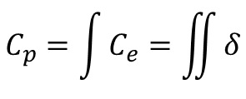 | 1
Em conjunto, os parâmetros e atributos associados constituem um “trinômio de flexibilidade”, que permite representar de forma consistente, precisa e completa a flexibilidade operacional de sistemas de potência, levando em conta as restrições operacionais de rampa, potência e energia de usinas e unidades geradoras.

Serviços de Flexibilidade: Compatibilidade da Taxonomia ao SIN
A taxonomia dos serviços de flexibilidade (sazonalização, modulação e rampa de potência) proposta neste estudo, conquanto não formalizada na regulação vigente, é compatível não só com a regulação técnica, no ambiente de operação do SIN (Procedimentos de Rede do Operador Nacional do Sistema - ONS), mas também com a regulação econômica, no ambiente de comercialização de energia (Procedimentos de Comercialização da Câmara de Comercialização de Energia Elétrica - CCEE).
No ambiente de operação, a compatibilidade é evidenciada na granulação temporal dos modelos usados no planejamento da operação. Em estudos de médio prazo, realizados com os modelos NEWAVE e SUISHI, principalmente, adotam-se intervalos mensais para representar a carga e a geração. Na programação diária do despacho de geração, que usa o modelo DESSEM, adota-se a escala semi-horária para otimizar a operação do SIN e calcular o Custo Marginal da Operação (CMO).
No ambiente de comercialização, a compatibilidade evidencia-se no mecanismo de formação do Preço de Liquidação de Diferenças (PLD), no Mercado de Curto Prazo (MCP) da CCEE, que usa os modelos NEWAVE, DECOMP e DESSEM e, portanto, adota as respectivas escalas temporais. O cálculo do PLD é feito em escala horária.
A aderência da taxonomia proposta às práticas, métodos e modelos em uso no planejamento da operação é um aspecto relevante para a avaliação e o cálculo de benefícios e custos de serviços de flexibilidade. A compatibilidade é essencial para a proposição de métodos de valoração de flexibilidade factíveis, em termos de acesso aos dados e modelos necessários para esta tarefa que estejam disponíveis no setor.
Outra vantagem dessa taxonomia é ser congruente às Regras de Comercialização da CCEE, o que sugere uma evolução gradual da regulamentação vigente para incorporar os serviços de flexibilidade às práticas setoriais. Para que isso se concretize, porém, é necessário o desenvolvimento de uma metodologia de avaliação destes atributos de flexibilidade, que seja alinhada com às práticas do planejamento e operação do SIN.

Valoraçao dos serviços de flexibilidade
O desenvolvimento de metodologias para quantificação e valoração dos serviços, em termos de requisitos, recursos e formas de alocação entre os agentes, é essencial para o tratamento regulatório e formatação de arranjos comerciais. A quantificação do valor do serviço é a chave para reconhecimento regulatório e a base para o desenho de modelos de negócio aderentes à contribuição do serviço para a operação do sistema. No entanto, ainda não há consenso internacional quanto a métodos, critérios e modelos que devem ser adotados para a análise dos serviços de rampa.
Além disso, dada as características dos serviços de flexibilidade, sua valoração é fortemente dependente das configurações do sistema, o que dificulta a replicação de práticas entre países. Cada sistema possui condições únicas de operação com uma dinâmica própria da relação entre requisitos e recursos. Algumas fontes, analisadas de forma isolada, têm características de flexibilidade; outras não. Entretanto, a análise de flexibilidade, ao considerar o comportamento conjunto de carga e geração, pode mostrar que mesmo fontes não controláveis podem diminuir os requisitos de flexibilidade do sistema, reduzindo, em grande parte, a necessidade de tecnologias que contribuam ativamente para a flexibilidade.
Para avaliar o provimento dos serviços de flexibilidade, a análise do comportamento conjunto de carga e geração requer a realização de simulações da operação do sistema de forma cronológica com granularidade adequada para capturar, em detalhes, o acompanhamento do perfil de carga do sistema. Os modelos para formação de preço do setor elétrico brasileiro podem ser utilizados para simular o sistema de forma a capturar efeitos conjuntos do atendimento a carga e em base semi-horária, o que é suficiente para a análise de rampas. No entanto, a construção e aplicação desses modelos estão centradas no balanço de energia e potência. Com o aumento do requisito de flexibilidade no sistema, entende-se que a otimização econômica precisa também aprimorar a simulação da disponibilidade dos serviços de flexibilidade.
Pode-se afirmar, portanto, que os serviços de flexibilidade são prestados por um subconjunto das fontes de geração, designadas como flexíveis, cuja remuneração depende, basicamente, do serviço de geração para atendimento à carga, sem considerar as contribuições em termos de balanceamento da rede para absorver a geração inflexível e/ou responder rapidamente a instabilidades do sistema, em várias escalas temporais
No Brasil, em contraste com os conceitos de sazonalização e modulação, o conceito de rampa ainda não está formalizado na regulação econômica setorial, embora já exista nos modelos e procedimentos de operação, na forma de restrições de rampa. De fato, este conceito já consta nos Procedimentos de Rede do ONS, em várias acepções, como, por exemplo: rampas de intercâmbio, em interligações, rampas de defluência, em hidrelétricas, rampas de tomada ou alívio de carga, em termelétricas, todas em base horária. Analogamente, o conceito de rampa está modelado no DESSEM por meio dos parâmetros “Rampa máxima para variação horária na geração termoelétrica” e “Rampa máxima para variação horária de volume armazenamento”, conforme constam, respectivamente, nas seções III.4.2.5 e III.8 do Manual do Usuário do DESSEM (CEPEL, 2022).
Conquanto as rampas possam ser modeladas na simulação do sistema, ainda há uma carência de disponibilização de dados no setor que possibilitem representar com maior precisão fidelidade a realidade operativa para o atendimento de rampas. Alternativamente, foi testada neste estudo a utilização de dados históricos para estimar as restrições de rampa em hidrelétricas do sistema. Da mesma forma, no projeto SINAPSE (RAMOS et al., 2019) foi feita uma estimativa do potencial de provisão de recursos de flexibilidade, contemplando várias fontes e tecnologias de geração. Neste trabalho, constatou-se a dificuldade de obter dados primários sobre taxas de tomada e de redução de carga (taxas de rampa) de unidades geradoras e tecnologias de geração. Para contornar essa dificuldade, os autores lançaram mão de informações secundárias, a partir de dados de referência internacionais.
Com o objetivo de melhorar a aproximação dos resultados dos modelos de simulação do despacho da geração com a política operativa e a formação de preço, o ONS e a CCEE vêm realizando diversos estudos e levantamentos, no âmbito do Comitê Técnico PMO PLD (CT PMO PLD). No comitê, foi formado o Grupo de Trabalho de Restrições Hidráulicas (GT RH), criado em novembro de 2021 pela necessidade de evolução quali-quantitativa do tema das restrições operativas hidráulicas, assim como pela necessidade de sua adequada representação nos modelos energéticos do setor. Os estudos do GT RH buscam aumentar a previsibilidade sobre a representação das restrições hidráulicas para o PMO, a programação diária e a formação de preço.
O diagnóstico das restrições hidráulicas permitiu ao ONS observar inconsistências, tais como o cadastramento de informações de outras naturezas (como geração mínima, unit commitment hidráulico e tempo de elevação de carga) ou criação de categorias desnecessárias (redundantes), como vazões máximas semanal ou mensal e variações máximas de redução ou aumento de defluência, que poderiam ser utilizadas na categoria “taxa de variação”. O estudo do ONS identificou as seguintes melhorias necessárias:
- Restrições com janela de tempo para aplicação: Restrições com temporalidade de aplicação para circunstâncias de período curtos como de um dia, uma semana ou um mês e restrições com janelas móveis são difíceis de serem representadas nos modelos, assim como restrições relativas a médias diárias ou mensais. Elas são problemáticas, visto que podem variar durante um intervalo de tempo (dia ou mês, nos exemplos), contanto que a média seja respeitada. Contudo, os modelos permitem representações condizentes com sua discretização, sem ser possível representar janelas de valores máximo/mínimo médios em janelas maiores. Dessa forma, uma vazão defluente mínima diária, que pode variar ao longo das horas (contanto que a média respeite a restrição), será representada de forma constante no DESSEM, que é um modelo semi-horário.
- Melhorias de modelagem e/ou cadastro: Algumas restrições como a régua 11 (R-11) em Itaipu, o Canal Pereira Barreto da Hidrovia Paraná-Tietê, o trecho de vazão reduzida (TVR) de Belo Monte e restrição de geração por nível em Tucuruí precisam de tratamentos especiais.
- Melhorias no cadastramento de condicionantes operativos hidráulicos: Para cadastrar restrições de nível de montante condicionadas a uma vazão, por exemplo, é necessário usar vários cadastros para facilitar o entendimento pelos modelos. Melhorias no cadastramento pode permitir a utilização de um mesmo registro para tratar a mesma restrição. Além disso, algumas condições definidas, por exemplo, nas Salas de Crise da Agência Nacional de Águas (ANA) e através de suas resoluções, precisam ser respeitadas, porém sua modelagem torna-se desafiadora, tais como a representação das restrições de defluências mínimas e máximas condicionadas ao estado do volume armazenado. Estas são chamadas restrições do tipo “se, então”, por exemplo: “se volume em t menor ou igual a dado valor, então vazão máxima (ou mínima) igual a dado valor”. Matematicamente, esse tipo de restrição, também chamada de disjuntiva, leva a regiões não-convexas do problema de otimização quando o método de solução adotado na cadeia dos modelos exige regiões viáveis e convexas (ponto vermelho na Figura 1, fora da área azul viável).
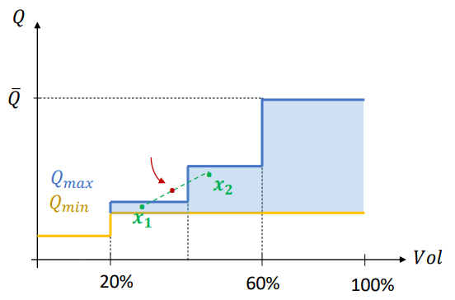
Figura 1: Região não convexa de solução para restrições de vazões condicionadas ao volume útil.
Fonte: GT RH – 1ª Reunião com os Agentes, 2021.

- Representação das restrições no modelo: Essa etapa ainda está em andamento, mas o ONS já discute no âmbito do GT RH as maneiras de se construir restrições lineares por parte (LPP) para reservatórios equivalentes (REE) no modelo NEWAVE, visto que regras de usinas individuais precisavam ser traduzidas para regras de REE.
Esta série de melhorias pode representar um importante avanço para o tratamento das restrições operativas hidráulicas para os modelos do setor. Ainda assim, ressalta-se que o aprimoramento do tratamento deste tema deve ser contínuo, haja vista as constantes mudanças de padrão de comportamento do recurso e de seus usos na bacia. Contudo, um aspecto relevante não destacado pelo GT-RH é a necessidade de adaptação a novos padrões da natureza. O aprendizado de crises hídricas mostra que muitas restrições são conservadoras e puderam ser flexibilizadas em níveis muito distintos do original. Eventualmente, algumas delas podem inclusive ser extintas. Portanto, é importante que, ao fim dos períodos críticos extremos (de escassez ou excesso de água), essas inúmeras restrições, sejam revistas, avaliadas e fiscalizadas. Dessa forma, será possível compreender aquelas que de fato são fundamentais para a segurança estrutural das barragens, atendimento aos usos múltiplos da água e questões ambientais, mantendo a segurança energética e hídrica com a gestão desses reservatórios.
Todas estas fragilidades (e não apenas estas) para modelagem do sistema indicam a existência de distorções na formação de preço, que desviam o resultado da realidade operativa das usinas. Nesse sentido, entende-se que a incorporação nestes modelos de aspectos adicionais para a avaliar serviços de flexibilidade exigiria elevado grau de complexidade e os resultados tendem ainda a não refletir com precisão os desafios de flexibilidade do sistema. Por conta disso, a valoração proposta neste estudo sugere uma análise suplementar ao despacho programado para avaliar a contribuição das usinas no provimento de serviços de flexibilidade. Dessa forma, a solução ótima econômica do modelo é mantida.
Esta é uma estratégia consistente pois, ainda que todas as fragilidades fossem passíveis de serem corrigidas, nenhum modelo é capaz de representar 100% da realidade, assim, sempre haverá distorções. Além disso, não é trivial a análise do valor de uma restrição em um modelo de complexidade elevada, dada a dimensão do sistema e a operação em cascata de usinas. Por exemplo, uma usina pode estar realizando uma rampa e a utilização da variável dual desta restrição pode indicar um valor zero, o que não significa que o provimento desta rampa não tem valor, caso contrário ela não estaria sendo necessária. O acionamento de uma rampa pode ocorrer não por ser a mais barata ou por ter um custo zero, e sim porque o efeito que ela gera na cascata tem um benefício econômico maior para a solução do problema. Ou seja, isso não quer dizer que esta rampa não tem valor ou que o valor é muto baixo. O resultado também pode ser inconsistente na situação oposta, em que a solução indique um alto valor no dual, pois como o DESSEM utiliza restrições hard, a limitação da região de viabilidade impede que a otimização encontre soluções que reflitam a totalidade do real valor que uma rampa em específico oferece ao sistema.
Portanto, a região de viabilidade de um modelo de otimização de elevada dimensionalidade possibilita um universo de soluções que dificulta obter conclusões assertivas sobre a contribuição de cada parâmetro para o resultado final. Concretamente, o que se pode depreender do problema é que, se uma rampa está sendo programada, ela gera benefício econômico para o sistema, consequentemente, o serviço deve ser provido e precisa ser remunerado de acordo com sua contribuição para o sistema.
Com base no exposto, este estudo se propôs a desenvolver uma metodologia para avaliar o valor dos serviços de flexibilidade, individualmente por usina, possibilitando a discussão quanto à contribuição dada por cada fonte para a flexibilidade do sistema. O desenvolvimento e aplicação desta metodologia possibilita analisar requisito e recursos de flexibilidade no sistema, com vistas a subsidiar discussões de aprimoramentos regulatório para a operação do SIN. Nas próximas subseções serão discutidos aspectos relevantes para a formulação da metodologia relacionados à modelagem da carga e da geração e, posteriormente, será apresentada a estrutura geral da metodologia.

Análise de Flexibilidade: Modelagem da Demanda
O consumo de energia elétrica varia ao longo das horas do dia, dos dias da semana e meses do ano, em função do comportamento dos consumidores, que, por sua vez, é afetado por condições climáticas, hábitos de consumo e outros fatores.
Ao longo de um ano, por exemplo, dada a sazonalidade climática e os ciclos de atividade dos setores produtivos, a carga pode alcançar valores cerca de 15% acima ou abaixo da energia média anual do SIN. Em um intervalo diário, a variabilidade pode atingir amplitudes na faixa de 50% a 150% da energia média diária (MME/EPE, 2020).
Embora o comportamento dos consumidores, em caráter individual, seja de difícil previsão, a agregação espacial do consumo permite antever a evolução da curva de carga com razoável precisão. Assim, com base no histórico de consumo, podem ser construídas curvas de carga em várias escalas temporais: anual, mensal, semanal, diária e horária.
Tradicionalmente, tanto no planejamento do sistema como no dimensionamento de empreendimentos de geração, são adotadas representações de carga simplificadas, em geral em escala mensal, mediante a agregação temporal de níveis de carga relevantes para analisar as condições de atendimento do sistema. Essa representação simplificada é obtida pela construção de uma curva de duração de carga (CDC) e a posterior identificação de patamares de carga, em geral designados como de carga pesada, intermediária e leve.
Esta forma de modelar a carga é adotada em estudos de planejamento e operação do sistema, em médio e longo prazos, visando reduzir o esforço computacional, sem perda significativa de precisão, principalmente em sistemas com predominância de geração hidrelétrica e capacidade de regularização sazonal ou plurianual. No entanto, a evolução recente do SIN vem impondo a necessidade de uma representação mais granular da carga, que permita avaliar com maior precisão o comportamento do sistema, frente à crescente penetração de fontes renováveis variáveis.
Esta forma de modelar a carga tem como referência a Curva de Carga Cronológica (CCCr), em base horária ou inferior, que permite representar as variações, tanto da carga quanto das fontes renováveis variáveis, não capturadas pela CDC em escala mensal. Em consequência das distintas escalas, as metas de geração por ordem de mérito, em base mensal, podem se mostrar inviáveis na escala horária, de modo que as diferenças devem ser compensadas, na operação em tempo real, pelo aumento ou redução do despacho de geração por ordem de mérito de fontes flexíveis (ver Figura 2), como usinas hidrelétricas (UHEs) e termelétricas (UTEs).
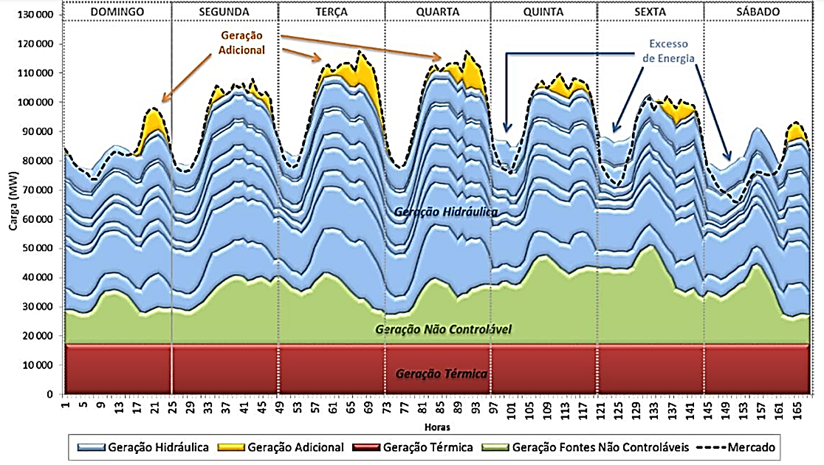
Figura 2: Representação da carga e seus efeitos no SIN.
Fonte: MME/EPE (2018).

Em resumo, a modelagem da carga influi não só na operação do sistema, mas também na valoração dos serviços prestados pelas fontes flexíveis. Daí, a importância de uma representação adequada da carga para uma correta valoração da flexibilidade. Desse modo, embora adequada para avaliar os benefícios da geração flexível em escala mensal, a CDC é inadequada para avaliar os benefícios desta geração em termos de modulação, prestados em escala horária ou inferior.
Para este fim, a CCCr é a mais indicada. A representação da carga em escala horária ou inferior tem como benefício adicional de capturar os distintos perfis de carga em dias úteis e fim de semana. Um ônus desta representação mais detalhada é a necessidade de modelos com maior capacidade de cálculo para simular a operação do sistema. Este aspecto é fundamental para formulação de uma metodologia exequível.
Dessa forma, considera-se que a metodologia proposta para valorar os serviços de flexibilidade deve adotar curvas de carga em escala horária ou semi-horária, selecionadas de modo a evidenciar a capacidade de balanceamento das fontes flexíveis, em particular a UHE, ao longo de, pelo menos, períodos semanais.

Análise de Flexibilidade: Modelagem da Geração
A modelagem da geração, na análise de flexibilidade, considera o estágio atual de desenvolvimento desta disciplina na esfera do planejamento da expansão e da operação do SIN, como descrita, inicialmente, nos estudos de planejamento da EPE. A metodologia usada em MME/EPE (2023) para a análise de flexibilidade adota o enfoque sistêmico, adequado às finalidades do planejamento da geração. No presente estudo, o enfoque sistêmico, conquanto necessário a uma correta avaliação de benefícios de recursos de flexibilidade, foi ajustado aos objetivos deste estudo, pois variações incrementais no desempenho das UHEs, necessárias para quantificar o valor dos serviços de flexibilidade, podem se diluir no campo do SIN como um todo.
Isso se deve, em grande parte, à representação espacial agregada das UHEs, nos modelos usados no planejamento da expansão (MDI e NEWAVE, por exemplo), o que reduz a sensibilidade destes modelos a variações marginais de características técnicas e operacionais de UHEs.
Isso vale também para a granularidade temporal nos modelos MDI e NEWAVE, que modelam a curva de carga em patamares mensais, e DECOMP, que representa a curva de carga em patamares semanais, não permitindo avaliar corretamente a contribuição das usinas no acompanhamento da curva de carga, que requer resolução intradiária da curva de carga, como a adotada no modelo DESSEM.
Assim, na metodologia proposta, descrita a seguir, adota-se a modelagem de geração usada pelo ONS na programação da operação, o que facilita a obtenção e o tratamento de dados do histórico de operação, diretamente ou com uso do modelo DESSEM, também usado pelo ONS na programação da geração e pela CCEE no cálculo do PLD. A análise é realizada em escala horária, quando baseada em dados históricos de geração e carga, ou em escala semi-horária, no caso de resultados do modelo DESSEM.
Com base nos conceitos e nesses requisitos de modelagem, enuncia-se a seguir a Metodologia de Análise da Contribuição dos Serviços de Flexibilidade (MacFlex), aplicada neste estudo para valorar os serviços de flexibilidade.

Metodologia de Análise da Contribuição dos Serviços de Flexibilidade -MacFlex
A metodologia geral para avaliar os serviços de flexibilidade desenvolvida no âmbito do projeto foi denominada de Metodologia de Análise da Contribuição dos Serviços de Flexibilidade (MacFlex). A MacFlex consiste em uma metodologia de avaliação da contribuição individual de uma usina para a flexibilidade do sistema. Ela tem como objetivo valorar os recursos de flexibilidade, a partir de dados (históricos ou simulados) de geração, considerando as características técnicas e as restrições operativas de uma usina.
De forma geral, a implementação da MacFLEX adota as etapas a seguir:
- Seleção de Período de Análise (PA): a delimitação da análise deve ser feita com base nos objetivos da avaliação, podendo ser realizados estudos estatísticos (com dados históricos ou projetados) para definir os períodos de interesse para a avaliação.
- Despacho Econômico (DE): com uso do histórico ou de modelos para o planejamento da operação do SIN (NEWAVE e DECOMP, por exemplo), são simulados diversos períodos do ano, representativos das variações da curva de carga, para obter a política operativa do período de análise;
- Programação da Operação (PO): uma vez definida a política de operação do SIN, na etapa anterior, realizam-se simulações das usinas do SIN, para identificar as variações de carregamento das UHEs, frente à demanda de potência refletida na carga líquida, com uso de modelo de despacho de curto prazo (ex. DESSEM). Estas simulações permitem identificar a geração programada das usinas, em escala horária (ou semi-horária). Além disso, fornece os custos marginais de operação e o valor da água a cada intervalo, ambos usados na etapa de Análise Econômica;
- Análise Técnica (AT): a programação de geração resultante da etapa anterior serve de base para o cálculo dos indicadores de flexibilidade e o uso de formulações matemáticas para descrever o provimento dos serviços de flexibilidade;
- Análise Econômica (AE): uma vez quantificadas as contribuições para os serviços de flexibilidade, são formulados e aplicados os atributos de valor econômico associados a cada serviço
Pelos motivos já expostos na seção 1.3, a MacFLEX desenvolve uma análise suplementar ao despacho programado, com o foco em avaliar a contribuição das usinas no provimento de serviços de flexibilidade. Para isso, as premissas para as etapas das análises técnico e econômica (AT e AE) partem da manutenção do equilíbrio da solução econômica do despacho energético obtida a partir das etapas iniciais (PA, DE e PO).
Em complemento às etapas que definem a estrutura geral da MacFLEX, sugere-se que as análises de flexibilidade incluam avaliações comparativas de cenários alternativos que suplementem a oferta de flexibilidade mediante uma etapa de Análise Contrafactual (AC). A partir disso, os resultados da aplicação da metodologia se tornam mais interessante para validar a importância da valoração desses serviços e quantificar a contribuição incremental de soluções de flexibilidade. Conforme fora abordado, a avaliação do valor dos serviços prestados pelas usinas se justifica na medida em que se busca incentivar a disponibilização de recursos de flexibilidade para a operação do sistema, em virtude dos benefícios do balanceamento da rede para a confiabilidade do fornecimento de energia e para a descarbonização da matriz de geração. Com isso, a metodologia contempla uma abordagem completa que se mostra consistente e apropriada para o propósito deste estudo de subsidiar as discussões regulatórias sobre o tema.
A estrutural geral de etapas apresentada é comum para a avaliação de todos os serviços de flexibilidade (sazonalização, modulação e rampa), entretanto, a formulação de cada etapa possui particularidades a depender do tipo de serviço a ser avaliado, especialmente as etapas das análises técnico e econômica. Mais adiante no texto, serão tratados especificamente os serviços de rampa e modulação, descrevendo a formulação da metodologia para cada serviço e apresentando exercícios de validação e aplicação da metodologia. Após os resultados dessas aplicações, serão apresentadas discussões regulatórias dos serviços em cada seção. Porém, antes de apresentar as análises de cada serviço, serão descritas, a seguir, as etapas comuns para implementação da MacFLEX:

Seleção de período de interesse para o estudo
Esta etapa, designada “Seleção de Períodos Relevantes”, é um requisito básico para viabilizar a análise quali-quantitativa dos cenários, em termos tanto da complexidade envolvida no cálculo de variáveis representativas de cada cenário, quanto do esforço analítico exigido na sistematização e interpretação dos resultados da análise quantitativa. A escolha do período de análise deve ser feita de forma criteriosa para identificar padrões, estabelecer conexões lógicas e tirar conclusões baseadas em evidências.
A escolha do horizonte de análise deve levar em conta, por exemplo, o comportamento da carga, com distintas características em dias úteis e fins de semana. Já a discretização temporal deve buscar um compromisso entre a dinâmica dos fenômenos de interesse e o custo de obtenção e processamento dos dados disponíveis para o estudo.
Para o exercício proposto, adotou-se como unidade de análise o período semanal, que coincide com o período adotado pelo ONS na programação da operação. Na seleção da semana representativa, foram avaliados diversos indicadores de desempenho do SIN, disponíveis no histórico de operação, tais como: CMO, curva de carga, intercâmbios de energia entre subsistemas, energia natural afluente (ENA), energia armazenada (EAR), energia vertida turbinável (EVT), geração eólica e constrained-off eólico, geração fotovoltaica, entre outros.
Para este estudo, buscou-se uma semana representativa de condições típicas do SIN, entre os anos de 2019 e 2022. A partir de uma Análise Estatística Exploratória, foi identificada a semana representativa na qual os valores das variáveis de interesse encontram-se compreendidos entre um desvio padrão para mais ou para menos em relação à média do período.
Frente à acelerada expansão das fontes renováveis variáveis na matriz elétrica brasileira, verificada nos anos recentes, bem como a indicação de permanência desta tendência, priorizou-se um horizonte próximo para refletir este panorama. As informações do histórico de operação disponibilizadas pelo ONS mostram os recordes de geração das usinas eólicas e fotovoltaicas no âmbito do SIN e dos subsistemas. Ao final de 2022, a capacidade instalada das usinas fotovoltaicas programadas e/ou despachadas pelo ONS alcançou 7,2 GW, maior patamar já observado no SIN até o momento de seleção da semana de análise. Assim, considera-se que o ano de 2022 é adequado para uma análise de flexibilidade, no âmbito deste estudo.
Esta escolha foi corroborada por uma análise estatística exploratória no intervalo entre 2019 e 2023, mediante o estudo das séries temporais de CMO e ENA, cujas distribuições (não normais) constam na Figura 3 e na Figura 4, respectivamente. Para cada série temporal, foram identificados os outliers e adotados os primeiros outliers em cada sentido como limites do espaço dos dados. Em outras palavras, para cada série, a faixa de valores compreendida entre o menor valor dos outliers superiores e o maior valor dos outliers inferiores, quando aplicável, representa a faixa de valores do parâmetro considerados adequados para a análise de flexibilidade.
Figura 3: Histograma de frequência dos valores de CMO para o período de 2019 a 2023– R$/MWh.
Fonte: elaboração própria.

Figura 4: Histograma de frequência dos valores de ENA para o período de 2019 a 2023 – %MLT.
Fonte: elaboração própria.

A Tabela 3 apresenta os valores médios e os limites superiores das séries de CMO e de ENA em cada subsistema no período analisado (2019 a 2023).
Tabela 3: Caracterização dos valores de CMO e ENA por subsistema.
Sub. | Média CMO semi-horário (R$/MWh) | Limite Superior para CMO (R$/MWh) | Média ENA Diária (%MLT) | Limite Superior para ENA (%MLT)
N | 216,22 | 460,26 | 92,9 | 159,0
NE | 209,05 | 459,13 | 63,0 | 119,1
S | 250,70 | 459,40 | 80,5 | 209,9
SE | 247,18 | 459,41 | 78,2 | 127,0
Fonte: elaboração própria.

A semana operativa iniciada às 00:00 h do dia 22.01.2022 e encerrada às 23:30 h do dia 28.01.2022, na qual todos os parâmetros analisados encontram-se dentro da faixa estabelecida, foi selecionada como semana representativa para a análise de flexibilidade. A Figura 5 apresenta a série temporal de CMOs em cada subsistema e os respectivos CMOs médios (linha tracejada) no período analisado, com a semana selecionada destacada.
Figura 5: Séries temporais de CMO: 2019 a 2023.
Fonte: elaboração própria.

A Figura 6 apresenta a série temporal de ENAs em cada subsistema e as respectivas ENAs médias (linha tracejada) no período analisado, com a semana selecionada destacada.
Figura 6: Série Energia Natural Afluente (ENA).
Fonte: elaboração própria.

Em resumo, optou-se por uma semana que respeita o critério de outliers para as variáveis analisadas, como observado em janeiro de 2022. Uma vez definida a semana característica, a análise prossegue para as etapas seguintes da MacFLEX

Despacho Econômico e Programação da Operação
As etapas denominadas como Despacho Econômico e Programação da Operação buscam apresentar modelos do sistema para atender ao requisito metodológica de analisar comportamento conjunto de carga e geração. Para isso, elas representam as atividades de especificação da metodologia para realizar simulações da operação do sistema de forma cronológica com granularidade adequada para capturar, em detalhes, o acompanhamento do perfil de carga do sistema. Para as simulações do sistema, a MacFLEX foi desenvolvida de forma abrangente para poder incorporar quaisquer ferramentas de modelagem do sistema que permitam extrair os dados da operação sob diferentes condições e premissas de dados. Estas especificações devem estar em linha com os aspectos apresentados nas seções 1.3.1 e 1.3.2, em que é indicado que “os modelos para formação de preço do setor elétrico brasileiro podem ser utilizados para simular o sistema de forma a capturar efeitos conjuntos do atendimento a carga e em base semi-horária”
A seleção do período de análise evidencia que a aplicação da MacFLEX neste estudo optou por avaliar um período no passado como estratégia para validar e testar o desempenho da metodologia. O principal benefício desta estratégia é poder utilizar de informações históricas relevantes garantindo a precisão da análise, além de simplificar etapas da aplicação. Caso contrário, seria necessário realizar estimativas da operação futura que poderiam trazer imprecisões que não ajudariam na avaliação de consistência da metodologia.
A partir disso, a etapa de Despacho Econômico pode ser simplificada com a utilização da política operativa do SIN, que já está acoplada nas rodadas da cadeia de modelos do setor, para a semana selecionada. Para a etapa seguinte de Programação da Operação, o estudo optou pela utilização do software DESSEM, que compõe a cadeia de modelos oficiais do setor elétrico brasileiro. A escolha pelo DESSEM implica em algumas limitações de processamento, por exemplo, o desafio computacional de poder avaliar um horizonte de análise mais extenso, o que levou a definição de um escopo de análise para uma semana típica. A partir de dados históricos do sistema, foi possível selecionar períodos relevantes no provimento de serviços de flexibilidade pelas UHEs, possibilitando, assim, avaliar os benefícios de cada serviço prestado pelas UHEs analisadas neste estudo.
Estas restrições não impedem a execução da MacFLEX, mas precisam ser ponderadas na análise dos resultados. Em contrapartida, o uso de ferramenta oficiais busca validar a aplicabilidade da metodologia de forma a robustecer a fundamentação das discussões regulatórias que estão sendo desenvolvidas em paralelo neste projeto. Nada impede que aplicações com um escopo mais dilatado sejam executadas para propósitos futuros.

Análises Técnica e Econômica
As etapas de análises técnica e econômica consistem na parte central da MacFLEX, onde as contribuições para a flexibilidade do sistema serão quantificadas e valoradas. Neste estudo, a MacFLEX foi aplicada para a realização de estudos de caso das UHEs Salto Santiago e Jaguara.
A Tabela 4 resume as informações técnicas das usinas escolhidas.
Tabela 4: Informações técnicas das usinas analisadas
Usina | SALTO SANTIAGO | JAGUARA
Subsistema | 2 – SUL | 1 – SUDESTE
Volume Máximo (hm³) | 6.775 | 450
Volume Mínimo (hm³) | 2.662 | 450
Cota Máxima (m) | 506,0 | 558,5
Conta Mínima (m) | 481,0 | 558,5
Volume Vertedouro (hm³) | 3.317,2 | 450
Produtibilidade Específica (MW/m³/s/m) | 0,009047 | 0,008944
Canal de Fuga Médio (m) | 398,05 | 512,84
TEIF (%) | 0,312 | 5,994
IP (%) | 3,099 | 11,574
Vazão Mínima Histórica (m³/s) | 116 | 116
Número de Conjunto de Máquinas | 1 | 1
Número de Máquinas | 4 | 4
Potência Efetiva (MW) | 355 | 106
Q. Ef (m³/s) | 385 | 269
H. Ef (m) | 102 | 44,1
Regularização | Mensal | Diária
Fonte: elaboração própria com base em SINtegre – ONS

Após a formalização da metodologia, foram executados exercícios numéricos, com uso dos registros históricos de operação do ONS, para validar a metodologia MacFLEX para os serviços de flexibilidade avaliados (sazonalização, modulação e rampa). Os resultados comprovaram a consistência da metodologia MacFLEX na valoração técnico-econômica de serviços de flexibilidade, bem como o relevante potencial de benefícios sistêmicos desses serviços.
Posteriormente, foi realizada a aplicação da MacFLEX com os resultados da programação da operação no DESSEM. Foram utilizados os dados e as informações sobre a configuração do SIN, sobre as características das UHEs selecionadas, bem como sobre a curva de carga no período de análise. O Apêndice A descreve os dados que representam a configuração do sistema simulado.
Para poder cobrir as especificidades de cada tipo de serviço de flexibilidade, as etapas de análises técnica e econômica são bastante distintas de acordo com o serviço a ser avaliado. Por conta disso, a descrição detalhada de suas implementações, incluindo metodologia e resultados, será feita nas seções específicas de cada serviço (seções 1.4 e 1.5). Após os resultados dessas aplicações, serão apresentadas discussões regulatórias dos serviços em cada seção.
Para robustecer as análises, foram propostos cenários contrafactuais com a implementação de soluções para aumentar a oferta de serviços de flexibilidade. No caso, a escolha das UHEs foi motivada pela possibilidade de investigar a contribuição de flexibilidade da ampliação da capacidade mediante o aproveitamento de poços vazios.

Construção de Cenários: Factuais e Contrafactuais
A análise contrafactual é uma técnica de análise usada para avaliar o custo-benefício de ações e/ou decisões alternativas. Neste caso, pode-se construir um cenário alternativo (contrafactual), baseado em suposições plausíveis, que representam uma alternativa realista ao cenário de referência (factual). A comparação dos resultados do cenário factual com os resultados do cenário contrafactual permite isolar e medir o impacto total da ação/decisão sob escrutínio. Em resumo, ao contrastar-se o cenário factual com um contrafactual, pode-se quantificar os impactos de cada cenário sobre variáveis pré-definidas, que informam os potenciais benefícios e/ou custos de distintos cursos de ação.
Face à motivação de investigar se a adequação da valoração dos serviços seria capaz de induzir a modernização de usinas, neste estudo, os cenários de interesse estão relacionados à possível adição de uma unidade de geração (UG) em poços vazios de duas UHEs do SIN: a UHE Salto Santiago, no subsistema Sul (S), e a UHE Jaguara, no subsistema Sudeste/Centro-Oeste (SE), ambas operadas pela Engie. A seleção destas UHEs, teve como motivação a disponibilidade estruturas hidráulicas e poços vazios aptos a receber até duas novas unidades geradoras, o que pode viabilizar a oferta de capacidade flexível adicional ao SIN, a baixo custo (em relação a outras tecnologias) e sem impacto ambiental significativo. A Figura 7 mostra um esquema com a aplicação da MacFLEX com os cenários contrafactuais.
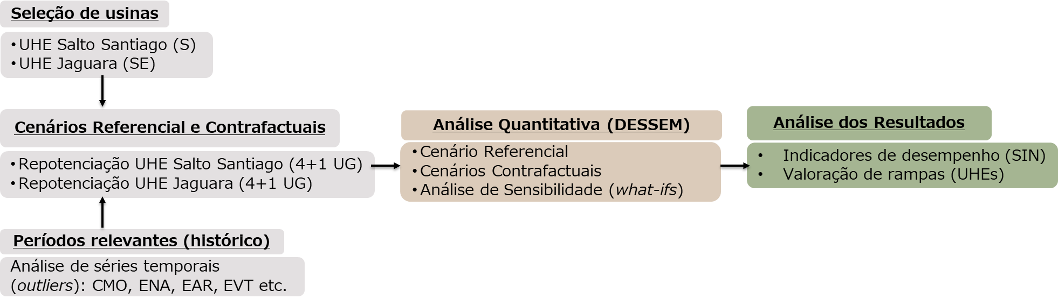
Figura 7: Etapas da análise contrafactual.
Fonte: Elaboração própria.

A UHE Salto Santiago, com 1.420 MW de capacidade, no rio Iguaçu (PR), tem dois poços prontos para receber turbinas de 355 MW, o que permitiria elevar sua capacidade para até 2.130 MW. A UHE Jaguara, no rio Grande (MG), de 424 MW, tem dois poços disponíveis para receber unidades geradoras de 106 MW, o que elevaria sua capacidade total para 636 MW. A UHE Salto Santiago tem as estruturas para receber as novas UGs totalmente prontas e a UHE Jaguara tem as estruturas para receber as novas UGs parcialmente prontas, conforme descrito em MME/EPE (2019).
Nesse contexto, definiu-se o cenário base com base na configuração atual de cada UHE: Salto Santiago e Jaguara com quatro (4) UGs cada. Dois cenários contrafactuais foram construídos a partir deste referencial: configuração atual de cada UHE + repotenciação (4+1 UGs). Os cenários das UHEs com máquinas adicionais foram denominados SS5 para a UHE Salto Santiago e JA5 para a UHE Jaguara.
Os cenários contrafactuais modelados foram desenvolvidos de maneira independente. No cenário SS5, a UHE Salto Santiago foi modelada com uma unidade geradora adicional (totalizando 5 UGs), enquanto a UHE Jaguara manteve a configuração original de 4 UGs. Inversamente, no cenário JA5, a UHE Jaguara foi configurada com uma unidade geradora adicional (totalizando 5 UGs), enquanto a UHE Salto Santiago permaneceu com as 4 UGs originais. Essa separação foi intencional e projetada para avaliar de forma individualizada os impactos da motorização adicional em cada usina sobre o SIN. A independência dos cenários garante que os resultados atribuídos a cada caso contrafactual sejam exclusivamente associados à adição de uma unidade geradora na respectiva usina, sem influências cruzadas de mudanças no comportamento de outras unidades geradoras no sistema. Isso permite uma análise clara e objetiva dos benefícios técnicos e econômicos proporcionados por cada configuração proposta.
A partir da apresentação da estrutura geral da MacFLEX e da descrição dos aspectos comuns aos serviços nas etapas de implementação, a sequência do texto será dedicada a cada serviço a ser avaliado (primeiro, rampa e, depois, modulação).

Rampas de Potência
Este capítulo explora os conceitos fundamentais dos serviços de rampas de potência, oferecendo a base teórica necessária para compreender seu valor e desenvolver uma metodologia destinada à quantificação de seus benefícios.
O serviço de resposta a rampas de potência visa atender a variações imprevistas da carga líquida, dada pela carga bruta total do SIN menos a geração das fontes não despacháveis. Este serviço se diferencia dos serviços de modulação e sazonalização em escala temporal e escopo de atuação. Rampas de potência são atributos de taxa de variação e formulados como a derivada da potência, enquanto modulação e sazonalização representam a capacidade de gerar além do esperado em termos de, respectivamente, potência (integral da rampa no tempo) e energia (integral da potência no tempo).
Para ilustrar a importância do serviço de rampa, cita-se a variação de geração hidrelétrica do SIN em agosto de 2018, que superou 9 GWh/h no intervalo de 1h (ver Figura 8).
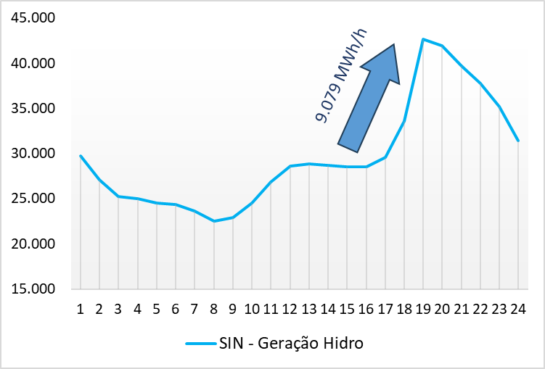
Figura 8: Maior rampa hidrelétrica no SIN em 2018.
Fonte: EPE (2020).

Rampas dessa magnitude e superiores poderão ocorrer em médio e longo prazos, em consequência principalmente (mas não unicamente) da expansão das FERV no SIN. De fato, EPE (2023) mostra que até 2032 a necessidade de atender aos requisitos de rampa de carga pode ultrapassar 15 GWh/h no SIN (ver Figura 9. Notadamente, a intensidade das rampas de carga líquida no sistema varia mensalmente, influenciada pelo aumento da geração renovável não controlável. Além disso, fatores como o comportamento da carga bruta e o efeito conjunto das FERV no SIN devem ser considerados para uma avaliação detalhada das rampas em cada mês.
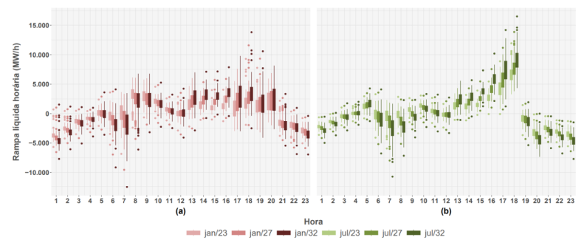
Figura 9: Box-plots das rampas líquidas horárias (positivas e negativas) de (a) janeiro e (b)
julho dos anos de 2023, 2027 e 2032.
Fonte: EPE (2023)

Observa-se que as rampas mais acentuadas ocorrem no início da noite, entre 17h e 19h, devido à redução da geração fotovoltaica. Já as maiores dispersões são observadas nesse mesmo horário e no início do período diurno, entre 6h e 7h, quando há aumento simultâneo da carga e da geração fotovoltaica. Portanto, a presença de FERV desloca o momento de maior rampa de operação do sistema justamente para o momento quando a maior parte dos recursos já estão alocados para o atendimento à carga.
Rampas intensas são mais gerenciáveis em períodos de carga baixa, quando há recursos disponíveis, mas podem gerar situações críticas em momentos de alta carga, com recursos já alocados. Compreender esse comportamento é essencial para uma alocação eficiente dos recursos.
As particularidades de cada tecnologia determinam o potencial de contribuição de cada fonte para a flexibilidade do sistema. O serviço de atendimento a rampas, ascendentes ou descendentes, exige fontes de geração capazes de reduzir ou aumentar a entrega de potência elétrica, mediante a injeção de potência mecânica, com rapidez e a baixo custo operacional. Os atributos de tecnologias e equipamentos de geração que podem contribuir para a flexibilidade dos sistemas são:
- Potência unitária: potência nominal do equipamento de geração;
- Potência total do arranjo: potência nominal da central de geração;
- Carga mínima: percentual da potência nominal que pode ser utilizada de forma contínua;
- Taxa de rampa: percentual de variação de potência (up/down) que pode ser realizada em um minuto;
- Tempo de partida a quente: tempo para carga mínima, partindo de parada total, com auxiliares em operação;
- Tempo de partida a frio: tempo para carga mínima, partindo de parada total, com auxiliares inoperantes;
- Duração da oferta (bloco de energia): tempo máximo de fornecimento contínuo à potência nominal;
- Intervalo entre acionamentos: tempo mínimo entre parada e próximo acionamento à potência nominal.
Dada as características necessárias, as tecnologias de geração mais adequadas a este tipo de serviço são as usinas hidrelétricas e termelétricas flexíveis (a óleo combustível e a gás natural em ciclo aberto). Destas, a mais competitiva é a hidrelétrica, com ou sem reservatório de regularização, dados os relativamente baixos volumes de energia envolvidos neste serviço.
No entanto, a operação com variações sucessivas e rampas de geração intermitentes cria ciclos de funcionamento em geral não previstos nos projetos das usinas, o que pode levar ao desgaste acelerado de equipamentos e à redução de vida útil das instalações de geração (Liu et al., 2016; Eggen & Belsnes, 2023). Esta constatação evidencia que há um custo adicional para prestação do serviço de rampa, e a incidência deste custo tende a se intensificar com a maior participação de FERV na matriz elétrica. Por outro lado, o provimento deste serviço é essencial para o funcionamento do sistema e garante o suporte a entrada de mais recursos intermitentes no mercado.
O serviço de atendimento de rampas é, em geral, prestado por fontes de geração flexíveis, com destaque para as hidrelétricas no Brasil, cuja remuneração principal é função da geração para atendimento à carga. Na medida em que há a prestação desse serviço, há uma perda de eficiência energética e/ou um aumento de custos de O&M, o que justifica recompensar o provimento desse serviço.
Caso o benefício sistêmico deste serviço não seja repassado aos agentes que o proveem, a intensificação destes custos adicionais não cobertos pelo mercado gerariam um desincentivo a operação e expansão de recursos para este fim. a insuficiência ou a inexistência de incentivos econômicos aos agentes que prestam esse serviço pode levar à perda de capacidade de resposta do sistema par atendimento às rampas de potência, com prejuízo para a estabilidade e a qualidade do suprimento de energia. Ou seja, há um custo indireto para os consumidores, que pode superar em muito os custos de prestação desse serviço.
Em resumo, entende-se que, se há um valor agregado diferenciado para os recursos flexíveis, é razoável que recebam por isso na proporção do benefício que geram para o sistema. Isso sinaliza a necessidade de aprimoramentos regulatórios para o reconhecimento e a estruturação de modelos comerciais para a remuneração deste serviço, que, no SIN, é majoritariamente prestado pelo parque hidrelétrico. Ademais, a flexibilidade hidrelétrica pode ser um elemento importante na transição para uma matriz energética mais limpa e flexível no Brasil. Para garantir a rentabilidade desta tecnologia e consolidar a geração de fontes de energia renovável, é necessário capturar o valor sistêmico desta opção energética, mediante aperfeiçoamentos regulatórios e arranjos comerciais que valorizem todos os serviços prestados pelas hidrelétricas, além da produção de energia e de atendimento da demanda de ponta.

Requisito de Rampa
A crescente penetração de FERVs introduziu novos desafios operacionais para sistemas de energia em todo o mundo. A natureza de variabilidade dessas fontes de energia renováveis requer um nível mais alto de flexibilidade do sistema para garantir que a geração possa atender à demanda de rampa de forma confiável. Quando não há flexibilidade suficiente, o sistema pode entrar em colapso, portanto, é necessário analisar com frequência os requisitos para atendimento de rampas potência.
As demandas de rampa do sistema representam os requisitos de flexibilidade, e podem ser do tipo ascendente ou descendente. Os métodos de quantificação podem ser agrupados em três categorias: técnicas de visualização, técnicas estáticas e modelos de otimização (WANG; HODGE, 2017; AKRAMI; DOOSTIZADEH; AMINIFAR, 2019).
As técnicas de visualização se baseiam no uso de gráficos, diagramas e/ou ferramentas de visualização para expressar dados e informações sobre os recursos de flexibilidade de um sistema. Embora de fácil compreensão, elas dependem de interpretações subjetivas e seus resultados são qualitativos (WANG; HODGE, 2017). Nesta categoria de métodos, o Gráfico de Flexibilidade (Flexibility Chart) é uma ferramenta de fácil uso e compreensão para técnicos e não técnicos avaliarem o potencial de flexibilidade de um país ou área. Esta ferramenta também pode ser usada para comparar recursos de flexibilidade de um mesmo sistema ao longo do tempo. A análise da variação temporal de flexibilidade é útil não só para discutir a política energética em regiões com alta penetração de geração renovável variável, mas também para subsidiar a discussão em outras regiões, nas quais fontes renováveis não foram amplamente adotadas (YASUDA et al., 2023).
O Gráfico de Flexibilidade aborda um número limitado de características e não fornece informações suficientes para avaliar o nível geral de flexibilidade. A análise de gráficos de flexibilidade fica restrita à comparação de capacidade instalada, excluindo outros atributos de flexibilidade, pois algumas características técnicas e práticas operacionais podem restringir a contribuição de flexibilidade das fontes. Com isso, um método adicional a considerar é a técnica visual Estrutura de Classificação de Flexibilidade (GIVAR III) abrange uma gama mais ampla de propriedades do sistema e tipos de medição. A interligação é pontuada com base na interconexão real e potencial. Essa amplitude e outras nuances vêm à custa de maior carga computacional e da falta de uma métrica comum (percentual de demanda de pico) usada em gráficos de flexibilidade (COCHRAN et al., 2014).
Técnicas estáticas usam uma ou mais métricas para medir a flexibilidade, fornecendo indicações quantitativas para aumentar a flexibilidade sistêmica, superando as limitações de técnicas de visualização. MILLIGAN et al. (2015) apresenta alguns métodos para avaliar a flexibilidade no sistema de energia baseados em técnicas estáticas, são eles:
  - Expectativa de Déficit de Rampa (Insuficiente Ramping Resource Expectation – IRRE): uma abordagem probabilística para determinar o número de períodos em que um sistema pode não atender à carga. O cálculo do IRRE requer: características operacionais de cada gerador, série temporal de produção de energia - histórica ou simulada - de cada recurso flexível e saída nominal máxima e mínima de cada recurso, tempo de inicialização, taxa de aceleração e desaceleração, probabilidade de interrupção forçada e níveis de produção (LANNOYE; FLYNN; O’MALLEY, 2012).
  - Períodos de Déficit de Flexibilidade (Periods of Flexibility Deficit – PFD): o método faz uma comparação direta entre o recurso de flexibilidade disponível de uma série temporal de produção simulada e as rampas de carga líquida. Este método identifica os horizontes temporais associados ao déficit de flexibilidade, para que diferentes soluções possam ser consideradas para cada problema de flexibilidade (MILLIGAN et al. 2015).
  - Capacidade Efetiva de Rampa (Effective Ramping Capability – ERC): descreve a contribuição de uma unidade de geração para a capacidade total do sistema (LANNOYE; FLYNN; O’MALLEY, 2012).
  - Índice de flexibilidade do sistema (Bulk System Flexibility Index – BuSFI):
  - Índice de Flexibilidade Normalizado (NFI): avalia os sistemas de potência em relação à capacidade de rampa necessária para acomodar fontes renováveis variáveis. O NFI pode ser calculado com dados primários e não depende de modelos de simulação (MA et al., 2013). Calcula-se o NFI a partir da soma ponderada dos índices de flexibilidade dos geradores individuais. Uma forma de se verificar a contribuição de uma tecnologia de geração para os recursos de flexibilidade total do sistema é por meio da comparação de seu índice NFI com o índice NFI de todo o sistema analisado (MA et al., 2013).

MILLIGAN et al. (2015) mencionam ainda métricas adicionais para avaliar a flexibilidade de sistemas, quais sejam: Déficit Total de Variação de Reserva de Potência; Número de Horas de Déficit de Variação de Reserva de Potência; Redução Total da Geração eólica/solar (MWh); Valor Total do Corte de Energia (curtailment) eólica/solar e Tempo de Corte (curtailment).
O artigo de SAARINEN; TOKIMATSU (2021) sugere três novas métricas: Requisito de Regulação de Potência, Regulação de Energia Excedente e Requisito de Energia Flexível. A métrica Requisito de Regulação de Potência indica a variação de requisitos em torno da potência média necessária para prover os recursos de flexibilidade analisados e ordena estas variações, gerando uma curva de carga líquida média. A Regulação Energia Excedente, por sua vez, descreve a energia que teria que ser cortada se não houvesse recursos de flexibilidade negativa, tais como armazenamento de energia ou cargas flexíveis, e o Requisito de Energia Flexível descreve o volume de armazenamento necessário para equilibrar a carga líquida em vários horizontes temporais.
As métricas Regulação de Energia Excedente e Requisito de Energia Flexível permitem observar o montante de curtailment, na ausência de recursos de flexibilidade e de capacidade de armazenamento para evitar o curtailment em vários horizontes temporais (SAARINEN; TOKIMATSU, 2021).
Por fim, destacam-se os modelos de otimização. Em geral, estes modelos otimizam a expansão e a operação do sistema em diversas escalas temporais, indicando um cronograma de construção de usinas e sua operação ótima, considerando restrições de disponibilidade de recursos, custos de investimento e de operação, limites de intercâmbio entre regiões e outras informações técnico-econômicas.
Como a flexibilidade é um atributo sistêmico, as técnicas de modelagem do sistema são adequadas para quantificar este atributo, pois abordam as restrições de expansão e de operação do sistema em conjunto. A maior desvantagem desta técnica diz respeito à grande quantidade de dados necessários para processar estes modelos, quais sejam: energia armazenada em hidrelétricas, indisponibilidades termelétricas, limites de intercâmbio, fatores de capacidade médio das usinas, disponibilidade de recursos renováveis variáveis, cenários hidrológicos, custos de investimento e operação de usinas e de tecnologias de transmissão, restrições ambientais, entre outros.
A partir do levantamento bibliográfico realizado neste estudo, a Tabela 5 apresenta uma síntese dos métodos identificados
Tabela 5: Tipologia dos métodos e métricas de contabilização de flexibilidade
TIPOLOGIA | CARACTERÍSTICAS | VANTAGENS E DESVANTAGENS
Técnicas de visualização | Gráfico de Flexibilidade (YASUDA et al. 2023)  Ferramenta de Avaliação de Flexibilidade — FAST2 (COCHRAN et al. 2014)  Estrutura de Classificação de flexibilidade — GIVAR III (COCHRAN et al. 2014)  Capacidade de Rampa para Demanda Máxima (WANG et al. 2016) | V: fácil de criar e entender; permite comparar sistemas;  D: informações qualitativas; interpretação subjetiva.
Métricas estáticas | Capacidade (%) de Geração Flexível em relação à ponta de carga (COCHRAN et al. 2014)  Expectativa de Déficit de Rampa IRRE (LANNOYE, FLYNN, E O’MALLEY 2012).  Capacidade Efetiva de Rampa (Effective Ramping Capability - ERC) (LANNOYE, FLYNN, E O’MALLEY 2012).  Períodos de Déficit de Flexibilidade PDF (MILLIGAN et al. 2015)  Índice Normalizado de Flexibilidade - NFI (MA et al. 2013)  Faixas de Tomada e Redução de Carga (WANG, WU, et al., 2016)  Índice de Flexibilidade (MENEMENLIS, HUNEAULT e ROBITAILLE, 2011);  Probabilidade de Falta de Rampa (THATTE e XIE, 2016);  Índice de Flexibilidade do Sistema (Bulk System Flexibility Index - BuSFI) (CAPASSO et al. 2014).  Déficit Total de Variação de Reserva de Potência (para cima e para baixo), incluindo o valor máximo (MILLIGAN et al. 2015);  Número de Horas de Déficit de Variação de Reserva de Potência (para cima e para baixo) (MILLIGAN et al. 2015);  Redução Total da Geração eólica/solar, incluindo o valor máximo e número de horas de redução (MILLIGAN et al. 2015);  Valor Total do Corte de Energia (curtailment) eólica/solar, incluindo valor máximo (MILLIGAN et al. 2015)  Tempo de Corte (curtailment) (MILLIGAN et al. 2015)  Faixa de Carga Residual (BRUNNER et al. 2020)  Energia Excedente (BRUNNER et al. 2020)  Requisito de Potência Flexível (HEEGARTY et al. 2019)  Exigência de Energia Flexível (HEEGARTY et al. 2019)  Requisito de Regulação de Potência (SAARINEN; TOKIMATSU, 2021)  Regulamentação de Energia (SAARINEN; TOKIMATSU, 2021)  Requisito de Volume de Armazenamento (SAARINEN; TOKIMATSU, 2021) | V: quantifica flexibilidade; fornece sinais para melhorar a flexibilidade sistêmica;  D: limitado a subconjunto de atributos de flexibilidade sistêmica; carência de estrutura analítica.
Modelos de otimização | Despacho de agrupamentos de unidades geradoras heterogêneas via programação inteira (PALMINTIER; WEBSTER, 2014);  Estrutura unificada para avaliar flexibilidade com técnicas de otimização (ZHAO, ZHENG E LITVINOV 2016)  Medida de flexibilidade termelétrica sob estrutura de otimização estocástica (WU et al., 2015) | V: permitem calcular variabilidade e incerteza;  D: Modelos mais complexos e difíceis de implementar.
Fonte: elaboração própria.

Em relação ao uso de métricas de flexibilidade em sistemas hidrotérmicos, destacam-se um estudo na Suécia (SAARINEN; TOKIMATSU, 2021) e outro no Canadá (MIRI et al., 2022). No caso da Suécia, a aplicação de métricas de flexibilidade, em um cenário de 50% de penetração de renováveis variáveis na matriz elétrica, indica que a viabilidade técnica deste nível de penetração depende de consideráveis montantes de ativos de armazenamento no sistema. No caso do Canadá, a métrica de corte de geração eólica (curtailment) foi usada para quantificar os requisitos de flexibilidade operacional no sistema em cenários de transição energética. O estudo mostra que as capacidades de transmissão e armazenamento exigidas para viabilizar tal nível de penetração são maiores do que as indicadas pelos modelos de otimização tradicionais, ou seja, há uma tendência a superestimar a real capacidade instalada de energia eólica no país. Além disso, mostra que os custos totais de atendimento à carga podem ser reduzidos pelo corte de geração eólica, por redução na congestão da rede e pelo gerenciamento pelo lado da demanda.
No Brasil, não há ainda indicadores de flexibilidade, propriamente ditos, formalizados no marco regulatório do setor elétrico. Entretanto, há diversas iniciativas da EPE no sentido de estabelecer conceitos e metodologias para análise de requisitos e recursos de flexibilidade no âmbito do SIN (MME/EPE, 2023).
Conclui-se, portanto, que há diversas métricas de flexibilidade, mas poucas aplicadas em sistemas hidrotérmicos. Em geral, há uma relação direta entre o aumento da precisão da métrica e o esforço computacional para sua aplicação. Quanto maior o nível de detalhamento da métrica, mais volátil esta tende a ser, pois passa a depender de informações incertas ou indisponíveis.

Avaliação do Requisito de Rampa no Brasil
Dentre os métodos apresentados, o IRRE tornou-se particularmente proeminente como uma métrica para quantificar o risco de escassez de recursos de rampa em sistemas de energia. O indicador de Expectância de Recursos de Rampa Insuficientes (Insufficient Ramping Resource Expectation - IRRE) é uma métrica desenvolvida para quantificar a frequência esperada de insuficiência de recursos de rampa em sistemas de energia. O objetivo desta metodologia é analisar a adequação de flexibilidade a longo prazo, avaliando a capacidade de um sistema em ajustar sua geração de forma a atender às variações de carga líquida, dada pela carga bruta menos a geração de FERVs (LANNOYE et al, 2012).
A metodologia do IRRE segue 11 etapas sequenciais que analisam de forma sistemática a interação entre a variabilidade da carga líquida e os recursos de flexibilidade disponíveis. O processo começa com a inserção de séries temporais de dados de geração, da carga do sistema e da geração renovável variável, que podem ser baseados em registros históricos ou simulações. Na segunda etapa, são definidos horizontes temporais para avaliar as necessidades de flexibilidade. A terceira etapa envolve o cálculo de rampas de carga líquida (Net Load Ramp – NLR), que quantifica as variações na carga líquida ao longo do tempo. Na quarta etapa, a série temporal de rampas da carga líquida é dividida em rampas positivas (NLRUP) e negativas (NLRDN). Essa separação permite avaliar os requisitos de flexibilidade direcional do sistema e pode ser calculada como:
 | $${NLRUP}_{t,i}= {NLR}_{t,i} ∀{NLR}_{t,i}>0$$ | 2
 | $${NLRDN}_{t,i}= {NLR}_{t,i} ∀{NLR}_{t,i}<0$$ | 3

A etapa 5 é responsável por identificar os níveis de produção de cada recurso nas observações em que ocorrem as rampas da carga líquida na direção estudada, permitindo que se avalie a contribuição de cada recurso à flexibilidade do sistema. No sexto passo, a flexibilidade disponível de cada recurso é calculada, considerando seu estado operacional e restrições, como taxas de rampa e limites de capacidade. A diferença entre a capacidade máxima ou mínima de geração de cada usina em cada período e seu nível de despacho define a Reserva de Rampa, que pode ser classificada como Reserva de Rampa Ascendente (diferença entre a geração despachada e a capacidade máxima), ou Reserva de Rampa Descendente (diferença entre a geração despachada e a capacidade mínima).
A etapa 7 agrega as séries de flexibilidade disponíveis de todos os recursos para criar uma série unificada que representa a flexibilidade total disponível do sistema. A Reserva Total de Rampa Ascendente (RRUP) é determinada somando as Reservas de Rampa Ascendente individuais de todas as usinas 𝑖 que compõem os recursos de flexibilidade do sistema. De forma análoga, a Reserva Total de Rampa Descendente (RRDN) é determinada somando-se as Reservas de Rampa Descendente.
Na etapa 8, a Distribuição Acumulada de Flexibilidade (Available Flexibility Distribution - AFD) é calculada, fornecendo uma representação estatística da disponibilidade probabilística dos recursos de flexibilidade sob diferentes condições do sistema. Na etapa 9, a AFD é comparada às rampas da carga líquida para cada direção e horizonte temporal, formando a base para o cálculo da Probabilidade de Insuficiência de Recursos de Rampa (Insufficient Ramping Resource Probability - IRRP). A IRRP é determinada para cada observação na série temporal de rampas da carga líquida, com cálculos feitos separadamente para as direções ascendente e descendente. Essas probabilidades são baseadas no Balanço de Rampa (RBUP ou RBDN), definido como a diferença entre a Reserva de Rampa e a Rampa da Carga Líquida para cada período:
 | $$RBUP=RRUP-NLRUP ; RBDN=RRDN-NLRDN$$ | 4

Os valores calculados de IRRP são agregados na etapa 10 somando-se todas as observações, fornecendo uma avaliação abrangente das deficiências de rampa para cada horizonte temporal e direção. Com base no Balanço de Rampa calculado para cada período, é necessário determinar se há um excedente ou um déficit de capacidade de rampa. Caso exista um excedente, atribui-se o valor 0. Caso seja um déficit, atribui-se o valor 1. Essas avaliações definem os indicadores de Deficiência de Rampa Ascendente (RDUP) e Descendente (RDDN).
Como etapa final da metodologia do IRRE, são calculadas a Expectância de Recursos de Rampa Insuficientes Ascendente (IRREUP) e Descendente (IRREDN). Essas métricas representam a probabilidade de o sistema não atender à capacidade de rampa requerida, respectivamente, nas direções ascendente e descendente. As probabilidades são então somadas ao longo de todas as horas para derivar IRREUP e IRREDN, que quantificam o número de observações em que o sistema carece de flexibilidade suficiente (para cima ou para baixo):
 | $$IRREUP=1/{NINT×\sum{DRUP }} ; IRREDN=1/{NINT×\sum{DRDN}}$$ | 5
Onde: NINT é o número total de intervalos analisados.

Finalmente, com base nas definições de IRREUP e IRREDN, a métrica total de IRRE pode ser calculada, podendo assumir valores de 0 a 1. Sua fórmula é expressa como:
 | $$IRRE=IRREUP+IRREDN$$ | 6

Em sistemas limitados por potência, a metodologia do IRRE avalia de forma eficaz as deficiências de rampa modelando a disponibilidade de recursos flexíveis com base em parâmetros estáticos, como capacidades máxima e mínima de geração, taxas de rampa e tempos de partida. Esses sistemas geralmente assumem que a capacidade de geração está consistentemente disponível, com restrições provenientes principalmente de limitações de equipamentos ou de mercado. Por outro lado, sistemas limitados por energia, como aqueles dominados por geração hidrelétrica, introduzem complexidades que a metodologia tradicional do IRRE não aborda completamente.
Em sistemas dominados por geração hidrelétrica, as restrições são definidas não apenas por limites mecânicos ou de rampa, mas também pela disponibilidade total de energia ao longo do tempo. Fatores como hidrologia, afluência, gestão dos recursos hídricos e restrições ambientais impactam significativamente a flexibilidade operacional das usinas hidrelétricas. Mesmo com capacidade instalada suficiente para atender a rampas, períodos de baixa afluência podem limitar a disponibilidade de energia.
A metodologia tradicional do IRRE assume capacidades de geração máximas e mínimas estáticas, o que pode levar a imprecisões em sistemas limitados por energia. Essa abordagem corre o risco de superestimar a flexibilidade em períodos de baixa disponibilidade hídrica ou subestimar o impacto das restrições dinâmicas de energia sobre as capacidades de rampa. Parte-se da hipótese de que a incorporação de restrições variáveis é essencial para avaliar com precisão a flexibilidade nesses sistemas. Assim, este estudo foca em restrições que afetam a disponibilidade das usinas para fornecer a flexibilidade, introduzindo novos limites máximos e mínimos de geração ajustados à hidrologia e a consideração de uma margem de reserva para segurança operacional.
No contexto descrito, este estudo avalia o impacto no cálculo do IRRE ao adicionar várias restrições operacionais, utilizando dados operacionais horários históricos de 2023. Este ano foi escolhido por eliminar a necessidade de simulações futuras e garantir uma representação precisa das operações reais do sistema. Dados reais também incorporam implicitamente as restrições operacionais enfrentadas pelo sistema durante o período analisado, refletindo o despacho centralizado gerenciado pelo ONS.
A análise começa com o cálculo do IRRE original, sem alterações metodológicas (caso base). Subsequentemente, são testadas variações nos limites máximos e mínimos de geração de cada usina hidrelétrica, além da inclusão da RPO. Os casos testados são: i) Limites sazonais: Ajuste da geração máxima e mínima de cada UHE para valores observados em cada trimestre de 2023; ii) Limites mensais: Restrições ainda mais rigorosas, usando os valores máximos e mínimos mensais; iii) Reserva Operacional de Potência (RPO): Aplicação de uma restrição adicional de 5% na capacidade de geração.
Além dessas restrições, examina-se também o impacto da expansão das FERVs em cenários de crescimento de 30% e 100%. Metodologicamente, a expansão de FERVs é incorporada ao cálculo do IRRE como um deslocamento direto na carga líquida, aumentando os requisitos de rampa positivos e negativos. Para esses cenários, o IRRE é analisado com a combinação de limites mensais ajustados e considerações de RPO, buscando avaliar como as UHEs responderiam às demandas adicionais de flexibilidade.
A aplicação do IRRE foi realizada separadamente para cada subsistema do SEB. Essa abordagem facilita a avaliação ao isolar os aspectos relacionados à capacidade de transmissão entre os subsistemas, permitindo compreender como as características de cada subsistema podem impactar os resultados. A Figura 10 ilustra a oferta e a demanda horária de rampas positivas e negativas por subsistema no cenário de referência. A demanda por rampa é definida com base na variação horária da carga líquida, enquanto a oferta está associada à reserva de rampa que as usinas hidrelétricas podem fornecer, considerando suas capacidades mínimas e máximas e o nível de geração despachado na hora anterior.
Observa-se que os subsistemas Sudeste e Norte são mais "relaxados" em termos de oferta de rampas positivas e negativas. No Sudeste, não há momentos de insuficiência de rampa, enquanto no Norte, déficits de rampa ocorrem em apenas 0,02% do ano. Por outro lado, nos subsistemas Sul e Nordeste, a oferta de rampa é mais restrita. Há momentos em que a demanda por rampa não pode ser atendida pela margem de capacidade das usinas hidrelétricas.
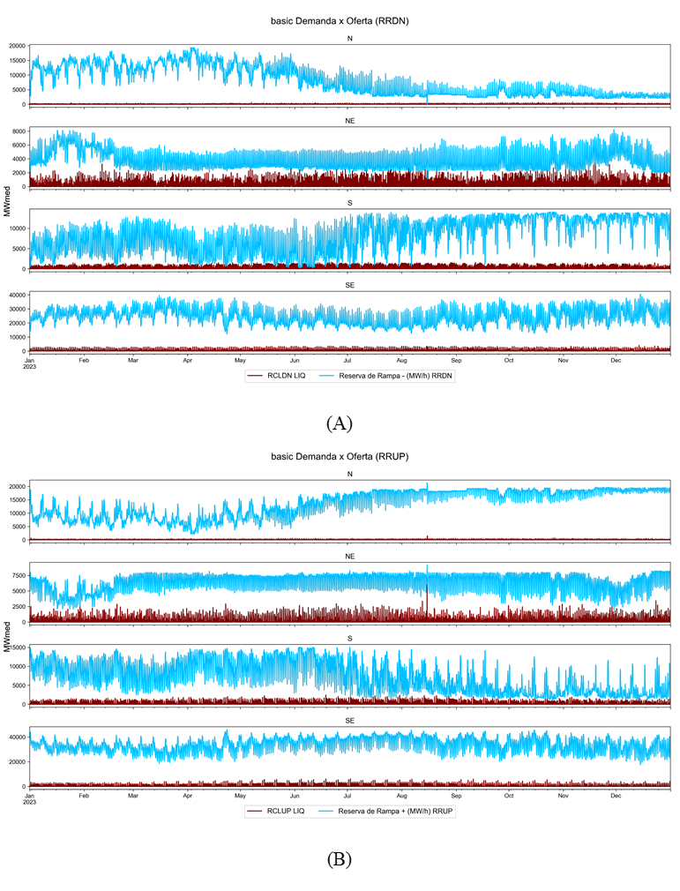
Figura 10: Comparativo de Demanda e Oferta (RRUP e RRDN) por subsistema
Fonte: elaboração própria.

A disponibilidade de água depende das afluências naturais e das estratégias operacionais dos reservatórios. O primeiro fator segue tendências sazonais ou mensais. O segundo está associado às decisões do ONS, que devem considerar diversas restrições operacionais. Assim, dois elementos foram adicionados à análise original do IRRE: limites sazonais e mensais para as capacidades mínima e máxima de geração (Figura 11).
A aplicação de restrições mais rigorosas à capacidade de rampa dos geradores hidrelétricos aumenta o número de ocorrências de insuficiência de rampa nos subsistemas Sul e Nordeste. No Nordeste, o impacto é mais pronunciado: o valor do IRRE aumenta oito vezes com a aplicação de limites sazonais e mais de onze vezes com limites mensais. No Nordeste, é interessante observar que, na abordagem sazonal, todos os novos déficits estão relacionados à incapacidade de atender rampas negativas. Já os déficits de rampas positivas só começam a aparecer quando as restrições mensais são aplicadas, embora em um nível muito marginal (apenas dois eventos no ano). No Sul, ocorre o oposto: as rampas positivas foram mais impactadas pelas novas restrições, enquanto a incapacidade de atender rampas negativas permaneceu inalterada.
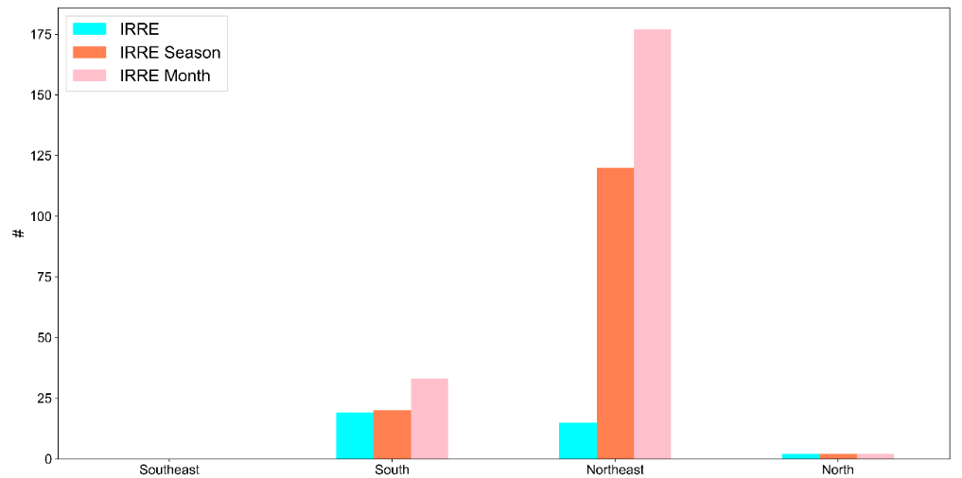
Figura 11: Número de rampas ascendentes e descendentes para o cenário base
Fonte: elaboração própria.

Como as restrições mensais são as mais rigorosas, as análises subsequentes focarão exclusivamente nesse cenário. A inclusão de uma nova restrição, por definição, impacta os déficits de rampa, que serão pelo menos iguais, mas provavelmente maiores, no caso em que a margem de 5% da RPO passa a ser considerada. A combinação do requisito de reserva com as restrições de capacidade mínima e máxima de geração resulta nos casos com mais déficits de rampa observados (Figura 12). No subsistema Nordeste, o IRRE com RPO mensal atinge uma incapacidade de atender rampas equivalente a 5,0% do ano (438 horas) – mais do que o dobro dos déficits observados sem RPO.
Apesar do maior déficit ocorrer no subsistema Nordeste, o subsistema Sul é o mais impactado pela inclusão da RPO. As observações do IRRE variam de 19 para 33 ocorrências considerando apenas a restrição mensal de geração, mas sobem para 321 quando as restrições mensais são combinadas com os requisitos de RPO. O único subsistema que não foi impactado pelas implementações propostas é o Sudeste.
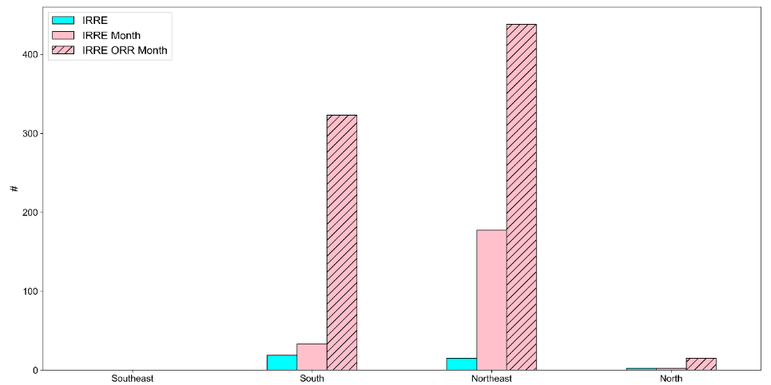
Figura 12: Número de ocorrências de déficit de rampa positivo ou negativo por subsistema.
Fonte: elaboração própria.

Com o aumento da penetração de FERVs, a necessidade de flexibilidade deve aumentar significativamente. Por isso, espera-se que a ausência de restrições adequadas na análise do IRRE tenha um impacto maior na avaliação da flexibilidade. Assim, foram desenvolvidos dois cenários adicionais em que a geração total de FERVs aumenta em 30% e 100% (comparado com 2023). A Figura 13 apresenta o IRRE obtido para os três cenários diferentes, considerando restrição mensal nos limites combinada com o requisito de RPO.
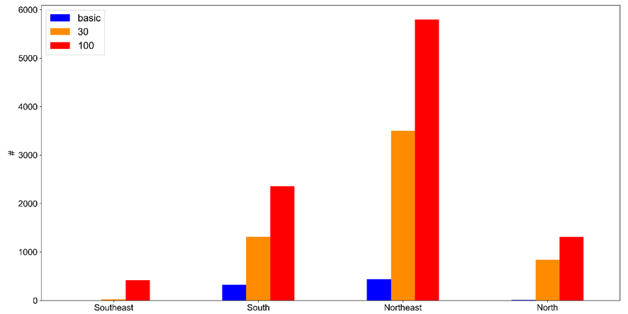
Figura 13: Ocorrências de déficit positivo ou negativo com expansão de 30 e 100% de FERV
Fonte: elaboração própria.

Observa-se que um crescimento de 30% na geração de FERV faz o número de déficits de rampa aumentar muito mais do que proporcionalmente. Neste cenário, os déficits no subsistema Norte são 56 vezes maiores do que no cenário base. No cenário 100%, a magnitude dos déficits de rampa absolutos é ainda maior, alcançando 66%, 26% e 14% do tempo nos subsistemas Nordeste, Sul e Norte, respectivamente. Até mesmo o subsistema Sudeste é impactado - são 418 ocorrências de déficits no Sudeste no cenário de 100%, enquanto, no mesmo cenário, a abordagem original do IRRE indica nenhuma insuficiência de rampa.
Estes resultados demonstram a necessidade de tratamentos diferenciados para a aplicação de análises de flexibilidade em sistema hidrotérmicos. Além disso, a aplicação para o caso brasileiro corrobora a constatação de esgotamento dos recursos de rampa em cenários de maior participação de FERVs. Dada a tendência deste aumento para atender a pauta ambiental, o arcabouço regulatório do setor elétrico deve endereçar o tratamento dos serviços de rampas para possibilitar o desenho de arranjos comerciais que promovam a sustentabilidade de provimento deste serviço e evitem a possibilidade de escassez do “estoque de flexibilidade” brasileiro.

MacFLEX: Rampa
Para atender aos requisitos de rampa, o sistema conta com os recursos de flexibilidade, que podem ser geradores flexíveis, armazenamentos de energia, ações de reposta da demanda, integração regional, dentre outros. O conceito de atendimento à rampa de potência leva em conta a capacidade de resposta da usina a variações de carga líquida do sistema entre intervalos de despacho subsequentes, considerando as características técnicas e restrições operativas da usina. Neste estudo, propôs-se que os recursos aplicados no provimento deste serviço, entendido como ofertas de rampa, sejam avaliados com base na metodologia MacFLEX.
A MacFLEX foi introduzida na seção deste documento, cabendo aqui explicar apenas a adaptação a ser feita para aplicação ao serviço de rampas. Conceitualmente, o cálculo da rampa em um sistema hidrotérmico consiste em simular um Mercado de Rampas de Potência hipotético, em curto prazo, com base no custo de oportunidade de uso de água dos reservatórios das usinas hidrelétricas (retenção de água nas rampas de descida e consumo de água nas rampas de subida).
Com isso, assume-se que um sistema de energia em funcionamento possui a capacidade de rampa suficiente para atender às variações na demanda líquida entre períodos subsequentes. Para o SIN, esses requisitos são atendidos preferencialmente por unidades hidrelétricas sincronizadas e parcialmente carregadas, que podem suprir rampas ascendentes, mas nada impede que a metodologia seja ajustada para aplicação em outros recursos de geração flexível, armazenamento e demanda flexível (quando disponível).
As contribuições das hidrelétricas são limitadas pela taxa de tomada de carga (ramp-up) e pela folga de capacidade entre sua geração programada e sua capacidade máxima. Analogamente, a taxa de redução de carga (ramp-down) é dada pela diferença entre sua geração programada e sua geração estável mínima, que limitam sua capacidade de ofertar reserva de rampa descendentes. As taxas de rampa e a diferença entre geração mínima estável e capacidade máxima são, portanto, os principais parâmetros para definir a capacidade de prover rampa de uma usina. Além disso, a quantificação do potencial de atendimento de rampas de potência por usina hidrelétrica deve levar em conta as restrições hidráulicas e outras restrições operativas que limitem a taxa de defluência da usina.
A partir disso, a valoração do serviço de rampa contempla duas etapas: (i) quantificação das rampas realizadas/requeridas e (ii) valoração das rampas estimadas por algum índice monetário.
Para a quantificação das rampas, a MacFLEX sugere a utilização do método NFI, apresentado na seção 1.4.1, que pode ser usado para quantificar tanto o nível de oferta de rampa de uma usina específica, como para estimar a contribuição de uma usina para a oferta de rampa do sistema (MA 2013). O cálculo do NFI é baseado na análise do espaço de estados das unidades geradoras de uma usina em períodos consecutivos de despacho. O resultado é expresso como um número positivo menor que 1 e o nível de flexibilidade do sistema pode ser obtido pela soma ponderada do nível de flexibilidade das usinas que o formam. Portanto, a aplicação desse método indica a capacidade de uma usina ou de um sistema de geração acompanhar variações na demanda líquida entre intervalos consecutivos.
A metodologia de cálculo do NFI se inicia com a estimativa das ofertas de rampa ascendente e descendente, indicadas na Equação 6 .
$r_{up}(i,t)≤min\left\{P_{max}\left(i,t\right)-P_{g}\left(i,t\right), R_{up}\left(i\right)∙∆t\right\}$; | $$∀i∈PS,$$ | 6
$$r_{dn}(i,t)≤min\left\{P_{g}\left(i,t\right)-P_{min}\left(i,t\right), R_{dn}\left(i\right)∙∆t\right\}$$ | $$∀t∈T$$ | 6
Em que:
    - $r_{up}(i,t)$ = rampa ascendente da usina i no instante t, em MW.
    - $r_{dn}(i,t)$ = rampa descendente da usina i no instante t, em MW.
    - $P_{g}\left(i,t\right)$ = potência gerada na usina i no instante t, em MW.
    - $P_{min}\left(i,t\right)$ = potência mínima da usina i no instante t, em MW.
    - $P_{max}\left(i,t\right)$ = potência máxima da usina i no instante t, em MW.
    - $R_{up}\left(i\right)$ = taxa de aumento de potência da usina i, em MW/minuto.
    - $R_{dn}\left(i\right)$ = taxa de redução de potência da usina i, em MW/minuto.
    - ∆t = escala de tempo da análise de rampa, em minuto.
    - T = horizonte de tempo da análise de rampa, em hora.
    - PS = conjunto de usinas sincronizadas com carga parcial, em unidade.

Além das usinas do conjunto PS, as usinas com capacidade de partida e/ou desligamento rápido, podem também prover rampa em resposta a variações de carga total ou líquida. Neste caso, valem as expressões matemáticas da Equação 7 para definir a oferta de rampa do conjunto QS de usinas de partida e/ou desligamento rápido.
$$r_{up}(i,t)≤min\left\{P_{max}\left(i,t\right), R_{up}\left(i\right)∙∆t\right\}$$ | $$∀i∈QS,$$ | 7
$$r_{dn}(i,t)≤min\left\{P_{g}\left(i,t\right), R_{dn}\left(i\right)∙∆t\right\}$$ | $$∀t∈T$$ | 7
Em que:
    - $r_{up}(i,t)$ = rampa ascendente da usina i no instante t, em MW.
    - $r_{dn}(i,t)$ = rampa descendente da usina i no instante t, em MW.
    - $P_{g}\left(i,t\right)$ = potência gerada na usina i no instante t, em MW.
    - $P_{max}\left(i,t\right)$ = potência máxima da usina i no instante t, em MW.
    - $R_{up}\left(i\right)$ = taxa de aumento de potência da usina i, em MW/minuto.
    - $R_{dn}\left(i\right)$ = taxa de redução de potência da usina i, em MW/minuto
    - QS = conjunto de usinas com capacidade de partida e/ou desligamento rápido, em unidade).
Como mostrado nas equações acima, as taxas de rampa e a diferença entre a geração mínima estável (Pmin(i,t)) e a capacidade máxima (Pmax(i,t)) são os principais parâmetros para definir a capacidade de prover rampa de uma usina. Com base nesse fato, definem-se os índices de rampa de uma usina. Para permitir a comparação entre usinas ou arranjos alternativos de uma usina, este índice deve ser normalizado pela sua capacidade instalada como expresso na Equação 8.
$$ρ_{up}(i)=\left(\frac{1}{P_{inst}\left(i\right)}\sum_{0}^{T}{}r_{up}(i,t)\right)×\frac{1}{T}$$  $$ρ_{dn}(i)=\left(\frac{1}{P_{inst}\left(i\right)}\sum_{0}^{T}{}r_{dn}(i,t)\right)×\frac{1}{T}$$ | $$∀i∈\left(PS∪QS\right)$$ | 8
Em que:
    - $ρ_{up}(i)$ = índice de rampa ascendente da usina i (adimensional).
    - $ρ_{dn}(i)$ = índice de rampa descendente da usina i (adimensional)
    - $P_{inst}\left(i\right)$ = capacidade instalada da usina i, em MW.
    - T = horizonte de tempo da análise de flexibilidade, em horas.
    - $PS∪QS$ = conjunto de usinas do sistema, em unidade.

Os índices de rampa do sistema são calculados mediante a soma ponderada dos índices de rampa das usinas do sistema, tendo como peso a capacidade instalada de cada usina, como indicado na Equação 9.
$$θ_{up}(i)=\sum_{i∈A}{}\left[\frac{P_{inst}(i)}{\sum_{i∈A}{}P_{inst}\left(i\right)}×{flex}_{up}(i)\right]$$ | 9
$$θ_{dn}(i)=\sum_{i∈A}{}\left[\frac{P_{inst}(i)}{\sum_{i∈A}{}P_{inst}\left(i\right)}×{flex}_{dn}(i)\right]$$ | 9
Em que:
    - $θ_{up}(i)$ = índice de rampa ascendente do sistema A.
    - $θ_{dn}(i)$ = índice de rampa descendente do sistema A.
    - i∈ A = conjunto de usinas do sistema A.

Por ser um método estático, a utilização do método NFI se mostra adequada na medida em que ele dispensa a necessidade de simulações adicionais de elevado custo computacional, já que seu cálculo é externo aos modelos de simulação da operação do sistema. Assim, mesmo que haja alteração dessas ferramentas, esse índice pode ser facilmente recalculado caso se altere a política de operação.
As abordagens para ofertas de rampa de tomada e de redução de carga das usinas são distintas. A rampa ascendente é valorada com base no Custo Marginal de Operação (CMO), na medida em que o despacho desta oferta evita o despacho de geração incremental da usina marginal, em cada intervalo. A rampa descendente é valorada com base no Valor da Água (VA), na medida em que o despacho desta oferta de rampa implica em reduzir a vazão turbinada na cascata, ou seja, equivale a estocar o volume de água correspondente para uso futuro.
A valoração por meio desses indicadores visa cobrir a contribuição do serviço para o sistema. Ao realizar uma rampa ascendente, poder-se-ia alegar que, em contrapartida ao benefício de oferecer uma variação de um nível de geração A para um nível B (sendo B>A), a usina está “esvaziando” o estoque de água do sistema e isso deveria ser descontado do valor da rampa. No entanto, assumindo que há capacidade não acionada de geração por usinas hidrelétricas do sistema, caso o modelo tenha optado por despachar uma determinada usina, entende-se que o VA dela é significativamente baixo. Ao mesmo tempo, a variação da geração incorre em custos diretos (ex. maior desgaste dos equipamentos) para que a usina sai do estado de geração A para o estado B, sendo B>A, e este adicional de custo que poderia ser restituído ao agente também não está sendo considerado na valoração. Como atuam em sentido oposto para atribuir o valor do serviço e tendem a constituir valores muito pequenos, ambos os componentes de valor (VA e custo de operação da rampa) são desconsiderados do cálculo.
Da mesma forma, ao realizar uma rampa descendente, poder-se-ia alegar que a oferta de variação de um nível de geração A para um nível B (sendo B<A) geraria um benefício para usina relativo à redução de custos de geração. No entanto, entende-se que estes custos seriam muito baixos em uma usina hidrelétrica e pode haver custos na usina relativos ao aumento da estocagem de água que também não estão sendo considerados. Por conta disso, sugere-se desconsiderar estes componentes e utilizar apenas o VA como atributo de valor para este serviço.
Uma vez que a análise é realizada sob condições de equilíbrio do sistema, é razoável considerar, para valorar as rampas ascendentes, a utilização do CMO do sistema como forma de garantir a preservação da solução ótima do modelo. Caso contrário, o mesmo produto de rampa entregue ao sistema teria valores distintos se fosse realizado por uma usina ou por outra. Com isso, o equilíbrio do despacho econômico poderia ser afetado. Esta solução também incentiva a eficiência dos agentes uma vez que a solução mais barata será priorizada entre as unidades de geração que consigam entregar o mesmo nível de flexibilidade.
Por outro lado, o benefício ao sistema de realizar uma rampa descendente em uma usina pode ser distinto, caso fosse realizado por outra usina. Isso ocorre porque este benefício está associado à água armazenada no sistema para uso futuro e essa água pode ter valor diferente a depender da cascata em que está inserida. Assim sendo, o atributo de valor a ser utilizado deve ser o valor da água específico da usina analisada.
Assim, tem-se:
$${vρ}_{up}(i)=\frac{1}{P_{inst}\left(i\right)∙T}\left(\sum_{0}^{T}{r_{up}\left(i,t\right)}×{CMO}_{s}(t)\right)$$ | $$∀i∈\left(PS∪QS\right)$$ | 10
$${vρ}_{dn}(i)=\frac{1}{P_{inst}\left(i\right)∙T}\left(\sum_{0}^{T}{r_{dn}\left(i,t\right)}×VA(i,t)\right)$$ | $$∀i∈\left(PS∪QS\right)$$ | 10
Em que:
    - ${vρ}_{up}(i)$ = valor da rampa ascendente da usina i, em R$/MWh.
    - ${vρ}_{dn}(i)$ = valor da rampa descendente da usina i, em R$/MWh.
    - ${CMO}_{s}(t)$ = custo marginal do subsistema s no instante t, em R$/MWh.
    - $VA(i,t)$ = valor da água da usina i no instante t, em R$/MWh.

O processo de contabilização pode ser feito diretamente a partir da geração programada (ex-ante) ou da geração medida (ex-post), de forma individualizada, em cada ativo de geração que participa desse serviço. Caso efetuadas ex-ante, as rampas devem posteriormente ser efetivadas, fiscalizadas e compensadas na operação em tempo real. As divergências entre a programação e o tempo real deverão ser tratadas por meio de mecanismos regulatórios que incentivem a previsibilidade da operação e a aderência do preço formado à realidade operativa do sistema.
Esta metodologia foi validada a partir de sua aplicação para o histórico da geração hidrelétrica de duas usinas: Salto Santiago (SS) e Jaguara (JA). Os resultados mostraram que o método é capaz de capturar benefícios monetários significativos. Para Salto Santiago, a valoração da rampa geraria um benefício sistêmico de R$ 10,4 milhões em 2022. No mesmo ano, este benefício seria de R$ 1,3 milhões para Jaguara.
Após o desenvolvimento e validação da metodologia, um estudo de caso foi elaborado. As premissas e os principais resultados desta análise são expostos na próxima seção.

Aplicação da MacFLEX de Rampa
Os estudos de caso para aplicação da metodologia foram complementados com análise de cenários contrafactuais que avaliam a valoração das rampas em casos de potenciação adicional das usinas escolhidas, conforme descrito em 1.3.3.4. Além disso, é apresentado uma análise de sensibilidade quanto à escala temporal adotada no estudo (horária ou semi-horária). O presente trabalho adotou o software DESSEM que representa com detalhes as fontes de geração e o sistema de transmissão. Adotou-se como unidade de análise o período semanal, o mesmo usado na programação da operação do SIN. O período escolhido foi a semana de 22 a 28.01.2022, conforme descrito na seção 1.3.3.1 deste estudo.
O fluxo metodológico do estudo de caso é mostrado na Figura 14.
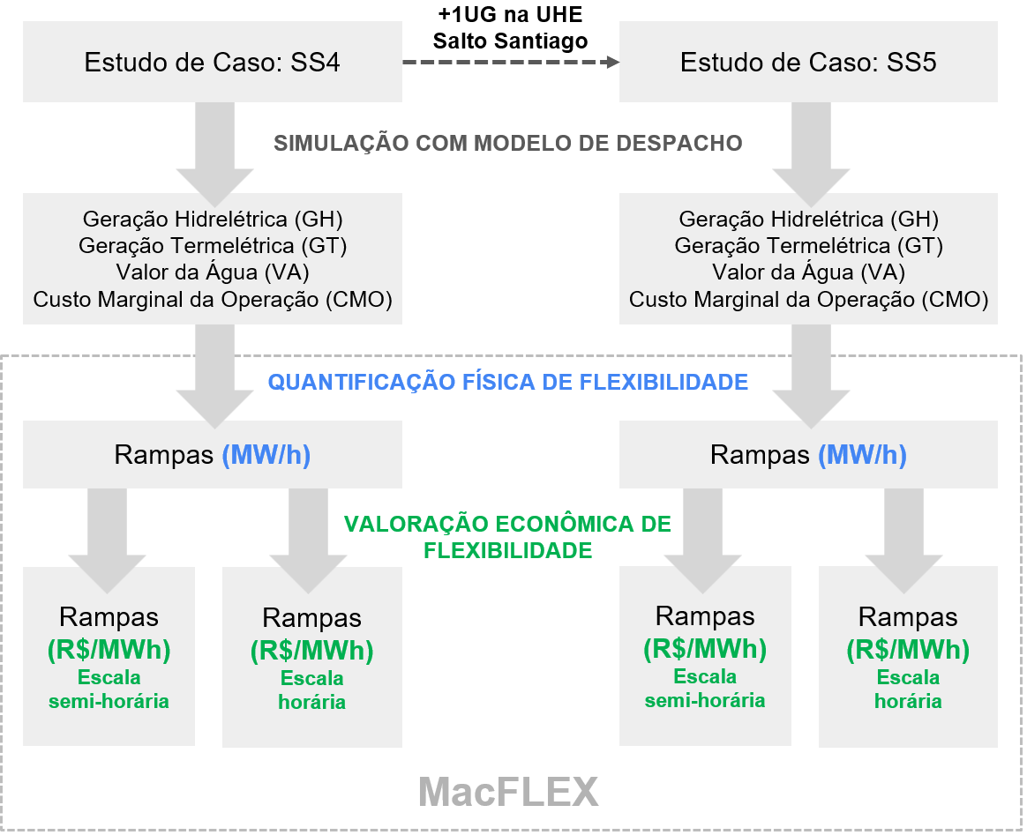
Figura 14: Fluxo metodológico do estudo de caso
Fonte: elaboração própria.

Após a execução dos cenários propostos no DESSEM, os principais resultados obtidos são as rampas de geração hidrelétrica, CMO e VA. Tais resultados são utilizados na aplicação da metodologia de valoração das rampas de potência para se obter os benefícios monetários gerados pelas rampas de potência. Nesta seção, os resultados são mostrados para os casos de Salto Santiago (SS4 e SS5), nos quais os impactos da motorização adicional sobre o valor das rampas de potência são mais perceptíveis. Os resultados referentes ao caso de Jaguara (JA4 e JA5) são apresentados no Apêndice B – Resultados de Jaguara, e citadas a título de comparação, quando necessário.
Inicialmente, expõem-se os principais resultados do DESSEM na Tabela 6.
Tabela 6: Resultados das rodadas DESSEM
Parâmetro | Escala | Variação (SS5 em relação ao SS4) |  |  |  |  | Observação
Parâmetro | Escala | Métrica Econômica  (R$/MWh) | Geração  (MWh) | Potência Máxima  (MW) | Potência Média  (MW) | Potência Mínima  (MW) | Observação
GH | SIN | - | +75 (+0,0007%) | - | - | - | efeito líquido neutro
GH | Subsistema Sul | - | +7.736 (+0,53%) | - | - | - | -
GH | Subsistema SE | - | -7.710 (-0,14%) | - | - | - | -
GH | Cascata do Rio Iguaçu | - | - | +209 (+3,75%) | +73 (+1,77%) | +0,03 (+0,02%) | -
GH | UHE Salto Santiago | - | - | +200 (+3,75%) | +70 (+7,14%) | 0 (0%) | -
GT | SIN | - | -59 (-0,01%) | - | - | - | redução do pico no dia 25/01/22
GT | Subsistema Sul | - | -56 (-0,12%) | - | - | - | redução do pico no dia 25/01/22
GT | Subsistema SE | - | -3 (-0,0005%) | - | - | - | redução do pico no dia 25/01/22
VA | UHE S. Santiago | +26 (+27%) | - | - | - | - | redução do pico no dia 25/01/22
CMO | Subsist.SE e Sul | -97 (-42%) | - | - | - | - | redução do pico no dia 25/01/22
Fonte: elaboração própria.

O efeito da adição da 5ª máquina em Salto Santiago é mais evidente em nível de usina hidrelétrica, seguido da análise da cascata e, por fim, de subsistema. A 5ª máquina em Salto Santiago elevou a geração hidrelétrica no subsistema Sul em 0,53% (um aumento de 7.736 MWh), causando uma redução nesse tipo de geração no subsistema Sudeste de 0,14% (uma redução de 7.710 MWh), com efeito líquido neutro no SIN (aumento de apenas 75 MWh, 0,0007%). Em relação à cascata do Rio Iguaçu, observou-se um ganho de potência máxima de 209 MW (3,75%), de em 73 MW (1,77%) e mínima quase nula de 0,03 MW (0,02%). A geração da UHE Salto Santiago apresentou um ganho de 200 MW na potência máxima (3,75%) e de 70 MW na potência média (7,14%). Sua potência mínima se manteve em 0, sem alteração.
Em termos da geração termelétrica, a adição da 5ª máquina na UHE Salto Santiago leva a uma redução de 59 MWh na geração termelétrica do SIN (0,01%), concentrado no pico de geração que ocorreu no dia 25/01/2022. Houve uma redução de geração termelétrica de 56 MWh (0,12%) no subsistema sul e 3 MWh (0,0004%) no Sudeste/Centro-Oeste.
O caso SS5 acarreta uma elevação significativa de 26,00 R$/MWh (27%), de 60 R$/MWh para 86 R$/MWh, no valor da água máximo em Salto Santiago, ocorrido no dia 25/01/2022, coincidindo com um pico de geração termelétrica no caso SS4. O cenário contrafactual também contribui com uma redução de 97 R$/MWh (42%) no pico de CMO do dia 25/01/2022 (de 229,00 R$/MWh para 132,00 R$/MWh nos subsistemas S e SE/CO). A redução do CMO se deve ao menor despacho termelétrico observado no caso com cinco unidades geradoras em Salto Santiago. Nos subsistemas NE e N, o CMO se manteve nulo tanto nos casos base quanto nos contrafactuais. Desta forma, evidencia-se a relação do valor da água em Salto Santiago com o acionamento térmico no dia 25/01/2022.
A quantificação das rampas de potência das UHEs é exposta na Tabela 7.
Tabela 7: Quantificação física das rampas
Parâmetro | Escala | Variação (SS5 em relação ao SS4) |  |  |  |  |  | Observações
Parâmetro | Escala | RUP (MW/sh) |  |  | RDN (MW/sh) |  |  | Observações
Parâmetro | Escala | Máxima | Média | Mínima | Máxima | Média | Mínima | Observações
RGH | SIN | 0 (0%) | 0 (0%) | +10 (+145%) | -11 (-0,17%) | 0 (0%) | 0 (0%) | -
RGH | Subsistema Sul | - 8 (-0,43%) | +17 (+4,82%) | -1 (-42,53%) | +187 (+10,85%) | -15 (-3,41%) | 0 (0%) | não há alteração substancial no perfil de rampas
RGH | Subsistema SE | +73 (+3,96%) | +12 (+2,63%) | +0,23 (+46,94%) | +15 (+0,48%) | - 14 (-2,42%) | +0,37 (+31,36%) | -
RGH | Cascata do  Rio Iguaçu | +0,19 (+0,01%) | +0,95 (+0,74%) | 0 (0%) | +86 (+6,21%) | +13 (+9,65%) | +0,02 (+200%) | há maior influência da 5ª UG, mas sem alteração substancial no perfil
RGH | UHE Salto Santiago | -0,01  (-0,004%) | +1,62 (+2,99%) | 0 (0%) | 102 (+16,97%) | +10 (+41,68%) | -0,02  (-66,67%) | maior frequência e intensidade de rampas
Fonte: elaboração própria.

Em nível de SIN, as rampas de geração hidrelétrica variaram apenas nas rampas ascendentes mínimas (ganho de 145%, equivalente a 10 MW/sh) e rampas descendentes máximas (redução de 0,17%, 11 MW/sh).
Os resultados das rampas de geração hidrelétrica no subsistema Sul, ao longo do período de análise, mostram que o grau de impacto direto de uma UG adicional na UHE Salto Santiago ainda é reduzido, pois a adição desta UG (355 MW) aumenta em apenas 2,3% a capacidade instalada no subsistema Sul. Em relação às rampas ascendentes, vale destacar uma elevação de 4,85% (17 MW/sh) na rampa ascendente média e redução de 42,53% da rampa ascendente mínima (1 MW/sh). Em relação às rampas descendentes, destacam-se o aumento de 10,85% da rampa descendente máxima e redução de 3,41% da rampa descendente média. De modo geral, pode-se afirmar que uma UG adicional na UHE Salto Santiago não altera substancialmente os valores de rampas no subsistema Sul como um todo.
No subsistema SE/CO, destaca-se uma elevação de 3,96% (73 MW/sh) da rampa ascendente máxima e 46,94% da rampa ascendente mínima, (0,23 MW/sh). A rampa descendente média decresceu 2,42% (14 MW/sh) e a mínima aumentou 31,36% (0,37 MW/sh).
Na Cascata do Rio Iguaçu, a UG adicional na UHE Salto Santiago representa cerca de 5,7% da capacidade instalada na cascata. Neste nível, visualiza-se com maior clareza a influência direta da UG adicional na formação de rampas de geração hidrelétrica. Comparando os casos SS4 e SS5, as diferenças entre as rampas ascendentes são insignificantes. Em relação às rampas descendentes, o caso SS5 apresenta valores superiores de rampa descendente máxima (aumento de 6,21% e 86 MW/sh) e média em relação ao Caso Base (aumento de 9,65% e 13 MW/sh). Na cascata do rio Iguaçu, a adição de uma UG na UHE Salto Santiago não altera substancialmente o perfil das rampas de geração hidrelétrica.
Na UHE Salto Santiago, a realização de rampas difere entre os cenários, com destaque para a maior frequência e intensidade de rampas no cenário SS5, em especial as rampas descendentes. A magnitude das rampas ascendentes médias aumenta em 2,99% (1,62 MW/sh) no caso SS5 em comparação com o SS4. Nas rampas descendentes, o valor é consideravelmente maior, com um aumento do valor máximo e de 16,97% (102 MW/sh) e médio de 41,68% (10 MW/sh). A rampa descendente mínima reduziu apenas 0,02 MW/sh.
Embora o impacto de uma UG adicional na UHE Salto Santiago, em termos absolutos, seja pequeno, é significativa a contribuição em termos relativos para ampliar a oferta de rampa nesta UHE. Com efeito, a relação entre o aumento percentual de capacidade instalada nesta UHE (25%) e o ganho percentual médio de rampa descendente resulta numa robusta relação benefício/custo (168%). O “custo” pode ser entendido como o aumento da capacidade instalada, isto é, a adição de uma unidade geradora na usina. O “benefício” é a rampa adicional gerada no caso SS5 em relação ao caso SS4.
A valoração das rampas em diferentes escalas temporais passa pela análise dos perfis das rampas, mostrado na Figura 15.
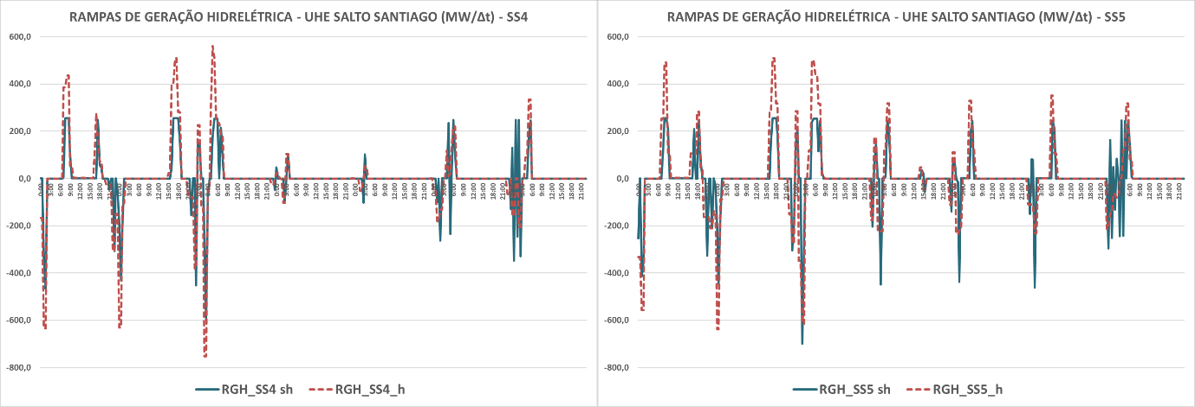
Figura 15: Rampas de geração hidrelétrica UHE Salto Santiago
Fonte: elaboração própria.

Estes perfis de rampas apresentam similaridade em relação aos momentos de ocorrência, mas distintos padrões de intensidade e de frequência de ocorrência. A escala horária “amortece” em parte a variabilidade da geração hidrelétrica, refletida nas rampas de potência. Em ambos os cenários, as rampas divergem em momentos de forte inflexão na curva de geração, mantendo a aderência em momentos de pequena variação da potência gerada.
Os efeitos da discretização temporal sobre os valores de rampa podem ser mais bem avaliados quando se comparam os valores médio, máximo e mínimo das rampas de geração hidrelétrica em Salto Santiago para duas escalas temporais em ambos os cenários. Tanto no SS4 quanto no SS5, as rampas ascendentes e descendentes máxima e média aumentam entre 99% e 164%. No SS4, a rampa mínima também aumentou (26%), enquanto e a do SS5 diminuiu (9%). A Tabela 8 mostra essas informações.
Tabela 8: Estatísticas descritivas escalas temporais das rampas
RGH (em módulo) | SS4 (h - sh) |  | SS5 (h - sh)
MAX (Rup) | 305 | 120% | 253 | 99%
MED | 1 | 101% | 2 | 164%
MIN (Rdn) | 154 | 26% | 61 | -9%
Fonte: elaboração própria.

Os valores de rampa médios, máximos e mínimos em cada cenário são diferentes, com tendência de maiores amplitudes de rampa na escala horária. Isto mostra não ser indiferente a adoção de uma ou outra escala de tempo na análise de rampas de potência, o que consequentemente deverá afetar a valoração dos benefícios de rampa. Portanto, a valoração das rampas é influenciada pela escolha da escala temporal, com a alternativa de utilizar escala semi-horária apresentando uma visão mais detalhada e precisa da capacidade de resposta das usinas. A análise sugere que o uso de escalas temporais mais granulares é o mais adequado.
A adoção das escalas horária e semi-horária, tanto para o cenário SS4 quanto SS5 não alteram significativamente os valores de CMO e de VA, confirmada pelas variações de valores máximos, médios e mínimos próximos ou nulos. Essa igualdade de valores indica que eventuais diferenças de benefícios monetários de rampas descendentes se devem, principalmente, aos distintos perfis de rampa de potência e não pela variação de VA ou CMO associada à escala temporal.
Finalmente, a Figura 16 apresenta os benefícios de rampa ascendente (BRUP_GH) e descendente (BRDN_GH) da UHE Salto Santiago. No cenário base SS4, há uma elevação do benefício ao se utilizar a escala horária de 45% na rampa ascendente e de 63% na rampa descendente. Evidenciam-se as reduções de benefícios no cenário SS5, quando é usada a escala horária. Neste caso, as reduções somam 13% nos benefícios de rampa ascendente e 15,6% nos de rampa descendente. Em relação à diferença entre a soma dos benefícios, houve um aumento em 54% no SS4, ao se adotar a escala horária e, no SS5, houve uma queda de 14% ao se adotar essa escala.
Figura 16: Valoração das rampas de potência - benefícios monetários para UHE Salto Santiago
Fonte: elaboração própria.

Estes resultados mostram que benefícios em escala horária podem tanto sobrestimar quanto subestimar estes benefícios, dependendo da configuração da usina. Nesta análise contrafactual, os benefícios calculados em base semi-horária, com uso do DESSEM, refletem melhor a contribuição de uma UG adicional na UHE Salto Santiago para atendimento dos requisitos de rampa no subsistema Sul, porque representam maior discretização temporal da operação da usina.
Como destacado anteriormente, estes benefícios incrementais se devem basicamente ao melhor desempenho desta UHE na provisão de rampas de geração, visto que a mudança de escala temporal praticamente não afeta as métricas usadas na valoração econômica do serviço de rampa (CMO e VA). Em face destes resultados, recomenda-se a utilização da escala semi-horária na valoração de serviços de rampa com a metodologia MacFLEX.
Um resultado adicional é que o acréscimo de uma unidade geradora aumenta o benefício monetário das rampas de potência, como esperado. Isso ocorre porque a usina fica apta a prover mais rampas, tanto ascendentes quanto descendentes, para o sistema elétrico em questão.
A partir da valoração das rampas, o próximo passo é a discussão de propostas de diretrizes regulatórias e/ou arranjos comerciais para contratação e remuneração do serviço rampa de potência, a serem detalhados na próxima seção.

Alternativas de diretrizes regulatórias e arranjos comerciais para rampas de potência
O serviço de rampa consiste na capacidade de variar a potência de uma fonte em resposta a variações rápidas e/ou imprevistas da carga líquida, o que não se reflete no preço de energia. Justifica-se assim a proposição de um serviço de rampas, específico, como ocorre em mercados de eletricidade mais avançados, em jurisdições internacionais. (CAISO, MISO e SPP)
A questão que se coloca, portanto, é o desenho de um arcabouço contratual e de uma base de remuneração adequada ao serviço de rampa no sistema brasileiro. Neste sentido, são apresentados a seguir três diretrizes gerais de alternativas para possibilitar a contratação desse serviço.

Contratação bilateral
Nesta modalidade, a contratação ocorre de modo bilateral, no qual o serviço de rampa é enquadrado como um serviço ancilar.
A definição de quais tecnologias devem prover esse serviço fica a cargo do ONS, a partir de critérios técnicos que considerem os requisitos do sistema, assim como a aptidão de cada tecnologia para fornecer esse serviço de forma eficiente e econômica.
No que tange à remuneração pelo serviço, com base em valores tidos como de referência, os pagamentos devem ser capazes de cobrir custos de disponibilidade, de acionamento e de operação do serviço. Além disso, o cálculo da tarifa a ser paga deve considerar o custo de oportunidade dos agentes provedores do serviço de rampa. Esta remuneração é composta por uma parcela fixa de remuneração pela disponibilidade e uma parcela variável, a ser paga nas situações em que o serviço é necessário.
No caso de hidrelétricas participantes do Mecanismo de Realocação de Energia (MRE), devem ser instituídos instrumentos que garantam a neutralidade do provimento do serviço de rampa por parte de este mecanismo.
Adicionalmente, devem ser estabelecidos mecanismos de incentivo aos provedores do serviço para evitar a não prestação do serviço quando solicitado pelo ONS. Esse incentivo pode ser instituído, por exemplo, na forma de descontos da remuneração fixa por disponibilidade do provedor do serviço.
No que tange à avaliação jurídico-regulatória, inicialmente é preciso enfatizar que este é um serviço ancilar não previsto na REN nº 1.030/2022, de modo que todos os aspectos desta alternativa demandam alterações na norma regulatória, com a devida justificativa técnica, consulta pública prévia e aprovação pela Diretoria da ANEEL, a saber: (i) a criação do serviço de rede denominado “Rampa de Potência”; (ii) a forma de contratação (definição compulsória); (iii) forma de remuneração (parcela por disponibilidade e parcela por quantidade efetivamente provida); e (iv) aplicação dos descontos na receita fixa por indisponibilidades.

Leilões semanais
Nesta alternativa, o serviço de rampa segue enquadrado como serviço ancilar, na modalidade de flexibilidade. No entanto, a forma de contratação ocorre mediante processo competitivo, ou seja, esta alternativa está alinhada com a agenda de modernização do setor elétrico, no pressuposto de que a contratação de serviços em ambiente competitivo permite que sejam providos em bases mais custo-efetivas.
Para estimular a competição, estes leilões devem estar abertos a todas as tecnologias e medidas que apresentem capacidade técnica para entregar o serviço de rampa. Esta habilitação deve ficar a cargo do ONS, com apoio da EPE. Dentre os requisitos técnicos necessários para prestar esse serviço, o principal é a aptidão para variar a entrega de potência em curtíssimo prazo (horário ou inferior).
Todavia, é preciso definir a periodicidade dos leilões e a duração do produto comercializado. Em face da natureza do serviço de rampa, recomenda-se a realização de leilões pelo menos semanais, que transacionem produtos para os sete dias seguintes.
Por mais que permaneçam incertezas quanto ao comportamento da carga líquida do sistema e, por consequência, da necessidade do serviço de rampa, esta periodicidade permite que os produtos sejam transacionados considerando as condições vigentes no sistema. Em consequência, os agentes podem dar lances considerando, não apenas seus custos de investimento e de operação, mas também seus custos de oportunidade para entrega do serviço de rampa.
Nestas bases, não há necessidade de um preço teto nos leilões, pois se parte do pressuposto de que a dinâmica competitiva irá fazer convergir os preços transacionados e o valor do serviço de rampa para o sistema. Para isso, é fundamental que estes leilões apresentem níveis elevados de liquidez.
Ressalta-se, uma vez mais, que o serviço de rampa não está previsto como serviço ancilar. Desse modo, todos os pontos da presente alternativa demandam alterações na norma regulatória (justificativa técnica e consulta pública), a saber: (i) a criação do serviço de flexibilidade de “Rampa”; (ii) a forma de contratação (leilão); e (ii) forma de remuneração (associada à expectativa de dispêndios com disponibilidade mais ativação efetiva prestação do serviço).

Leilões de reserva de capacidade
Este mecanismo de contratação difere das demais alternativas por não tratar o provimento do serviço de rampa como um serviço de flexibilidade. Trata-se de um arranjo em que o serviço de rampa seria contratado nos leilões de contratação de reserva na forma de potência por meio de um produto específico.
Como discutido na Nota Técnica 067/2018 da EPE, os atributos de potência e de flexibilidade são distintos e, por consequência, nem todas as tecnologias são passíveis de fornecer os dois serviços. De todo modo, na medida em que a participação de fontes variáveis renováveis na matriz elétrica brasileira se expande, a necessidade da contratar estes dois serviços tende a aumentar.
A necessidade da contratar reserva na forma de potência, para atender às necessidades do SIN, tem motivado a realização de leilões específicos para esta finalidade. Embora os leilões de reserva de capacidade já apresentem condicionantes acerca da flexibilidade operativa dos projetos, não se trata ainda de requisitos de flexibilidade em escalas temporais compatíveis com as requeridas pelo serviço de rampa.
Dado que o provimento do serviço de rampa também irá requerer a contratação de um produto específico, o que se propõe aqui é que este serviço seja contratado também nos leilões de capacidade. Esta proposição está fundamentada no fato de que a oferta de flexibilidade é fisicamente indissociável da oferta de potência ativa para o sistema.
Para isso, o leilão de capacidade teria uma primeira etapa em que participariam apenas projetos aptos a fornecer o serviço de rampa. Nestas bases, a contratação de projetos capazes de fornecer apenas potência para o sistema estaria restrita à demanda de potência remanescente, ou seja, ao montante de potência não atendido por projetos provedores de rampa.
Assim como no caso do atributo de potência, os montantes do serviço de rampa a serem contratados nos leilões deverá ser definido em estudos realizados pela EPE e pelo ONS. Ademais, estes estudos deverão embasar os requisitos de disponibilidade do serviço de acordo com as necessidades do SIN para atendimento de critérios de confiabilidade pré-estabelecidos.
Visando a uma competição mais ampla, os leilões de contratação de capacidade de rampa de potência devem permitir a participação não apenas de termelétricas de partida rápida, mas também de hidrelétricas, sistemas de armazenamento de energia e instrumentos de resposta da demanda. Para isso, é essencial uma definição clara e concisa, por parte do ONS e da EPE, dos atributos necessários para habilitar os projetos candidatos a participar dos leilões para a contratação deste serviço.
Os projetos deverão ser selecionados com base em critério técnico-econômico, respeitando as restrições e condicionantes da rede elétrica. Desta forma, recomenda-se a manutenção da dinâmica dos leilões de capacidade composta por uma etapa inicial na qual os projetos são classificados pelos seus preços considerando as restrições da rede e, na sequência, a etapa contínua, em que lances são dados e o sistema realiza uma dinâmica competitiva interagindo com as quantidades demandadas.
Nos editais dos leilões, é fundamental especificar penalidades para agentes que não se mostrem disponíveis quando chamados a operar, exceto em casos em que seja possível caracterizar excludentes de responsabilidade. A cláusula de penalidades é necessária para garantir o compromisso de entrega do serviço, incita a precificação correta do serviço e exclui dos certames agentes com propensão à tomada de risco incompatível com a segurança e confiabilidade do sistema elétrico.
Em termos jurídico-regulatórios, a criação de um novo produto que viabilize a contratação em longo prazo de ativos de geração com atributos de flexibilidade, entende-se que, idealmente, o primeiro passo seria instituir a dimensão de flexibilidade nos critérios de garantia de suprimento, o que demanda a edição ou alteração (i) de Resolução do Conselho Nacional de Política Energética (CNPE) para a definição de métricas para os critérios e (ii) de Portaria do MME para fixar os parâmetros associados a essas métricas.
Com isso, pode-se prever a contratação do produto flexibilidade nos atuais Leilões de Reserva de Capacidade na forma de potência, de forma combinada com o produto potência/capacidade, a ser ofertado por ativos de geração novos e existentes. Para tanto, seriam necessários atos (i) do CNPE (definição do critério geral de suprimento), (ii) do MME (portaria de diretrizes e de sistemática dos leilões) e (iii) da ANEEL (aprovação de contratos, definição detalhada e precisa do produto).
Como mencionado, em recente estudo, a EPE apresenta metodologias de avaliação dos requisitos e recursos de flexibilidade hoje existentes no sistema e indica que haveria “folga” de recurso no horizonte de análise. Ao mesmo tempo, a EPE recomenda constante monitoramento para avaliar se a flexibilidade deve configurar um produto contratável em longo prazo, bem como aponta uma série de ações e endereçamentos com o objetivo de ampliar a oferta de flexibilidade no SIN, nas esferas do planejamento, da operação e da regulação.

Análise das alternativas de contratação do serviço de rampa
Para análise das alternativas de contratação do serviço de rampa, foi organizado um workshop com especialistas do setor. As alternativas apresentadas foram: i) Contratação Bilateral; ii) Leilões Semanais; e iii) Leilões de Capacidade. Para uma correta comparação entre as alternativas propostas, é necessária uma avaliação acerca da importância relativa dos critérios para prestação desse serviço.
De acordo com os resultados do Workshop, o critério que se revelou como o mais importante para o provimento de rampas foi o de segurança eletroenergética. Neste ponto, vale uma importante constatação: nota-se uma grande predileção por este critério, independente do serviço prestado, revelando a importância de não se comprometer o fornecimento dos serviços em função de alterações regulatórias ou formas de contratação. Na sequência, destacam-se os critérios de eficiência produtiva, de viabilidade regulatória e de sustentabilidade econômico-financeira, o que demonstra o interesse em se ter uma solução eficiente, que não comprometa a saúde financeira dos agentes e que seja viável do ponto de vista regulatório.
Os aspectos com menor importância por parte dos especialistas foram o de competitividade, eficiência alocativa e viabilidade técnica, em último lugar, revelando que não há tanta importância em se ter uma solução menos complexa. Essa avaliação faz total sentido na medida em que se trata de um serviço novo no sistema e, portanto, há um entendimento de que essa solução terá que passar por novos arranjos técnicos que, possivelmente, terão desafios associados.
A primeira alternativa detalhada foi a de contratação bilateral. A previsão de penalidades, com descontos na remuneração fixa, para as centrais geradoras que se mostrarem incapazes de prestar o serviço quando chamadas a operar, fornece uma solidez no que se refere à segurança eletroenergética. No entanto, vale ressaltar que este mecanismo não é capaz de garantir uma segurança maior do que as demais alternativas apresentadas.
A viabilidade técnica pode ser um aspecto favorável a esta alternativa, tendo em vista que seria introduzido como um serviço de rede e que não seria requerido um esforço técnico ou computacional tão expressivo quando comparado às demais alternativas. No entanto, este critério não foi identificado como relevante para a introdução desse serviço no sistema elétrico brasileiro. Tendo em vista que há outras soluções de contratos bilaterais em vigência no setor elétrico, esta seria uma alternativa com menor custo regulatório, normativo e legal para a sua implantação, sobretudo de forma comparativa às demais soluções. Apesar disso, vale destacar que seria realizada a criação e introdução de um novo serviço de rede no sistema elétrico brasileiro, o que certamente demandaria ajustes e adaptações no arcabouço vigente.
Como aspectos negativos relacionados à concepção do Serviço de Rampa por meio da contratação bilateral, pode-se citar o pouco avanço na promoção de mecanismos competitivos, tendo em vista que é uma solução fortemente centrada na atuação do operador, o que prejudica sua avaliação nos critérios de competitividade e, potencialmente, nos critérios de eficiência produtiva e alocativa. Adicionalmente, apesar de se prever uma remuneração capaz de cobrir os custos de disponibilidade, de acionamento, de operação e de oportunidade dos agentes prestadores, esta alternativa é a que apresenta potencialmente o pior desempenho em termos da sustentabilidade econômico-financeira. Neste sentido, vale a reflexão de que o serviço de rampa seria introduzido como um serviço de rede em moldes parecidos com as práticas atuais para outros serviços ancilares no SIN.
No caso da alternativa de leilões semanais, é introduzida uma forma de contratação distinta, por meio de ambiente competitivo. Dessa forma, esta alternativa se revela alinhada à agenda de modernização do setor elétrico brasileiro, favorecendo a concorrência entre agentes, ainda mais ao se considerar a possibilidade de competição entre diferentes tecnologias, permitindo que sejam obtidos preços mais custo-efetivos e, potencialmente, uma alocação de custos e receitas mais eficiente. Assim, com a adoção desta alternativa, contribui-se positivamente para os critérios de competitividade, de eficiência produtiva e de eficiência alocativa. Mas, em nível menor do que o verificado para a solução de leilões de capacidade, como será discutido mais adiante.
Em termos de segurança eletroenergética, a solução de leilões semanais também se baseia na criação de um novo serviço de rede, que seria identificado e requisitado a partir da atuação do operador. Dessa forma, observa-se um desempenho similar à alternativa de contratação bilateral em termos do importante critério de segurança eletroenergética, mas potencialmente inferior à alternativa de leilões de capacidade.
Como desvantagem dos leilões semanais, é possível identificar algumas questões. Primeiro, para que haja competição entre as diferentes fontes e tecnologias, cabe ao ONS, com suporte da EPE, a habilitação dos participantes, levando em conta diferentes fatores, tais como a aptidão para variar a potência em curtíssimo prazo e o comportamento da carga líquida do sistema. Além disso, a proposta de periodicidade semanal para os leilões e para a entrega do serviço contratado demandará elevada liquidez para que sejam processos efetivamente competitivos. Esses fatores podem resultar em maior complexidade para a viabilidade técnica.
Em termos da sustentabilidade econômico-financeira, a avaliação é que esta alternativa tem um desempenho inferior à solução de leilões de capacidade, muito embora preveja lances ofertados pelos próprios agentes e que certamente considerariam todos os seus custos na formulação de suas ofertas, incluindo custos de investimento, operação e de oportunidade. Por outro lado, há uma ligeira vantagem desta alternativa em comparação à contratação bilateral.
Por fim, assim como no caso da contratação bilateral, trata-se de uma alternativa em que o provimento da rampa se configuraria como um novo serviço de rede no sistema, o que certamente demandaria ajustes e adaptações no arcabouço regulatório vigente. Além disso, a própria dinâmica de contratação, com mecanismo competitivo, afeta a viabilidade regulatória dessa solução, que foi avaliada com o pior desempenho neste quesito.
A última alternativa apresentada foi a introdução de leilões de capacidade. Trata-se de um modelo de contratação completamente distinto das outras duas alternativas, com a concepção de um serviço de rampa sendo contratado por meio de leilões de reserva na forma de potência para um produto específico. Assim, observa-se uma importante contribuição em termos de competitividade, que passa a contar com a introdução de um mecanismo de concorrência, inclusive entre diferentes fontes e tecnologias.
Em termos da segurança eletroenergética, esta alternativa é bem avaliada pois o sistema passará a contar com um produto novo específico destinado a aumentar a capacidade de fornecimento de potência, auxiliando no combate ao problema da falta de recursos de flexibilidade e de potência, que atualmente são providos majoritariamente pelas usinas hidrelétricas (sem estar configurado como um produto específico). Está prevista, ainda, a aplicação de penalidades para agentes que não se mostrarem disponíveis, o que contribui para a obtenção de uma precificação correta e para a garantia da segurança no fornecimento.
Na solução de leilões de capacidade, os agentes entram para prestar o serviço de forma voluntária e podem ofertar os lances com base nos seus custos reais, tanto de disponibilidade, quanto de acionamento, operação e, sobretudo, de oportunidade. Desta forma, trata-se da alternativa com melhor desempenho em termos de sustentabilidade econômico-financeira. Ademais, por se tratar de um produto específico voltado ao atendimento de rampa, que seria contratado em uma primeira etapa em leilões de capacidade, esta alternativa se destaca em termos da eficiência alocativa. De forma complementar, destaca-se que as necessidades de potência remanescentes (que não forem atendidas pelos projetos provedores de rampa) são contratadas em uma segunda etapa, específica para a oferta de potência.
É seguro afirmar que a alternativa de leilões de capacidade se configura como a solução mais disruptiva em comparação às alternativas, o que pode representar alguma dificuldade adicional para sua implementação em termos de ajustes necessários no arcabouço regulatório. No entanto, a solução proposta ocorre através da introdução do serviço de rampa mediante contratação em leilões de reserva de capacidade para um produto específico, mecanismo existente no arcabouço regulatório e normativo do setor elétrico, minimizando, assim, o aspecto da viabilidade regulatória e, por outro lado, reforçando a viabilidade técnica dessa solução.
Tendo em vista que os projetos deverão ser selecionados com base no critério econômico, respeitando-se as restrições e condicionantes da rede elétrica, e em um certame com mecanismo competitivo, há um claro benefício quanto à competitividade e às eficiências produtiva e alocativa. Por esta razão, o modelo de leilões de capacidade é o que apresenta melhor desempenho nestes critérios.
Por fim, vale destacar o potencial desafio do ONS e da EPE para definir os montantes do serviço de rampa a serem contratados nos leilões, os requisitos de disponibilidade do serviço de acordo com as necessidades do SIN e os atributos necessários para habilitar os projetos participantes dos leilões, o que pode contribuir negativamente para a viabilidade técnica. Não obstante, para os participantes do Workshop, essa é a alternativa com maior viabilidade técnica para a sua execução, possivelmente por ser a alternativa mais próxima ao que existe atualmente, considerando que o mecanismo de leilão de capacidade vigente inclui requisitos de flexibilidade.
A comparação das alternativas indica que contratação por meio de leilões de capacidade é a alternativa com o melhor desempenho em todos os critérios, à exceção da viabilidade regulatória. Apesar disso, tem uma leve desvantagem neste quesito em relação à solução de contratação bilateral. Esta é uma conclusão até certo ponto esperada, tendo em vista que se trata da criação de um novo serviço no sistema. Assim, por se tratar de uma nova modalidade, é de se esperar que haja uma maior propensão a soluções mais disruptivas.

Frente ao exposto, recomenda-se adotar a contratação por meio de leilões de capacidade, que apresenta as melhores condições para a contratação do produto flexibilidade, na modalidade de rampas de potência, de forma combinada com o produto potência, mediante ajustes incrementais de requisitos e etapas dos atuais Leilões de Reserva de Capacidade (LRCap). Esta proposta se justifica no fato de que a oferta de flexibilidade e a de potência flexível são indissociáveis. Para isso, o “novo” LRCap, na modalidade de potência flexível (LRCapFlex), teria uma etapa inicial, com a participação apenas de ofertas de potência flexível, vinculada ao serviço de rampa. Se a oferta de potência flexível for insuficiente para atender aos montantes de potência definidos pela EPE/ONS, a contratação de projetos incapazes de fornecer potência flexível seria restrita ao montante de potência remanescente, ou seja, não atendido pela oferta de potência vinculada ao serviço de rampa. Assim como no caso do atributo de potência, no caso do LRCap, é essencial, no LRCapFlex, a definição de atributos de potência flexível para habilitar projetos candidatos a participar desses leilões, levando em conta as restrições do sistema de transmissão.

Aspectos a considerar na contratação de serviços de rampa
Neste capítulo, abordam-se aspectos gerais a serem considerados na contratação de serviços de flexibilidade, levando em conta as análises e conclusões dos capítulos anteriores.

Quantificação e valoração de serviços de rampa
A transposição do serviço de rampa do ambiente operacional, onde é prestado o serviço, para o ambiente contratual, onde é contabilizado e liquidado, pode ser feita, de forma imediata, com base no despacho ótimo de potência, em escala horária ou inferior.
Isto ocorre em virtude de que as rampas são consequência direta do nível de potência ótimo, em cada intervalo de despacho, ou seja, o montante de rampa está intrinsecamente ligado ao nível de potência que precede e o que sucede cada rampa efetivamente realizada. Assim, pode-se afirmar que a rampa é parte integrante do despacho ótimo e constitui uma parcela indissociável das potências entregues em intervalos de despacho consecutivos.
Admitindo-se, adicionalmente, que os CMOs em intervalos de despacho adjacentes são não nulos, infere-se que o CMO vigente na duração da rampa será não nulo. Este raciocínio embasa e justifica a valoração pelo CMO, em nível sistêmico, dos recursos de rampa efetivamente usados na programação e execução do despacho de geração.
Este é o critério adotado na aplicação da metodologia MacFlex para estimar o valor sistêmico dos recursos de rampa providos, seja por hidrelétricas existentes (UHEs Jaguara e Salto Santiago), seja pela expansão da capacidade de rampa no SIN, obtida mediante a adição de unidades geradoras em poços vazios disponíveis nestas UHEs.
Essa forma de valorar os recursos de rampa permite avaliar de forma realista o potencial de UHEs para prover serviços de flexibilidade, pois leva em conta as reais condições de prestação do serviço no SIN.

Estágios evolutivos
Dada a inexistência, no arcabouço regulatório brasileiro, de precedentes relacionados a serviços de rede, na forma de flexibilidade, a eventual implementação desses serviços deverá ser feita em etapas evolutivas, de modo que as instituições setoriais possam elaborar as regulamentações pertinentes e os agentes setoriais possam aferir os impactos técnico-econômicos da eventual prestação desses serviços.
Assim, num estágio inicial da contratação de serviços de flexibilidade, os benefícios sistêmicos calculados com uso da metodologia MacFlex poderiam subsidiar a definição de preços-teto nas alternativas de contratação competitiva de serviços de flexibilidade e/ou balizar a definição de tarifas na alternativa de contratação bilateral de serviços de flexibilidade.
De forma similar, a aplicação da metodologia MacFlex com uso do DESSEM no histórico de operação do SIN pode informar, de forma preliminar, o escopo operacional dos serviços de rampa, em termos de períodos do ano, de subsistemas do SIN e/ou de estados operativos relevantes para definir produtos de flexibilidade compatíveis com a realidade operacional do SIN.
Num estágio de implementação mais avançado, havendo disponibilidade de dados e modelos que permitam simular a operação do sistema em escala horária ou inferior, em horizontes de médio prazo, considerando o processo de unit commitment hidrelétrico, seria possível refinar o cálculo de valor das rampas, mediante o uso de métricas (variáveis duais) associadas às restrições de rampa.
Esse refinamento, em paralelo com a formalização de processos competitivos para contratar serviços de flexibilidade, viabilizaria a criação de um mercado de serviços de capacidade flexível, em linha com a agenda de modernização do setor elétrico brasileiro.

Segregação de serviços de rampa e de reserva de capacidade
Como a oferta de rampa e capacidade de potência são fisicamente indissociáveis, é necessário caracterizar os estados operativos em que ativos de geração com capacidade de potência flexível, aptos e contratados para prestar ambos os serviços, estão prestando um ou outro serviço, de modo a segregar e classificar os intervalos de despacho correspondentes a cada serviço (flexibilidade/capacidade).
Essa segregação pode ser realizada, seja no ambiente de operação, seja no de contratação, pela aplicação de critério de valoração usado na metodologia MacFlex, na qual as rampas de subida são valoradas pelo CMO "do patamar de partida" (aquele vigente na base da rampa).
Este critério é consistente com o procedimento especificado no Manual de Procedimentos de Operações do ONS, como segue: "As rampas de elevação devem ser executadas antecipadamente em relação ao novo patamar (de potência), garantindo que a geração alcance o valor programado no respectivo horário indicado no PDO” (ONS, 2024).
Esse procedimento permite segregar e contabilizar os intervalos de despacho correspondentes a cada serviço e valorá-los corretamente, com base na métrica de valor aplicável a cada serviço, assim evitando uma dupla contagem de benefícios.

Modulação da Oferta de Geração
A capacidade de acompanhar uma curva de carga (prevista ou em tempo real) é a principal função de qualquer sistema gerador, em todo o espectro temporal. Representa, portanto, um indicador robusto de flexibilidade operacional, em qualquer sistema elétrico, o que recomenda seu uso como medida de flexibilidade de usinas. Essa medida, designada modulação, por simplicidade, é o atributo central da metodologia proposta nesta seção para a análise dos serviços de flexibilidade. Sua adoção decorre não só de seu significado físico, que facilita sua visualização e interpretação, mas por ser passível de valoração econômica, em nível de usina e de sistema, como explicado a seguir.
O benefício econômico da capacidade de modulação de um sistema gerador ou de uma usina é dado pelo valor da energia entregue ao sistema em cada instante. Esta valoração temporal é importante, pois o atendimento à demanda do sistema não ocorre de forma constante ao longo do dia. Como o consumo varia ao longo do tempo, em resposta às necessidades dos consumidores, esse atendimento faz com que o sistema se torne mais carregado em alguns períodos do dia. O valor da geração, por sua vez, é informado pelo CMO do sistema, que corresponde ao menor custo de geração disponível para atender a um incremento unitário da demanda, em um dado intervalo de tempo.
O serviço de modulação para o sistema brasileiro atual está associado à capacidade de gerar energia para atender ao consumo médio horário, de modo a manter o equilíbrio entre a geração total e a carga agregada, no sistema como um todo. Assim, em um dado período, não só a geração total deve ser igual à carga total (incluindo as perdas), mas também o perfil de geração deve ser congruente ao perfil da Curva de Carga Cronológica (CCCr). Essa condição é atendida em nível de SIN, mas não se aplica às fontes de geração individualmente consideradas.
No caso das FERVs, a oferta de geração responde a fatores climáticos e meteorológicos, que independem do comportamento da carga. De forma similar, a oferta da parcela inflexível da geração termelétrica não guarda relação com o perfil de carga horária. Em hidrelétricas a fio d´água, com baixa ou nula capacidade de reservação local ou a montante, a geração depende do regime hidrológico, mais do que do comportamento da carga. Assim, tem-se que o fechamento do balanço de potência, em cada instante, depende, em parte, da parcela flexível da geração termelétrica e, em sua maior parte, das hidrelétricas com reservatório de regularização.

MacFLEX: Modulação
A metodologia proposta para avaliar o serviço de modulação deriva do fato de que, necessariamente, a geração total do sistema gerador deve acompanhar, pari passu, a curva de carga bruta do sistema, de modo a manter o equilíbrio entre oferta e demanda. Em outros termos, pode-se afirmar que o parque gerador assume um “compromisso de geração” junto ao conjunto de consumidores, não só em termos de entrega de energia (potência média) mas também em termos de entrega de potência (MW) em cada intervalo do período de interesse. Esse compromisso de geração, em nível de sistema, é atendido pelo despacho das usinas, por ordem de mérito, que busca minimizar o custo de geração, levando em conta as características técnico-econômicas das fontes de geração, as restrições de segurança sistêmicas e outros fatores intervenientes, de modo que o perfil de geração de cada usina raramente coincide com o perfil de carga bruta.
Dessa forma, para identificar o potencial de contribuição de cada usina para a oferta de flexibilidade, é necessário um referencial teórico, no qual são abstraídos os fatores que limitam o potencial de modulação da potência em cada usina.
Nesse modelo, admite-se que o compromisso de geração de cada usina do sistema gerador é congruente com o compromisso de geração do sistema como um todo, ou seja, tudo se passa como se cada agente gerador firmasse um contrato com o compromisso de entrega de um montante de energia (potência média) modulada pelo perfil da carga bruta, de modo que o conjunto de contratos atende aos compromissos de entrega de potência do sistema, em todos seus atributos: potência média (energia), potência máxima (ponta de carga) e potência mínima (demanda mínima da madrugada).
O procedimento conta com as etapas de aplicação especificadas a seguir:
- Parte-se da premissa de que todas as usinas ofertam ao sistema a respectiva geração média, no período de interesse (semanal, neste estudo), cuja entrega deve acompanhar a curva de carga bruta em escala horária ou inferior, no mesmo período;
- Cada usina tem um compromisso de geração, dado pela relação entre a potência média da usina e a potência média da curva de carga bruta do subsistema;
- A diferença positiva ou negativa entre o compromisso de geração (geração modulada) e a geração efetiva (programada ou realizada) em cada intervalo é a geração residual, liquidada ao CMO (horário ou inferior) do submercado correspondente;
- A receita (R$) desta liquidação, dividida pela geração média anual da usina (MWh), é o benefício unitário por modulação (R$/MWh), ou seja, o indicador de valor do serviço de modulação prestado pela usina.
Este procedimento deve ser aplicado, no período de interesse, com granularidade horária ou inferior, considerando uma configuração do sistema com demanda e oferta em equilíbrio estrutural. A Figura 17 ilustra as etapas da metodologia.
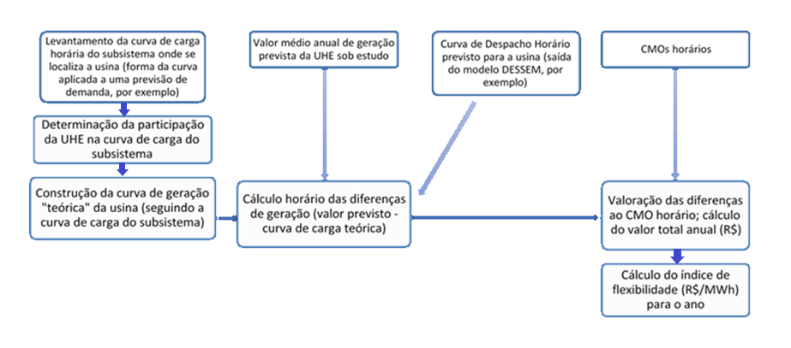
Figura 17: Metodologia de análise de flexibilidade.
Fonte: Nasser et al. (2020a).

Aplicação da MacFLEX de Modulação
Nesta seção, detalha-se a aplicação da metodologia MacFlex, na modalidade de modulação, na análise contrafactual de um caso de repotenciação hidrelétrica. Mostra-se que a MacFlex pode ser usada também em estudos de ampliação da oferta de capacidade flexível, mediante uma análise contrafactual da adição de uma unidade geradora na UHE Salto Santiago. Por simplificação, apenas são mostrados os resultados para os casos de Salto Santiago (SS4 e SS5), nos quais os impactos da motorização adicional sobre o valor da modulação são mais perceptíveis.
A Figura 18 reflete a geração da UHE Salto Santiago na semana analisada, para os casos Base e SS5. A Figura 19 mostra a análise exploratória da geração da UHE Salto Santiago para os mesmos casos.
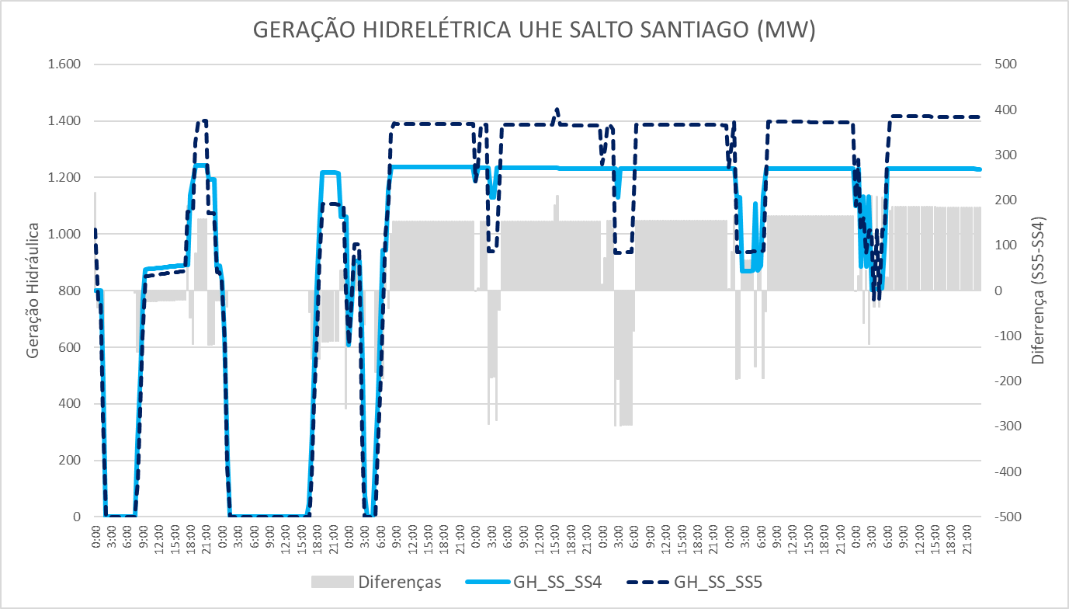
Figura 18: Série temporal de geração hidrelétrica: UHE Salto Santiago.
Fonte: elaboração própria a partir de resultados do DESSEM.

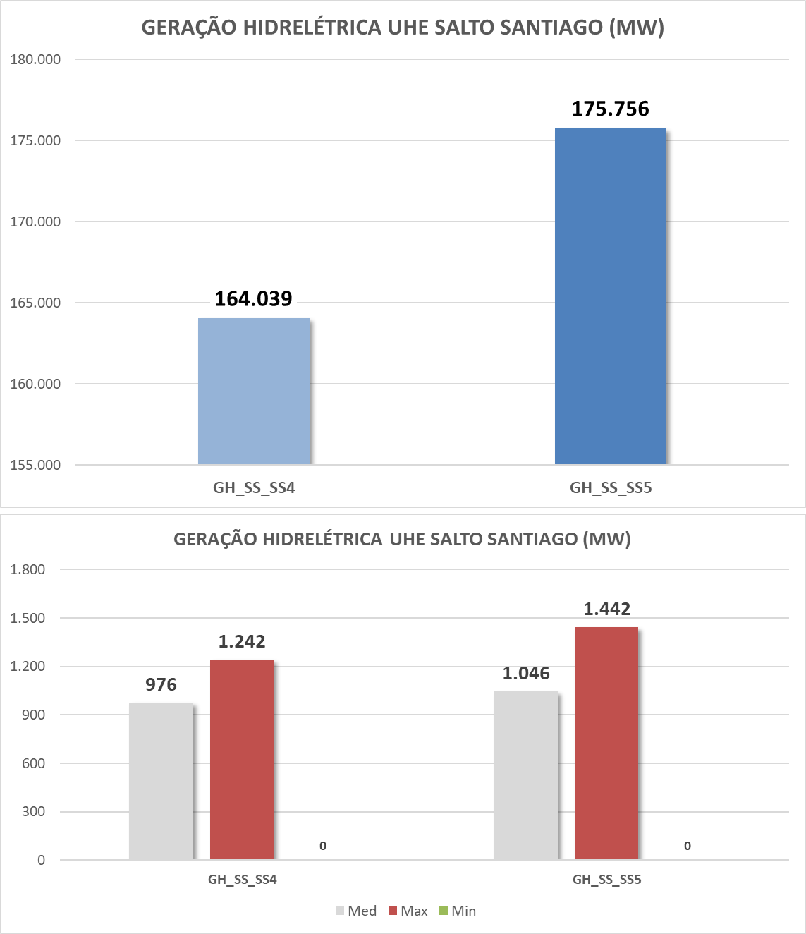
Figura 19: Análise exploratória da geração hidrelétrica: UHE Salto Santiago.
Fonte: elaboração própria a partir de resultados do DESSEM.

A geração na UHE Salto Santiago permite visualizar com mais nitidez a contribuição da UG adicional nesta UHE do que o caso de Jaguara. Como indicado nas figuras acima, há um ganho de 7,14% (70 MW) na potência média gerada e de 3,75% (200 MW) na potência máxima gerada na UHE, ao longo do período de análise. A Tabela 9 sintetiza esses resultados.
Tabela 9: Resultados para a UHE Salto Santiago: Caso Base e Contrafactual.
 | Caso Base SS4 | Caso Contrafactual SS5
 | Potência (MW)
Mínima | 0,0 | 0,0
Máxima | 1.241,8 | 1.442,0
 | Geração Total
GWh | 164,0 | 175,8
MW_{Médio} | 976,4 | 1.046,2
Fonte: elaboração própria a partir de resultados do DESSEM.

A Figura 20 apresenta a carga bruta do subsistema Sul e a evolução do CMO nos casos base (SS4) e contrafactual (SS5) ao longo da semana analisada.
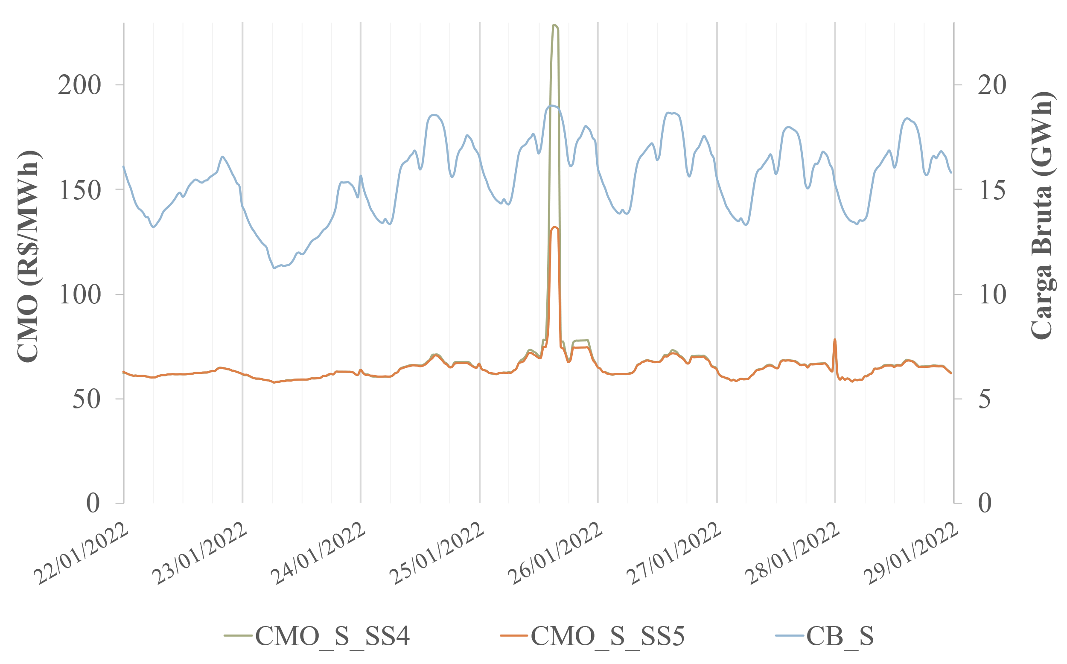
Figura 20: Carga Bruta e CMO do subsistema S: Caso Base e Contrafactual.
Fonte: elaboração própria a partir de resultados do DESSEM.

A Figura 20 mostra um pico do CMO às 15h30 do dia 26.01.2022, no caso base. Mostra também a redução deste pico, propiciada pela capacidade de geração adicional no caso contrafactual. Na Figura 21, observa-se que, ao longo do período analisado, os valores mínimo e médio para o caso base e contrafactual mantiveram-se praticamente inalterados. Já o valor máximo, verificado às 15h30 do dia 26.01.2022, apresenta forte redução de 42%. Constata-se, assim, a contribuição significativa da UG adicional em Salto Santiago na atenuação do pico de CMO.
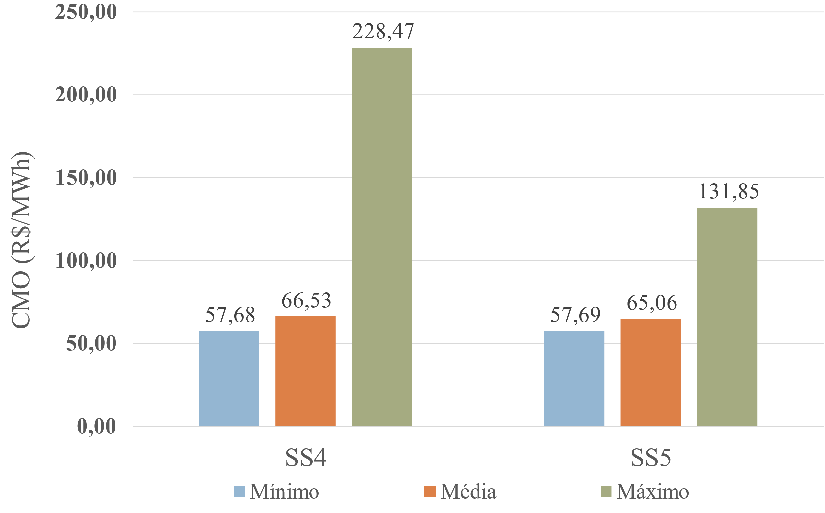
Figura 21: Variação do CMO no Caso Base e Contrafactual da UHE Salto Santiago.
Fonte: elaboração própria a partir de resultados do DESSEM.

A Figura 22 mostra que os valores médios, máximos e mínimos do CMO, tanto no subsistema Sul como no Sudeste, são coincidentes, tanto no caso base como no contrafactual. Este resultado sinaliza a importante contribuição da UG adicional em Salto Santiago para reduzir a volatilidade do CMO, pois seus efeitos são percebidos também no subsistema Sudeste.
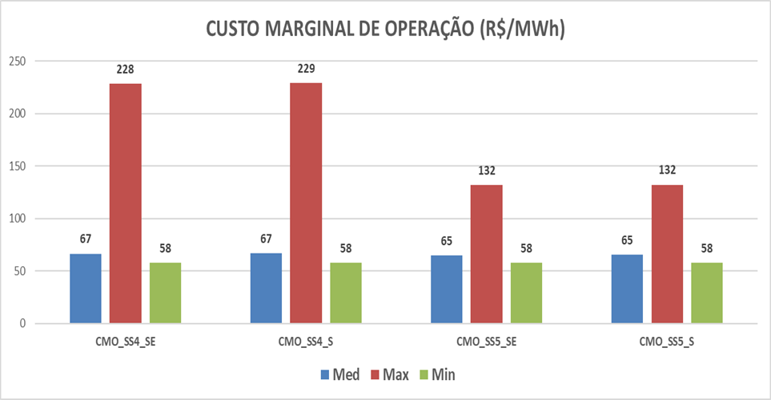
Figura 22 Análise exploratória do CMO no SIN: UHE Salto Santiago.
Fonte: elaboração própria a partir de resultados do DESSEM.

A Figura 23 apresenta os resultados da aplicação da metodologia MacFlex, na forma de modulação, no caso base (SS4) da UHE Salto Santiago, na semana operativa de 22 a 28.01.2022. A Figura 24 mostra os resultados similares para o cenário SS5.
A contribuição desta UHE para o balanceamento do sistema (curva verde), dada pela diferença entre a geração realizada (curva azul) e a geração modulada (curva laranja) é predominantemente negativa nos dias de fim de semana (22 e 23.01.2022) e predominantemente positiva nos dias úteis (24 a 28.01.2022).

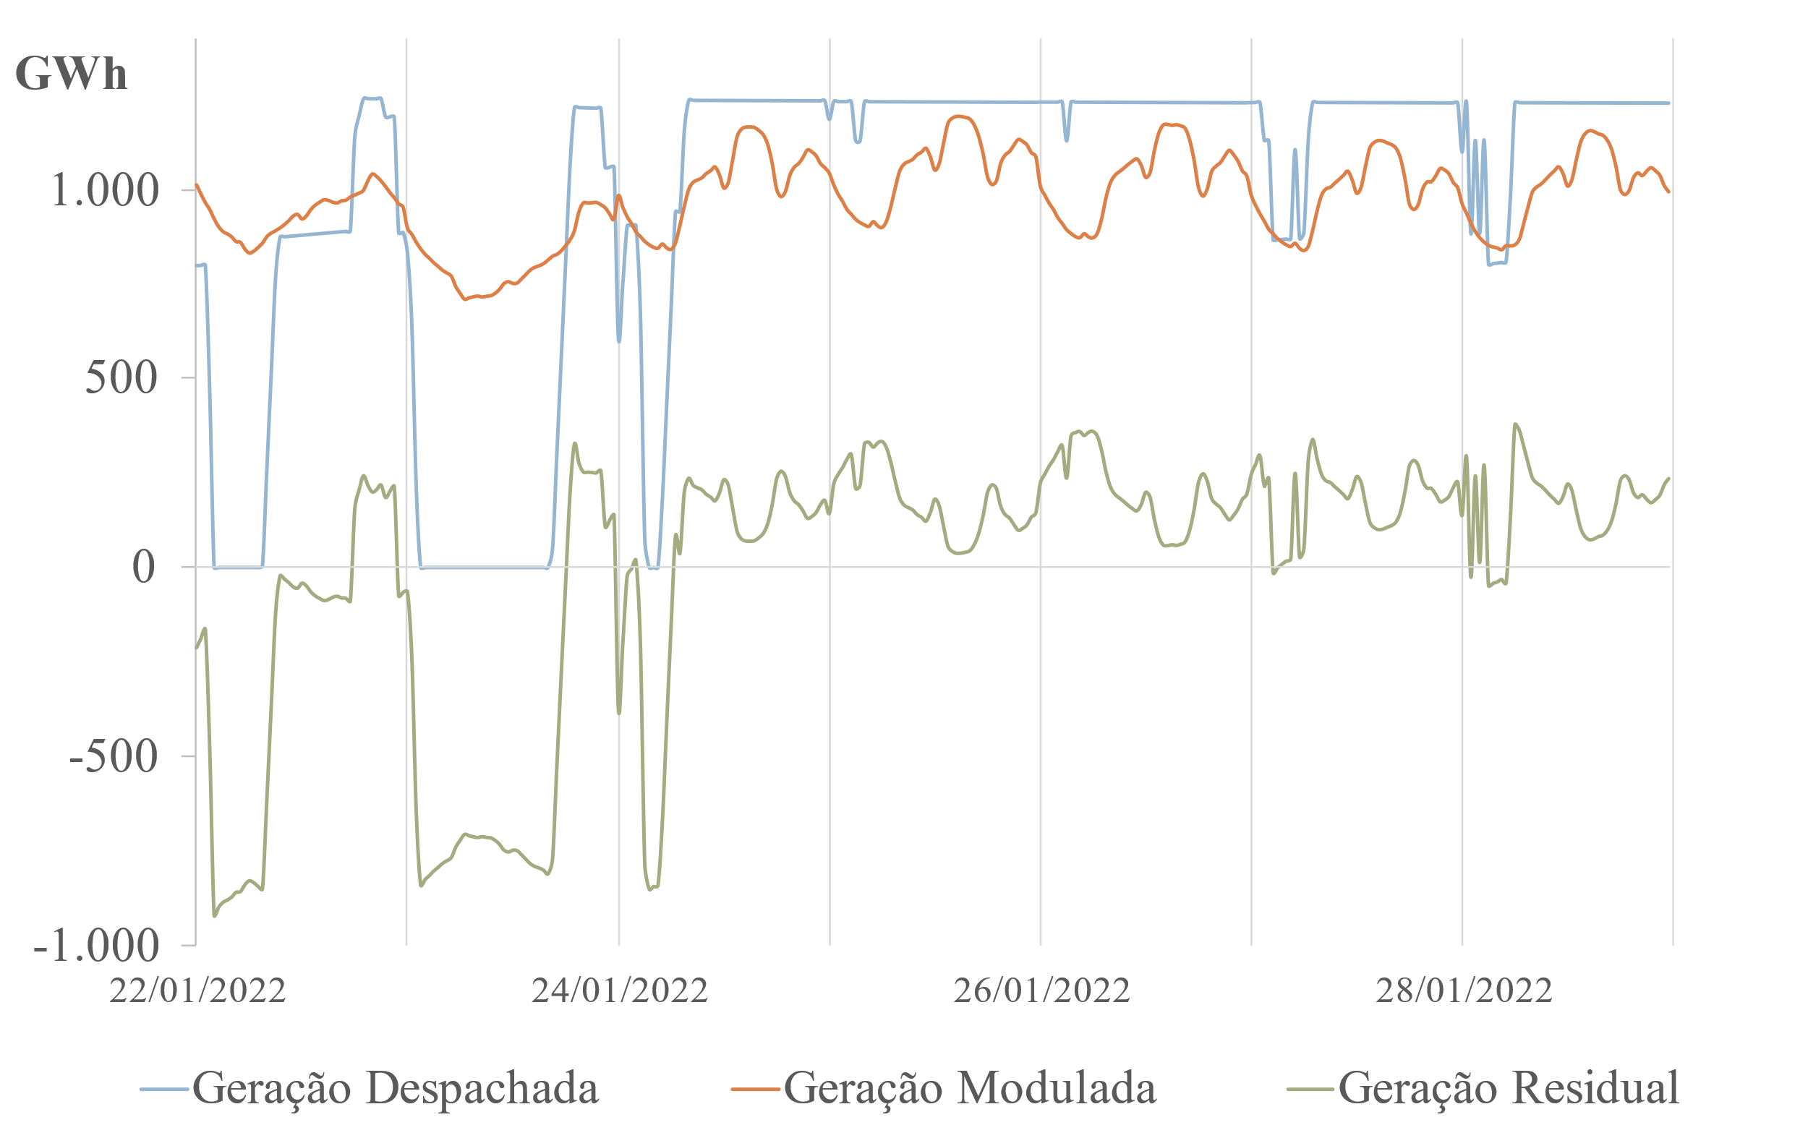
Figura 23: Modulação da geração: UHE Salto Santiago – Caso Base (SS4).
Fonte: elaboração própria a partir de resultados do DESSEM.

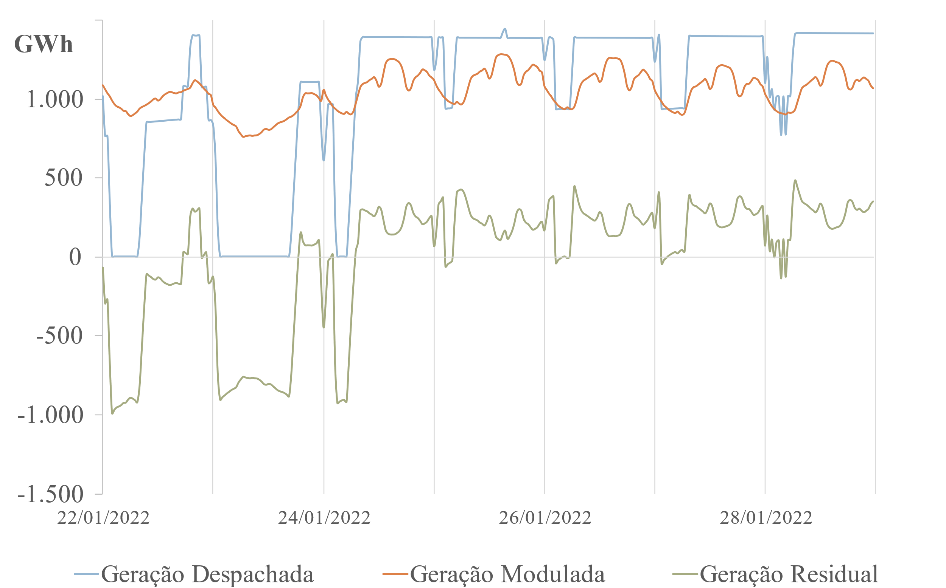
Figura 24: Modulação da geração: UHE Salto Santiago – Caso Contrafactual (SS5).
Fonte: elaboração própria a partir de resultados do DESSEM.

Como o CMO ao longo da semana operativa varia pouco (exceto por um pico em 26.01.2022) e a geração residual (geração despachada abatida da modulada) tem valores positivos e negativos em montantes similares, com leve predominância dos positivos, o benefício total da modulação é positivo.
A Tabela 10 mostra o valor do serviço de geração “puro” (geração despachada) e o de sua desagregação (unbundling) em dois serviços: geração e modulação, no caso base (SS4) da UHE Salto Santiago. O benefício total é o mesmo em ambas as situações devido ao uso do CMO para valorar ambos os serviços.
Como se observa na Tabela 10, o benefício do serviço de modulação capturado pela UHE Salto Santiago, numa semana típica, representa uma pequena fração (1,18%) do benefício total, ou seja, não altera significativamente a receita de geração “pura” , que reflete a geração efetiva ou despachada, que é composta pela combinação entre o compromisso de geração (geração modulada) e as variações de modulação.
Tabela 10: Valor da modulação: UHE Salto Santiago – Caso Base SS4 (Mil R$).
Serviço | Benefício de Geração | Benefício de Modulação | Benefício Total
Geração despachada | 22.377,0 | 0,0 | 22.377,0
Geração + Modulação | 22.113,4 | 263,6 | 22.377,0
Fonte: elaboração própria a partir de resultados do DESSEM.

Na Tabela 11, explicitam-se os benefícios dos serviços de geração e modulação, de forma integrada (geração “pura”) e desagregada (geração + modulação), no caso contrafactual (SS5). A adição de uma unidade geradora na UHE Salto Santiago gera um pequeno ganho (4,62%) no benefício total e um ganho significativo (28,3%) no benefício de modulação, o que mostra a grande contribuição da motorização adicional para a flexibilidade do sistema e para a captura de valor do serviço de modulação. Assim como no caso base, no contrafactual SS5, o benefício do serviço de modulação constitui uma pequena fração (1,44%) do benefício total.
Tabela 11: Valor da modulação: UHE Salto Santiago –Contrafactual SS5 (Mil R$).
Serviço | Benefício de Geração | Benefício de Modulação | Benefício Total
Geração despachada | 23.411,4 | 0,0 | 23.411,4
Geração + Modulação | 23.073,2 | 338,2 | 23.411,4
Fonte: elaboração própria a partir de resultados do DESSEM.

A Figura 25 sintetiza os resultados da análise contrafactual, visando facilitar a visualização dos benefícios de geração e de modulação e de suas grandezas relativas.
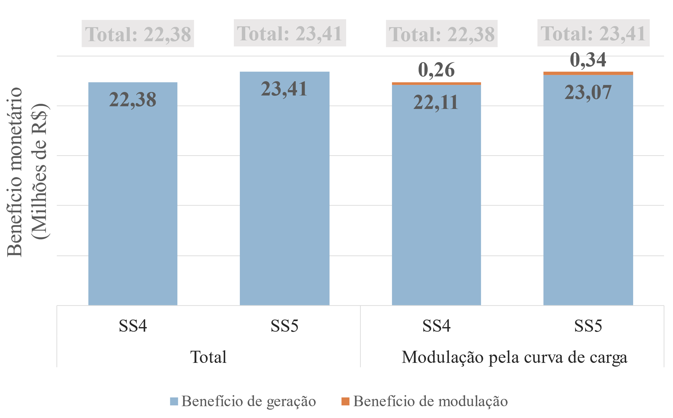
Figura 25: Benefício monetário dos serviços de geração e de modulação:
UHE Salto Santiago – SS4 e SS5.
Fonte: elaboração própria a partir de resultados do DESSEM.

De modo geral, pode-se afirmar que a adição de uma unidade geradora na UHE Salto Santiago gera efeitos positivos para o desempenho do sistema, o que repercute favoravelmente no valor da modulação, como se infere da análise contrafactual, mediante a comparação dos resultados do Caso Base (SS4) com seu Contrafactual (SS5). A comparação com o caso contrafactual auxiliou a suplementar a análise e, assim, pode-se observar que a decomposição do valor com a modulação pode oferecer um sinal econômico mais favorável para incentivar a oferta de flexibilidade no sistema.
De modo específico, salientam-se os seguintes aspectos:
- Em períodos de menor demanda, a adição da quinta máquina permite que a usina mantenha um nível de operação mais estável, pronta para responder a qualquer aumento na carga;
- Em períodos de alta demanda, a adição da quinta máquina permite uma maior participação no atendimento da carga, propiciando uma maior captura de valor, em termos de geração e principalmente de modulação;

Proposta de Mecanismo de Incentivo a Serviços de Flexibilidade: caso da geração existente
Neste capítulo, apresenta-se uma proposta de mecanismo de incentivo que permita remunerar serviços de modulação prestados por ativos de geração existentes, dado que novos ativos de geração, que aportem capacidade flexível ao SIN, são remunerados por meio de receitas fixas, previstas nos mecanismos de contratação, tais como os leilões de reserva de capacidade, instituídos pelo MME.

    - Transposição do ambiente operacional ao contratual
Embora interrelacionados, conceitual e formalmente, os atributos/serviços de rampa e de modulação/sazonalização requerem tratamentos distintos no que respeita à transposição dos respectivos serviços desde o ambiente operacional, no qual os serviços são prestados, para o contratual, no qual os serviços são contabilizados e pagos.
No caso do atributo/serviço de rampa, o processo de contabilização pode ser feito diretamente a partir da geração programada (ex-ante) ou da geração medida (ex-post), de forma individualizada, em cada ativo de geração que participa desse serviço. No caso dos atributos/serviços de modulação/sazonalização, a medição e contabilização devem ser feitas de forma indireta, via um mecanismo de atribuição, tomando como referência o serviço de modulação, cujas características indicam a possibilidade e conveniência de seu tratamento no ambiente de mercado de curto prazo (MCP) da CCEE, como segue.
No capítulo anterior, mostrou-se que o serviço de geração pode ser decomposto em duas parcelas: uma relacionada ao atendimento da carga, em nível de usina, e outra relacionada ao serviço de balanceamento, em nível de sistema. Essa decomposição requer o uso de um algoritmo de modulação, baseado na metodologia MacFlex.
Uma vez realizada a decomposição, a parcela de atendimento à carga pode ser liquidada no MCP e/ou mediante um contrato de comercialização de energia, valorada pelo PLD. A parcela de atendimento ao sistema, por sua vez, pode ser liquidada no MCP e/ou mediante um contrato de prestação de serviços de rede, valorada pelo CMO.
Essa forma de remuneração configura um mecanismo de incentivos, que busca harmonizar a percepção econômica dos agentes de geração com as necessidades de balanceamento de potência do sistema, como explanado a seguir.
Quando o sistema está equilibrado, em termos de oferta e demanda de potência, isso se reflete na igualdade entre o PLD e o CMO, o que torna indiferente, para o gerador, alocar sua potência para atender à carga ou para balancear o sistema. Quando o sistema está sobreofertado, em termos de potência, o CMO tende a ficar abaixo do piso do PLD (PLD>CMO), o que incentiva o gerador a priorizar o atendimento da carga, reduzindo sus oferta de potência, sem prejuízo para o serviço de balanceamento. Quando o sistema está subofertado, em termos de potência, o CMO tende a ficar acima do teto do PLD (PLD<CMO), o que incentiva o gerador a priorizar o balanceamento do sistema, aumentando sua oferta de potência, sem prejuízo para o serviço de atendimento à carga.
Em resumo, o mecanismo consiste em associar as métricas de valor com os estados de segurança do sistema, como segue:
- Sistema equilibrado: PLD = CMO (torna indiferente atender carga ou sistema)
- Sistema subofertado: PLD < CMO (busca incentivar o atendimento ao sistema)
- Sistema sobreofertado: PLD > CMO (busca incentivar o atendimento à carga)

NORDPOOL BALANCING MARKET OVERVIEW - ELBAS
O mercado de potência de balanceamento garante o equilíbrio entre geração e consumo de energia em tempo real mediante um sistema de compra e venda de energia entre varejistas, produtores e o Operador de Sistema de Transmissão (TSO). Os produtores participam do mercado de balanceamento, especialmente em casos de falhas imprevistas. Se um produtor não consegue gerar a energia planejada, ele precisa comprar energia de balanceamento do TSO. O preço da energia de balanceamento para os produtores varia de acordo com a situação do sistema:
- Regulação para cima (up-regulation): produtores com excesso de energia recebem o preço de mercado, enquanto os com déficit pagam o preço da regulação para cima (mais alto).
- Regulação para baixo (down-regulation): produtores com excesso de energia recebem o preço da regulação para baixo (mais baixo), enquanto os com déficit pagam o preço de mercado.
Em resumo, o mercado de potência de balanceamento age como um mecanismo de ajuste em tempo real, garantindo que a oferta e demanda de energia estejam sempre equilibradas, mesmo em situações imprevistas.

Este mecanismo de incentivo, que segue uma lógica similar à de um mercado de balanceamento (vide quadro), visa incentivar a oferta de potência flexível, sem alterar significativamente a atual estrutura do MCP da CCEE.

Dessa forma, o mecanismo proposto pode ser visto como uma etapa evolutiva entre a atual estrutura do MCP (Day ahead energy only market) e uma possível futura estrutura de mercado (Day ahead energy only market + Intraday Market), com implementação mais complexa, que permita incentivar e remunerar adequadamente os serviços de rede.

Referências
AGGARWAL, S., Orvis, R., 2016. Grid Flexibility: Methods for Modernizing The Power Grid.
ANEEL (2015), Agência Nacional de Energia Elétrica. Diretor Geral. Resolução Normativa nº 697, de 16 de dezembro de 2015. Estabelece os procedimentos para prestação de serviços ancilares e adequação de instalações de centrais geradoras motivada por alteração na configuração do sistema elétrico.
ANEEL (2021), Agência Nacional de Energia Elétrica. Superintendência de Regulação dos Serviços de Geração. Nota Técnica nº 130/2021-SRG/ANEEL de 11 de novembro de 2021.
CEER - Council of European Energy Regulators - Distribution Systems Working Group, “Flexibility Use at Distribution Level - A CEER Conclusions Paper - Ref: C18-DS-42-04,” Brussels, 2018.
CEPEL (2022). Manual do Usuário – Modelo DESSEM v. 19.0.24.3. Centro de Pesquisas de Energia Elétrica – CEPEL. Março/2022 Disponível em: < https://www.cepel.br/wp-content/uploads/2022/05/DESSEM_ManualUsuario_v19.0.24.3.pdf>. Acessado: agosto de 2023.
DENHOLM, P. et HAND, M. Grid Flexibility and Storage Required to achieve Very High Penetration of Variable Renewable Electricity, Energy Policy, 39:1817–1830. 2011.
EGGEN,A.O., BELSNES, M. Operation related maintenance and reinvestment costs for hydropower scheduling. Energy Syst (2023). https://doi.org/10.1007/s12667-023-00589-w. Acesso em 20/07/2024.
IEA, “Status of Power System Transformation 2018: Advanced Power Plant Flexibility,” IEA, Paris, 2018.
Instituo Escolhas (2018). Quais os reais custos e benefícios das fontes de geração elétrica no Brasil? São Paulo, outubro de 2018. Disponível em: < https://escolhas.org/wpcontent/uploads/2018/11/Quais_os_reais_custos_e_benefícios_das_fontes-de_geração-elétrica-no_brasil -SUMÁRIO-EXECUTIVO.pdf. Acessado em: dezembro de 2024.
Kaushik, E.; Prakash, V.; Mahela, O.P.; Khan, B.; El-Shahat, A.; Abdelaziz, A.Y. Comprehensive “Overview of Power System Flexibility during the Scenario of High Penetration of Renewable Energy in Utility Grid”. Energies 2022, 15, 516. https://doi.org/10.3390/en15020516. Acessado: agosto de 2023.
Lannoye, E., Flynn, D., O’malley, M. (2012), “Evaluation of Power System Flexibility” - IEEE Transactions on Power Systems, Vol. 27, N. 2, Maio de 2012. DOI: 10.1109/TPWRS.2011.2177280.
LI, H. et al. Assessment on Operational Flexibility of Power Grid with Grid-Connected Large-Scale Wind Farm. Power System Technology, Vol. 39 No. 6: 1672-1678. 2015.
LIU, X., YONGYAO LUO, ZHENGWEI WANG, A review on fatigue damage mechanism in hydro turbines, Renewable and Sustainable Energy Reviews, Volume 54, 2016, Pages 1-14. Disponível em: https://doi.org/10.1016/j.rser.2015.09.025. Acesso em 20/07/2024.
Ma, J; Silva, V; Belhomme, R; Kirschen D. S; Ochoa, L. F. "Exploring the use of flexibility indices in low carbon power systems," 2012 3rd IEEE PES Innovative Smart Grid Technologies Europe (ISGT Europe), Berlin, Germany, 2012, pp. 1-5, doi: 10.1109/ISGTEurope.2012.6465757. Acessado: agosto de 2023.
MILLIGAN, M. et al. Advancing System Flexibility for High Penetration Renewable Integration. NREL- National Renewable Energy Laboratory, 2015. Disponível em: <https://www.nrel.gov/docs/fy16osti/64864.pdf>. Acessado: agosto de 2023.
MILLIGAN, M., Frew, B., Zhou, E., Arent, D.J., 2015. Advancing System Flexibility for High Penetration Renewable Integration.
MILLIGAN, E. E., BLOOM, M., BOTTERUD, A., et al. (2018). Incentivizing Flexibility in System Operations. In: Lopes, F., Coelho, H. (eds) Electricity Markets with Increasing Levels of Renewable Generation: Structure, Operation, Agent-based Simulation, and Emerging Designs. Studies in Systems, Decision and Control, vol 144. Springer, Cham. https://doi.org/10.1007/978-3-319-74263-2_5. Acesso: 15.08.2023.
MME/EPE (2018) – Flexibilidade e Capacidade: Conceitos para a incorporação de atributos ao planejamento. Nota Técnica EPE-DEE-NT-067/2018-r0, 20.08.2018. Ministério de Minas e Energia. Empresa de Pesquisa Energética. Brasília. URL: https://www.epe.gov.br/pt/publicacoes-dados-abertos/publicacoes/nota-tecnica-flexibilidade-e-capacidade-conceitos-para-a-incorporacao-de-atributos-ao-planejamento. Acessado: agosto de 2023.
MME/EPE (2019). NT EPE-DEE-088/2019-r0 - Repotenciação e Modernização de Ganhos de eficiência , energia e capacidade (apêndices). http://www.epe.gov.br/sites-pt/publicacoes-dados-abertos/publicacoes/PublicacoesArquivos/publicacao-432/EPE-DEE-088_2019_Repotenciação de Usinas Hidrelétricas.pdf.
MME/EPE (2020) – Plano Decenal de Expansão de Energia 2029. Ministério de Minas e Energia. Empresa de Pesquisa Energética. Brasília. URL: https://www.epe.gov.br/pt/publicacoes-dados-abertos /publicacoes/plano-decenal-de-expansao-de-energia-2029. Acesso: 15.08.2023.
MME/EPE (2023) Estimativa de Requisitos e Recursos de Flexibilidade no SIN https://www.epe.gov.br/sites-pt/publicacoes-dados-abertos/publicacoes/PublicacoesArquivos/publicacao-775/NT-EPE-DEE-076-2023_Flexibilidade.pdf. Acessado: agosto de 2023.
MME (2024). Consulta Pública nº 160 de 08 de março de 2024 - Portaria nº 774/GM/MME, de 7 de março de 2024. Portaria de Diretrizes para a realização do Leilão de Reserva de Capacidade na forma de Potência de 2024 - LRCAP de 2024. Disponível em: <https://antigo.mme.gov.br/pt/web/guest/servicos/consultas-publicas?p_p_id=consultapublicammeportlet_WAR_consultapublicammeportlet&p_p_lifecycle=0&p_p_state=normal&p_p_mode=view&p_p_col_id=column-1&p_p_col_pos=1&p_p_col_count=2&_consultapublicammeportlet_WAR_consultapublicammeportlet_view=detalharConsulta&resourcePrimKey=6037958&detalharConsulta=true&entryId=6037960>. Acessado em: dezembro de 2024
NASSER, I. C., MOROZOWSKI F. M., PALMIERI, G. L. (2020) Metodologia de Avaliação da Flexibilidade – UHE Jaguara. Tractebel Engineering. Belo Horizonte, 2020.
ONS - Manual de Procedimentos da Operação - Módulo 5 - Submódulo 5.12 - Controle da Geração em Condição Normal IO-CG.BR.01 84 3.2. 07/11/2024.
RAMOS, D. S. et al. Matriz energética e aprimoramento da sistemática de inserção ambiental no planejamento da expansão do sistema elétrico (Projeto Sinapse) – RT 09 - Aplicação Do Modelo. v. 1, p. 1–34, 2019.

Apêndice A – Configuração do SIN

Esta seção apresenta a descrição das condições de operação do SIN considerada nas simulações da semana operativa selecionada para a análise. Para um melhor entendimento do estado do sistema modelado nos dados de entrada do DESSEM, apresenta-se inicialmente uma descrição sucinta dos requisitos de carga, das vazões afluentes em cada subsistema e da GR informadas nos referidos dados de entrada.

    - Vazão Prevista
A Figura 26 mostra que, na semana operativa de 22 a 28/01/2022, havia uma expectativa de vazão acima de média em todos os subsistemas, exceto na região Sul, com previsão abaixo da média de longo termo (MLT) vigente em janeiro de 2022.
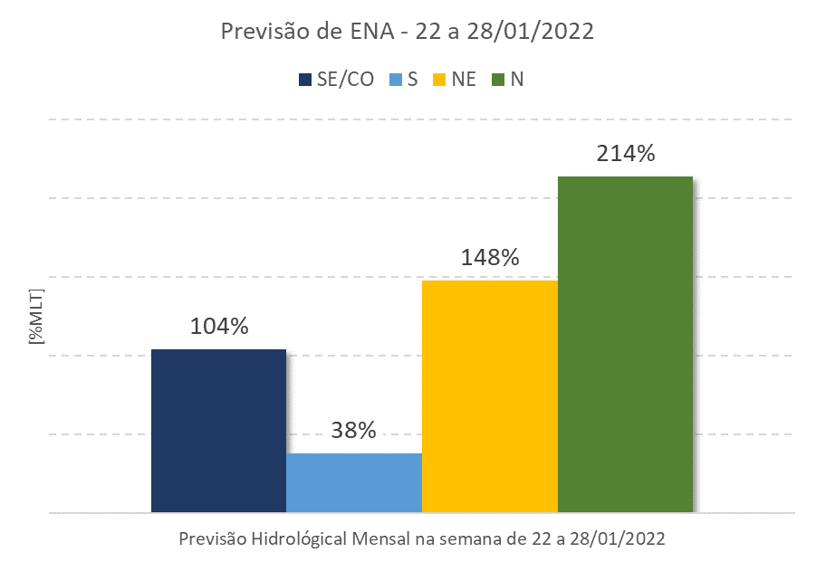
Figura 26. Energia Natural Afluente (ENA) prevista na semana operativa de 22-28/01/2022 (%MLT)
Fonte: Elaboração própria

Ainda em termos da MLT, o subsistema SE respondia por 64% da ENA total no SIN, o subsistema S por 7%, o NE por 13% e o N por 15%. Assim, mesmo com uma baixa expectativa de ENA no Sul, o SIN como um todo apresentava uma condição hidrológica favorável, associada a um alto nível de armazenamento inicial na semana operativa analisada, como mostra a Figura 27.
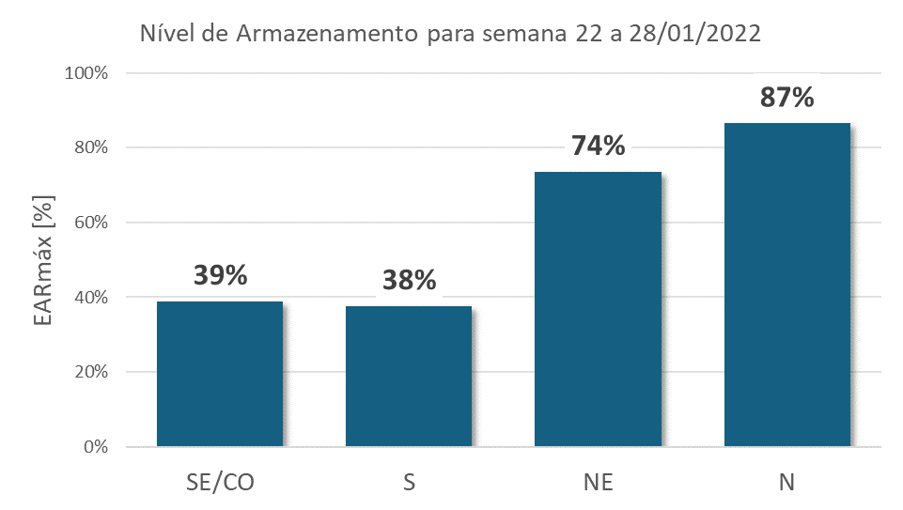
Figura 27. Nível de armazenamento inicial na semana de 22-28/01/2022.
Fonte: Elaboração própria.

Nessas condições, o processo de otimização do despacho de geração, emulado pelo modelo DESSEM, é bastante facilitado, permitindo explorar com maior amplitude os recursos de flexibilidade do SIN, notadamente os propiciados pelo parque hidrelétrico, que representava, em janeiro de 2022, cerca de 60% da capacidade instalada no SIN (Figura 28).
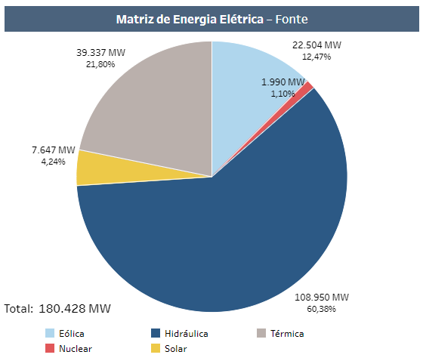
Figura 28. Matriz de energia elétrica por fonte: SIN (01/2022).
Fonte: Boletim Semanal da Operação do ONS..

    - Requisitos de Carga
O subsistema SE é o centro de carga de maior importância no SIN (57% da carga do SIN em 2022). Por esse motivo, o perfil de carga horária do SIN é determinado basicamente pela carga desse subsistema. Como mostrado na Figura 29, os subsistemas S e NE respondem, ambos, por 17% da carga do SIN; o subsistema N, por 9% da demanda energética.
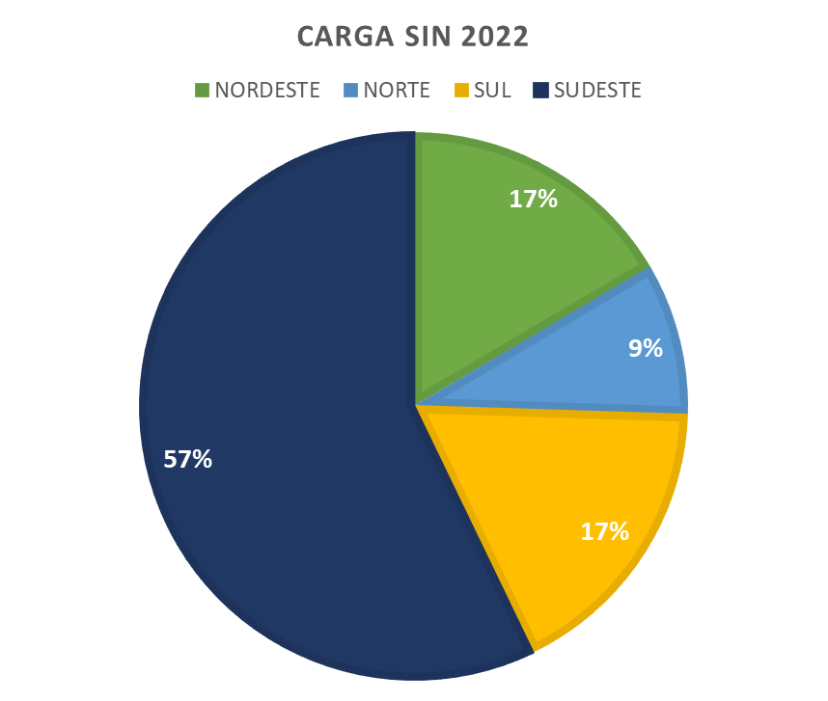
Figura 29. Distribuição da carga do SIN em 2022.
Fonte: Elaboração própria.

A Figura 30 mostra a carga bruta horária considerada nos casos base e contrafactuais da semana operativa de 22 a 28/01/2022.
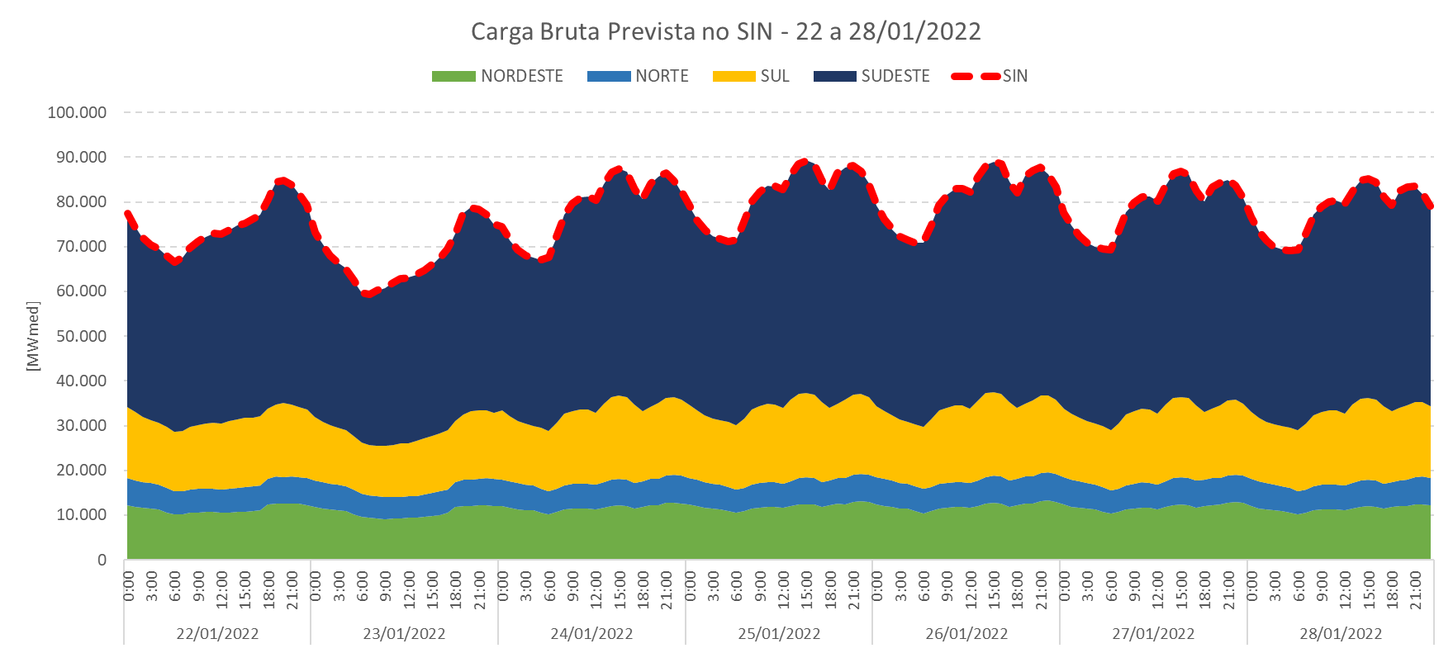
Figura 30. Carga bruta horária do SIN: 22-28/01/2022 (MWmed)
Fonte: Elaboração própria.

Para determinar o despacho de geração ótimo, o DESSEM usa como variáveis de decisão a potência injetada em cada barra da rede básica pelas usinas, individualmente consideradas. Isso, de modo a atender aos requisitos de carga horária em cada subsistema, observados os limites de capacidade da rede básica e os limites de potência das usinas. Nas UTEs, o limite de potência é determinado pelas taxas de indisponibilidade (TEIF e IP). Nas demais usinas, este limite de potência depende também dos recursos primários disponíveis: afluências, nas hidrelétricas, vento, nas eólicas, irradiação solar, nas fotovoltaicas. Nas hidrelétricas, a potência disponível é afetada tanto pelo fluxo hidráulico (afluência) como pelo nível dos reservatórios. Nas usinas eólicas, depende unicamente do fluxo de ar; nas usinas solares fotovoltaicas, exclusivamente do fluxo de fótons.
Esses aspectos são importantes para calcular a CL, ou seja, a parcela da CB atendida pelas fontes controláveis: hidrelétricas e termoelétricas, principalmente. No modelo DESSEM, a CL é obtida conforme a equação abaixo:
$$CL=CB-GR-{GT}_{inflex.}$$
Onde:
    - CL = Carga Líquida;
    - CB = Carga Bruta;
    - GR = Geração Renovável;
    - GT_{inflex}. = geração térmica inflexível.

No processo de otimização, porém, pode ser necessário reduzir a GR, para eliminar eventuais violações de restrições elétricas. Nesse caso, a GR prevista nos dados de entrada não se viabiliza para a programação diária da operação, originando corte de GR (curtailment). Esses cortes ocorrem com maior frequência no subsistema NE, que, em 2022, respondia por 51% (26.519 MW) da GR no SIN. Quando esta oferta supera a demanda regional, o excedente é transferido para os demais subsistemas, dentro dos limites de intercâmbio. Se o operador do sistema, emulado no DESSEM, não consegue transferir a potência excedente, é executado o curtailment de GR.

    - Geração Renovável
A oferta de GR contemplada nos dados de entrada do DESSEM inclui as fontes eólica (EOL) e solar fotovoltaica (UFV), as pequenas centrais hidrelétricas (PCH) e as pequenas centrais termelétricas (PCT). Em conjunto, são tratadas como usinas “Não Simuladas Individualmente” (UNSI), ou seja, a geração destas fontes constitui uma variável exógena no modelo de despacho, representada pela geração esperada de cada fonte.
De fato, a única decisão que o modelo pode tomar em relação a essa variável exógena é sua redução, se estiver “habilitada para corte”. Dada essa funcionalidade do DESSEM, é possível que a GR prevista, informada nos dados de entrada, seja diferente da considerada ótima para a programação diária da operação, informada nos relatórios de saída do modelo.
Como informado na Tabela 12, a capacidade instalada no SIN apresenta uma grande participação de fontes renováveis, com destaque para a EOL (45,27%) e UFV (11,01%) na região Nordeste. Em menor escala, os subsistemas SE e S contribuem com a oferta de geração solar (3,21%) e eólica (8,44%), respectivamente.
Tabela 12. Matriz Energética do SIN por fonte em janeiro de 2022
Tipo | Subsistema | Hidráulica | Térmica | Nuclear | Eólica | Solar
Capacidade Instalada [MW] | SE | 58.258 | 22.859 | 1.990 | 28 | 2.761
Capacidade Instalada [MW] | S | 17.400 | 4.526 | 0 | 2.022 | 9
Capacidade Instalada [MW] | NE | 11.032 | 8.307 | 0 | 20.028 | 4.871
Capacidade Instalada [MW] | N | 22.259 | 3.645 | 0 | 426 | 5
Capacidade Instalada [MW] | SIN | 108.950 | 39.337 | 1.990 | 22.504 | 7.647
Participação [%] | SE | 68,82 | 26,61 | 2,32 | 0,03 | 3,21
Participação [%] | S | 72,63 | 18,89 | 0,00 | 8,24 | 0,04
Participação [%] | NE | 24,94 | 18,78 | 0,00 | 45,27 | 11,01
Participação [%] | N | 84,52 | 13,84 | 0,00 | 1,62 | 0,00
Participação [%] | SIN | 60,38 | 21,80 | 1,10 | 12,47 | 4,24
Fonte: Elaboração própria com base nos dados do ONS.

De acordo com os dados publicados no deck NEWAVE, referente a janeiro de 2022, esperava-se um montante de 13.460 MW_{med} como produção renovável (PCH, PCT, EOL e UFV) no SIN. A Tabela 13 reforça a expressiva contribuição do subsistema NE na GR do sistema, chegando a quase 7,4 GW_{med}.
Tabela 13. Geração de usinas não simuladas individualmente (MWmed)
Geração Renovável Prevista para janeiro de 2022 [MWmed]
Subsistemas | PCH | PCT | EOL | UFV | Total
SE | 2.523 | 819 | 10 | 296 | 3.648
S | 1.029 | 334 | 622 | 1 | 1.986
NE | 66 | 487 | 6.001 | 793 | 7.347
N | 130 | 200 | 148 | 1 | 479
SIN | 3.748 | 1.840 | 6.781 | 1.091 | 13.460
Fonte: Elaboração própria a partir do deck NEWAVE referente a 01/2022

Apêndice B – Resultados de Jaguara

Neste apêndice, apresentam-se os resultados da aplicação da metodologia de valoração para o caso da usina de Jaguara.
Tabela A.1: Resultados das rodadas DESSEM
Parâmetro | Escala | Variação (JA5 em relação ao JA4) |  |  |  |  | Observação
Parâmetro | Escala | Métrica Econômica  (R$/MWh) | Geração  (MWh) | Potência Máxima  (MW) | Potência Média  (MW) | Potência Mínima  (MW) | Observação
GH | SIN | - | -115 (-0,001%) | - | - | - | efeito líquido neutro
GH | Subsistema SE | - | +1.607 (+0,03%) | - | - | - | -
GH | Subsistema Sul | - | -1.651 (-0,11%) | - | - | - | -
GH | Cascata do Rio Grande | - | - | +65 (+1,7%) | +21 (+0,7%) | +0,35 (+0,03%) | -
GH | UHE Jaguara | - | - | +106 (+25%) | +13 (+6,53%) | 0,16 (0,23%) | -
GT | SIN | - | -4 (-0,0006%) | - | - | - | Manutenção do mesmo perfil de GT; redução de um pequeno pico no Sul; efeito líquido neutro
GT | Subsistema SE | - | +52 (+0,01%) | - | - | -
GT | Subsistema Sul | - | -56 (-0,11%) | - | - | -
VA | UHE Jaguara | +0,12 (+0,22%) | - | - | - | - | Não houve alteração significativa
CMO | Subsist.SE e Sul | -49 (-21%) | - | - | - | - | redução do pico no dia 25/01/22
Fonte: elaboração própria

Tabela A.2: Quantificação física das rampas
Parâmetro | Escala | Variação (SS5 em relação ao SS4) |  |  |  |  |  | Observações
Parâmetro | Escala | RUP (MW/sh) |  |  | RDN (MW/sh) |  |  | Observações
Parâmetro | Escala | Máxima | Média | Mínima | Máxima | Média | Mínima | Observações
RGH | SIN | -5 (-0,14%) | +6 (+0,62%) | +7 (+102%) | 0 (0%) | -5 (-0,57%) | 0 (0%) | -
RGH | Subsistema SE | -11 (-0,59%) | +8 (+1,78%) | 0 (0%) | +10 (+0,31%) | -4 (-0,66%) | -0,001  (-0,85%) | não há alteração substancial no perfil de rampas
RGH | Subsistema Sul | -20 (-1,01%) | +11 (+3,18%) | -1  (-17,82%) | -1 (-0,05%) | -13 (-2,84%) | 0 (0%) | -
RGH | Cascata do  Rio Grande | -60  (-6,57%) | +10  (+9,36%) | -0,45  (-86,54%) | +26  (+4,07%) | +7  (-9,00%) | +0,01 (+14,29%) | há maior influência da 5ª UG, mas sem alteração substancial no perfil
RGH | UHE Jaguara | +8  (+3,44%) | +3  (+17,33%) | 0 (0%) | -10  (-3,71%) | -2  (-5,26%) | -0,09  (-52,94%) | menor frequência; alteração do perfil com deslocamento das rampas
Fonte: elaboração própria

Tabela A.3: Estatísticas descritivas escalas temporais das rampas
RGH  (em módulo) | JA4 (h - sh) |  | JA5 (h - sh)
MAX (RUP) | 45 | 18% | 0 | 0%
MED | 0 | -12% | 0 | -56%
MIN (RDN) | -52 | -20% | -17 | 7%
Fonte: elaboração própria

Figura A.1: Valoração das rampas de potência - benefícios monetários para UHE Jaguara.
Fonte: elaboração própria

Na escala mensal, o serviço de balanceamento também pode ser prestado por fontes sazonais, consideradas inflexíveis na escala horária, se os regimes de geração dessas fontes forem complementares.
Matematicamente: potência = d/dt (energia); rampa = d/dt (potência).
Em sistemas de base hidrelétrica com capacidade de regularização sazonal ou anual, como no Brasil.
Na literatura técnica anterior à inserção massiva de FERV nos sistemas elétricos, o termo load following é também usado para designar o serviço de rampa, em geral associado ao atendimento da carga bruta.
A cadeia de modelos do setor elétrico brasileiro, em grande parte, foi desenvolvida pelo Centro de Pesquisa de Energia Elétrica (CEPEL). A descrição dos modelos pode ser encontrada em: <https://see.cepel.br/manual/libs/latest/modelos_otimizacao_energetica/modelos_otimizacao_energetica.html#:~:text=Desde%20a%20sua%20cria%C3%A7%C3%A3o%2C%20o,hidrot%C3%A9rmica%20e%20presen%C3%A7a%20de%20novas>. Acessado em janeiro de 2025.
Conforme Regras de Comercialização da CCEE, os agentes devem realizar a sazonalização e modulação dos volumes contratados não definidos por período de comercialização (Caderno “Contratos” das Regras de Comercialização Contratos v. 2024.1.0).
A capacidade de controlar a variação de potência de cada usina depende das características técnicas da fonte primária, da capacidade de armazenamento de energia e de parâmetros operativos, tais como: taxas de tomada e redução de carga, tempos de partida e operação em carga mínima, além de custos de partida e parada. Por exemplo, hidrelétricas com reservatório têm grande flexibilidade dada a capacidade de controlar o fornecimento de modulação, sazonalização e rampas. Já usinas a fio d’água, embora ainda tenham significativa flexibilidade, apresentam apenas regularização diária ou semanal. Termelétricas inflexíveis ou com baixo custo variável (nucleares, por exemplo) não dispõem de significativa capacidade de variar a potência. Fontes eólicas, por outro lado, podem variar significativamente a potência, mas não dispõem de controlabilidade relevante, embora tenham, em geral, alta capacidade de geração em períodos hidrológicos secos, podendo contribuir para a sazonalização.
Rampas em escalas inferiores à semi-horária adentram a esfera de atuação do Controle Automático de Geração (CAG), que foge ao escopo desta metodologia de valoração.
Conforme Regras de Comercialização da CCEE, os agentes devem realizar a sazonalização e modulação dos volumes contratados não definidos por período de comercialização (Caderno “Contratos” das Regras de Comercialização Contratos v. 2024.1.0).
O projeto SINAPSE versou sobre a inclusão variáveis socioambientais no planejamento da expansão do SIN (RAMOS et al., 2019).
PMO é o Programa Mensal da Operação, realizado pelo ONS, em que são apresentadas as diretrizes operativas para o mês seguinte e os CMOs.
Unit Commitment Hidráulico (UCH) é o conjunto de restrições técnicas de funcionamento das unidades geradoras hidráulicas, geralmente definido pelo fabricante, de modo a garantir a operação contínua das turbinas. O UCH não é incorporado na modelagem computacional do setor, pela dificuldade de representação dessas variáveis. A sua implementação se encontra em desenvolvimento no âmbito do GT Metodologia da CPAMP (Comissão Permanente para Análise de Metodologias e Programas Computacionais do Setor Elétrico).
Pode acontecer de operadores de usinas, prefeituras e sociedade civil observarem alterações nos padrões de vazões (cheias e secas), tornando necessário solicitar novos valores permanentes ou sazonais, ou seja, atualizando as restrições da usina.
O aprimoramento de modelos de despacho é um trabalho contínuo, pois sempre haverá limitações para representar a realidade. Detalhar todos os aprimoramentos necessários consiste em um trabalho exaustivo e fora do escopo deste estudo. As análises aqui apresentadas estiveram centradas na modelagem da geração hidrelétrica.
A dualidade na programação linear afirma que todo problema de programação linear tem outro problema de programação linear relacionado a ele e, portanto, pode ser derivado dele. O problema de programação linear original é denominado "primal", enquanto o problema linear derivado é denominado "dual". Cada variável do primal corresponde uma restrição no dual e cada restrição do primal corresponde uma variável no dual.
No caso do serviço de rampa, também serão discutidas analises a nível sistêmico com base em metodologias presentes na literatura.
Em inglês, Load Duration Curve – LDC.
Em estudos de planejamento da expansão, adota-se um patamar adicional, representando a ponta da carga, para melhor avaliar as condições de atendimento à demanda de potência no sistema.
Disponíveis em: <https://www.epe.gov.br/pt/publicacoes-dados-abertos/publicacoes/plano-decenal-de-expansao-de-energia-pde>. Acessado em agosto de 2024
Modelo de Decisão de Investimentos, usado para definir o plano de expansão e calcular o custo marginal de expansão (CME).
Último ano completo disponível na data de elaboração da Análise Estatística Exploratória (setembro de 2023).
Foi realizada uma Análise Estatística Exploratória de séries temporais no período de 2019-2022, com identificação das métricas estatísticas, distribuições e valores discrepantes (outliers). Foram analisadas as variáveis: carga do sistema, energia armazenada, energia natural afluente, energia vertida turbinável, custo marginal de operação, intercâmbios entre subsistemas, geração eólica e fotovoltaica, geração termelétrica.
Disponível em: <https://www.ons.org.br/paginas/resultados-da-operacao/historico-da-operacao>.
Em probabilidade e estatística, uma distribuição normal (também conhecida como distribuição gaussiana) é um tipo de distribuição de probabilidade contínua amplamente utilizada para descrever fenômenos naturais e modelar variáveis aleatórias. A distribuição Normal tem uma forma de sino, onde a média, a mediana e a moda coincidem, e o gráfico é perfeitamente simétrico em torno da média.
Carga, energia armazenada, energia natural afluente, energia vertida turbinável, custo marginal de operação, intercâmbios, geração eólica, geração fotovoltaica, geração termoelétrica.
Valores muito afastados da média e da variância.
Disponível em https://sintegre.ons.org.br/
Disponível em: <https://editorabrasilenergia.com.br/as-uhes-de-salto-santiago-e-jaguara-querem-espaco-na-disputa>.
Disponível em: <https://editorabrasilenergia.com.br/as-uhes-de-salto-santiago-e-jaguara-querem-espaco-na-disputa>.
Na literatura, é comum que este serviço seja denominado de flexibilidade, no entanto, para fins deste estudo, o conceito de flexibilidade foi ampliado para abarcar também os serviços de modulação e sazonalização. Para evitar confusões, a nomenclatura de rampa de potência se mostrou mais apropriada.
Aplica-se para elevação e redução da geração; quando diferentes, deverá ser indicado.
Inclui Tempo de Resposta/ Tempo de Acionamento, que equivale a tempo de partida frio.
Oferta de rampa representa a variação de potência entre intervalos sequenciais que a usina se dispõe atender caso solicitada.
Além das usinas sincronizadas, as não sincronizadas, porém com capacidade de partida e/ou desligamento rápido, podem também prover reserva de rampa em resposta a variações de carga total ou líquida.
Minimum Stable Generation – MSG.
Uma representação em espaço de estados é um modelo matemático de um sistema físico composto de um conjunto de variáveis de entrada, de saída e de estado relacionadas entre si por meio de equações diferenciais de primeira ordem. Assim, o espaço de estados das unidades geradoras em uma usina compreende todas as combinações possíveis de estados operativos: disponível, indisponível, parcialmente disponível etc.
Tempo de partida ou de desligamento inferior ao intervalo de tempo ∆t.
Ver seção 2.1 deste documento.
Em outras palavras, o benefício ao sistema de poder estocar água para uso futuro deve ser alocado à usina para valorar a capacidade de atender a uma rampa descendente.
Destaca-se que a metodologia é flexível para incorporação de diferentes métrica de valor, o que motivou a realização de análises sensibilidades para investigação da aplicação de outros parâmetros. No âmbito deste estudo, foram testadas as implementações de outras métricas de valor como PLD e PLDx. Os resultados demonstraram que o par CMO_VA, que reflete uma ótica de serviço do sistema, proporciona uma melhor valoração das rampas, ao considerar tanto os custos operacionais quanto o valor do estoque hídrico. Em contraste, o par PLD_PLDx, que reflete uma ótica de mercado, mostra limitações para capturar a complexidade operacional das hidrelétricas, especialmente em momentos de grande variação da CL. Os resultados evidenciam que o CMO_VA é mais sensível às nuances operacionais, resultando em uma valoração mais detalhada.
Benefício monetário pode ser entendido como o valor monetário das rampas de potência semi-horárias (ascendentes e descendentes) somado para todo o período de estudo.
Considerando-se como impacto indireto o efeito da adição de uma UG na UHE Salto Santiago sobre o CMO no subsistema S como um todo, com repercussão geral na valoração dos recursos de flexibilidade regionais.
Aumento de 41% da rampa média em relação ao aumento de 25% em capacidade instalada.
California ISO - Flexible Ramping Product Performance March 29, 2022 - https://www.caiso.com/Documents/Report-FlexibleRampingProductPerformance.pdf. Acesso: 03.01.2025
Mid-Continent ISO - Ramp Product Enhancements - Market Subcommittee, December 1, 2022 https://cdn.misoenergy.org/20221201%20MSC%20Item%2006%20Ramp%20Product%20Enhancements627169.pdf. Acesso: 03.01.2025
Nick Parker SPP Market Design - Ramp Product Design - Ramp Product Focus Group August 12, 2015. https://www.spp.org/documents/29342/ramp%20product%20design.pdf. Acesso:03.01.2025.
Em termos matemáticos, admitindo-se intervalos de despacho infinitesimais, isso significa que a curva de potência é contínua e a rampa, que corresponde à derivada da função potência em cada intervalo de despacho, também o será.
Caso contrário, a hipótese de continuidade do despacho seria inválida.
Caso de ofertas vencedoras na primeira etapa de leilões de reserva de capacidade flexível (LRCapFlex).
A associação com o consumo médio da hora é devido a granularidade do preço. Caso esta granularidade seja alterada, a escala temporal da associação do consumo se altera também.
Importante notar que este “compromisso de geração”, de caráter sistêmico, não guarda necessariamente relação com contratos no ambiente de comercialização de energia da CCEE.
Essa técnica de modelagem teórica alinha-se com muitas outras, consagradas na regulação setorial, tanto na técnica (“rede ideal de custo mínimo” no modelo NODAL, usado no cálculo da TUST, p.ex.) quanto na econômica (modelo de fluxos em redes no DESSEM, usado no cálculo do PLD, p.ex.).
Fonte: https://www.nordpoolgroup.com/globalassets/download-center/tso/how-does-it-work_balancing-power.pdf. Acesso em 31.10.2024.
ELBAS, no NORDPOOL, p.ex.
ONS Boletim Semanal da Operação - Grandezas Hidroenergéticas. Disponível em: <https://sdro.ons.org.br/SDRO/semanal/>.
Na programação diária da operação, não são consideradas, em geral, restrições de disponibilidade de combustíveis.
Considerando que mesmo UHEs a fio d’água dispõem de capacidade de regularização diária, pelo menos.

